

**FACULTAD DE INGENIERÍA**

CARRERA DE INGENIERÍA DE SISTEMAS COMPUTACIONALES

**Diseño e implementación del Sistema web e-commerce para mejorar el proceso de ventas online de la empresa WAYKI STORE de la ciudad de Lima en el año 2020**

Informe académico

**Autor(es):** Maricielo Milagros Duran Torres Luis Fernando Loli Motta

Abraham Giovanni Sánchez Cruces Alejandro Axel Holguín Andrade

**Curso:**

Diseño y arquitectura de software

**Docente:**

Jorge Alfredo Guevara Jiménez

LIMA – PERÚ

2020-2

INDICE GENERAL

Capítulo I 5

IDENTIFICACIÓN DEL PROBLEMA 5

PLANEAMIENTO DE LA SOLUCIÓN 5

IMPLEMENTACIÓN DE LA SOLUCIÓN 6

JUSTIFICACIONES DE LA INVESTIGACIÓN 6

LIMITACIONES DE LA INVESTIGACIÓN 6

VENTAJAS 7

DESVENTAJAS 7

OBJETIVOS 8

Objetivo General 8

Objetivos Específicos 8

Capítulo II 9

MARCO TEÒRICO 9

SOFTWARE 9

PROCESO DE NEGOCIO 9

REQUISITOS DE SOFTWARE 9

CASOS DE USO 9

ESPECIFICACIÓN DE CASOS DE USO 9

PLAN DE ITERACIONES 10

MVC 10

ACME 10

DIAGRAMA DE SECUENCIA 11

VISTA ARQUITECTÒNICA DE HW Y SW 10

PATRÒN DE ARQUITECTURA EN CAPAS 11

PATRÒN ARQUITECTÓNICO (TUBERIA Y FILTRO) 11

HERRAMIENTAS 12

GITHUB 12

BALSAMIQ 12

LUCIDCHART 12

SUBLIME TEXT 12

SPRING TOOLS SUITE 12

MYSQL 12

BOOTSTRAP 13

HTML5 13

JQUERY 13

MARCO METODOLÒGICO 14

Capítulo III 17

DESARROLLO DE LA SOLUCIÒN 17

Capítulo IV 61

CONCLUSIONES ………………………………………………………………………………………….

RECOMENDACIONES ……………………………………………………………………………………

REFERENCIAS 62

ANEXO 63

### INDICE DE FIGURA

Ilustración 1 Mapa de procesos 21

Ilustración 2 Mapa de procesos de Calidad 22

Ilustración 3 Mapa de procesos de Producción 22

Ilustración 4 Diagrama de casos de uso 23

Ilustración 5 especificación de casos de uso 24

Ilustración 6 Requisitos funcionales 25

Ilustración 7 plan de iteraciones 26

Ilustración 8 MVC-ITERACION 1 26

Ilustración 9 MVC-ITERACION 2 27

Ilustración 10 MVC- ITERACION 3 28

Ilustración 11 ACME 29

Ilustración 12 DER 30

Ilustración 13 ingresar cuenta administradora 31

Ilustración 14 registrar producto 32

Ilustración 15 buscar producto a modificar 33

Ilustración 16 modificar producto 34

Ilustración 17 buscar producto a eliminar 35

Ilustración 18 eliminar producto 36

Ilustración 19 Vista producto 37

Ilustración 20 Vista producto 38

Ilustración 21 diagrama de calles 39

Ilustración 22 VISTA ARQUITECTÒNICADE HW Y SW 40

Ilustración 23 patrón de arquitectura en capas 41

Ilustración 24 PATRÓN ARQUITECTÒNICO (TUBERIA Y FILTRO) REQUISITO 1 44

Ilustración 25 Prototipo Reporte – requisito 1 44

Ilustración 26 GUI Reporte – requisito 1 45

Ilustración 27 PATRÓN ARQUITECTÒNICO (TUBERIA Y FILTRO) REQUISITO 2 46

Ilustración 28 Prototipo Reporte – Requisito 2 46

Ilustración 29 GUI Reporte – Requisito 2 47

**RESUMEN EJECUTIVO**

El proyecto consiste en crear un e-commerce llamado Waiky store para solucionar los problemas que presentamos en la actualidad como la pandemia para evitar contagios.

Nuestros objetivos son diseñar e implementar el sistema web-ecomerce Waiky store para la venta de productos online. La cual se podrán agregar productos, modificar y eliminar. Y donde los clientes podrán visualizar el catálogo de productos disponibles y poder seleccionarlo para su compra.

Resultado: Al conseguir el producto final, que es la elaboración del sistema se procedió a realizar las pruebas consiguientes y requeridas para contemplar los requerimientos de calidad de un software, esto nos permitió encontrar las fallas en nuestro sistema y corregir a fin de obtener un sistema óptimo. Conclusiones: Se determinó que la solución desplegada del sistema web de usuarios logra cumplir las expectativas de los skateholders, debido a que ejecuta los requerimientos, la cual se aplicó en el desarrollo y pruebas del sistema

**Palabras Clave:** Sistema Informático web, gestión de usuarios, automatización de procesos.

**ABSTRACK**

The project consists of creating an e-commerce called Waiky store to solve the problems that are currently presented to us such as the pandemic to avoid contagion.

Our objectives are designed and implemented the web-ecomerce system of the Waiky store for the online sale of products. Which products can be added, modified and deleted. And where customers can view the catalog of available products and can select it for purchase.

Result: Achieve the final product, which is the elaboration of the system if the consequent and required tests were carried out to contemplate the quality requirements of a software, this we will find to find the faults in our system and correct in order to obtain a system optimum.

Conclusions: If I determined that the deployed solution of the user web system manages to meet the expectations of the skaters, because it executes the requirements, which was applied in the development and testing of the system

**Keywords**: Web computer system, user management, process automation.

# 

# Capítulo I

### INTRODUCCION

En los últimos años, las empresas están innovando y esto ha conllevado una amplia demanda en el rubro, permitiendo que los negocios requieran de mayor personal para abarcar los procesos que este cumple con sus clientes. Esta demanda por parte de los negocios permitió abrirse a las nuevas tecnologías que surge como resultado a la inminente necesidad de mejorar los procesos que tiene un negocio, aplicando tecnologías como html5, CSS3, MySQL, Javascript, JSON, Bootstrap y diversos frameworks (Gallarday, 2015).

Actualmente ya no se conforman con una página corporativa que solo proporcionen información, actualmente mediante un e-commerce se puede desarrollar las acciones de ventas, servicio al cliente, acceso a clientes de cualquier zona geográfica sin limitación, apertura y expansión hacia nuevos mercados.

### IDENTIFICACIÓN DEL PROBLEMA

En la actualidad, sobre todo en esta situación de pandemia (Covid-19) las personas se ven obligadas a evitar acercamiento o contacto físico con otras personas para evitar contagiar o ser contagiados. La comunicación de hoy en día es posible a distancia gracias al Internet y los medios de comunicación. Y no solo ello, sino también gracias a los dispositivos que son realmente necesarios como las computadoras. Es por ello que la empresa Wayki Store ubicado en Mza. I Lote. 2 urb Luis Vallejo Santoni, con el ruc: 20606201207 y el representante de la empresa Jeorge Carrasco, tiende a tener dificultades con el proceso de venta ya que los únicos canales de comunicación con los que cuentan no llegan a ser tan eficientes como un sistema web automatizado.

¿De qué manera un sistema informático web e-commerce genera un efecto en los procesos de la empresa Wayki Store?

### PLANEAMIENTO DE LA SOLUCIÓN

Para solucionar los procesos de venta de la empresa Wayki Store Se implementará un sistema web e-commerce en donde se mostrarán los productos ordenados en categorías y con una vista de catálogo para una mayor facilidad hacia los clientes.

### IMPLEMENTACIÓN DE LA SOLUCIÓN

Este sistema se implementará con el fin de obtener un manejo automatizado y eficiente de las ventas o control de los productos ya sea para mostrar la información como precios, valoración o stock de cada artículo a venderse.

### JUSTIFICACIONES DE LA INVESTIGACIÓN

* Aprender sobre la aplicación y creación de un sistema web para una empresa.
* Poner en práctica los conocimientos adquiridos en la universidad durante los ciclos anteriores
* Ofrecer una alternativa para las actividades cotidianas que se dan día a día en la empresa

### LIMITACIONES DE LA INVESTIGACIÓN

* Acceso a internet de manera constante
* Cumplir con los plazos de tiempo establecidos
* Recursos (hardware) disponibles y óptimos

### VENTAJAS

* Facilidad para mostrar productos
* Abierto las 24 hr en el medio online
* Costo de mantenimiento barato
* Procesos automatizados
* Optimizar el tiempo
* Más facilidades para el consumidor

### DESVENTAJAS

* Desconfianza en los pagos online
* Menor fidelidad del cliente
* Fallos técnicos
* Poseer un dispositivo electrónico
* Estar conectado a internet constantemente
* Falta de contacto con el cliente

### OBJETIVOS

**Objetivo General:** Diseñar e implementar el sistema web e-commerce para mejorar el proceso de ventas online

### Objetivos Específicos:

-Diseñar e implementar el sistema web e-commerce para lograr ver y consultar los productos disponibles en un catálogo de productos.

-Diseñar e implementar el sistema web e-commerce para lograr agregar y modificar los productos

-Diseñar e implementar el sistema web e-commerce para tener control del registro y eliminación de los productos.

-Diseñar e implementar el sistema web e-commerce para seleccionar los productos a comprar

-Diseñar e implementar el sistema web e-commerce para que los usuarios registran sus compras

-Diseñar e implementar el sistema web e-commerce para tener un control sobre los usuarios

-Diseñar e implementar el sistema web e-commerce para elegir el método de pago y visualizar los comprobantes de venta.

-Diseñar e implementar el sistema web e-commerce para darle opciones al usuario sobre el tipo de envío del producto

-Diseñar e implementar el sistema web e-commerce para tener más control sobre las compras e información del usuario.

# Capítulo II

### MARCO TEÒRICO

**SOFTWARE:** Según (Sommerville, 2005) “son todos los documentos asociados y la configuración de datos que se necesitan para que los programas puedan operar de manera correcta”.

**PROCESO DE NEGOCIO:** Según (Sparks, 2000) “Un proceso de negocio es una colección de actividades diseñadas para producir una salida específica para un cliente o un mercado en particular”

**REQUISITOS DE SOFTWARE:** Según (Sommerville, 2005) son la “descripción de servicios proporcionados por el sistema y sus restricciones operativas.”

**CASOS DE USO**: Según (Fowler & Scott, 1999) un caso de uso “se obtiene hablando con los usuarios habituales y analizando con ellos las distintas cosas que deseen hacer con el sistema”.

**ESPECIFICACIÓN DE CASOS DE USO:** Según (Pressman, 2010)

una especificación de caso de uso “se obtiene cuando un caso de uso básico presenta una historia de alto nivel que describe la interacción entre actor y sistema”.

**PLAN DE ITERACIONES:** Según (Pressman, 2010) afirma que “cada componente del software se elabora a través de cierto número de iteraciones que apliquen paso a paso el concepto de refinamiento”.

**MVC:** Según (Pressman, 2010) señala que “el CVM es en realidad un patrón de diseño arquitectónico desarrollado. El componente Modelo maneja los datos del sistema y las operaciones asociadas a esos datos. El componente Vista define y gestiona cómo se presentan los datos al usuario. El componente Controlador dirige la interacción del usuario.

**ACME:** Según (Pressman, 2010) opina que ACME “puede considerarse como un lenguaje de descripción arquitectónica (LDA) de segunda generación, ya que su objetivo es identificar una clase de mínimo común denominador de los LDA”

**CRUD**: Según (Gómes & Cervantes, 2017) opina que “El acrónimo CRUD es usado para nombrar a una aplicación con funciones básicas de datos que son (crear, leer , modificar y elimina) r”

**DIAGRAMA DE CALLES:** SO también llamado diagrama de actividad, según (Sommerville, Ian, 2011)” Los diagramas de actividad intentan mostrar las actividades que incluyen un proceso de sistema, así como el flujo de control de una actividad a otra.”

### 

### VISTA ARQUITECTÒNICA DE HW Y SW:

Para (Sommerville, Ian, 2011) la vista arquitectónica “muestra como un sistema se descompone en módulos, cómo interactúan los procesos de tiempo de operación o las diferentes formas en que los componentes del sistema se distribuyen a través de una red local.

### PATRÒN DE ARQUITECTURA EN CAPAS:

El patrón de arquitecturas en capas representa servicios escalables ya que según (Sommerville, Ian, 2011) “Organiza el sistema en capas con funcionalidad relacionada con cada capa”

### PATRÒN ARQUITECTÓNICO (TUBERIA Y FILTRO):

Según afirma (Sommerville, Ian, 2011) “Es un modelo de la organización en tiempo de operaciones de un sistema, donde era posible vincular procesos empleando “tuberías” y “filtro” porque una transformación “filtra” los datos que puede procesar su secuencia.

### PATRONES GRASP:

Según (Larman, 2003) “El patrón GRASP ayuda a entender el diseño de objetos esencial, y aplica el razonamiento para el diseño de forma sistemática, racional y explicable”

### PATRÒN ARQUITECTÓNICO (DE REPOSITORIO):

Según afirma (Sommerville, Ian, 2011) menciona que “Todos los datos en un sistema se gestionan en un repositorio central, accesible a todos los componentes del sistema.”

**DIAGRAMA DE SECUENCIA:** Según (Pressman, 2010) “El diagrama de secuencia indica la forma en la que los eventos provocan transiciones de un objeto a otro”.

### DIAGRAMA DE SUBSISTEMA:

Según (Sommerville, Ian, 2011) “El diagrama de subsistema no sirve para comprender las relaciones entre software y el entorno externo”

**Patrón CRC-Clase-responsabilidad-colaboración:** “Según señala (Sedeci) para modelar un patrón de seguridad mediante un sub- escenario y conducir el estudio y análisis de problemas que demandan servicios de seguridad.”

**SOA:** Según señalan([PowerData](https://blog.powerdata.es/el-valor-de-la-gestion-de-datos/author/redacci%C3%B3n-powerdata)**,**2018 ) “La [arquitectura orientada a](https://blog.powerdata.es/el-valor-de-la-gestion-de-datos/que-es-soa-y-su-diagrama-de-arquitectura-para-integracion-de-datos) [servicios (SOA)](https://blog.powerdata.es/el-valor-de-la-gestion-de-datos/que-es-soa-y-su-diagrama-de-arquitectura-para-integracion-de-datos) es el nexo que une las metas de negocio con el sistema de software**,** de aportar flexibilidad, desde la automatización de las infraestructura y herramientas necesarias consiguiendo, al mismo tiempo, reducir los costes de integración”.

**BROKEN:** parafraseando(Schmutz, Liebhart, & Welkenbach, 2010)señala que un Broken es un componente central, responsable de la entrega segura de mensajes, cuenta con puertos lógicos que permiten recibir y enviar mensajes entre el remitente y el receptor.

**HERRAMIENTAS**

**GITHUB:** Según (Castillo, 2012) “GitHub es una plataforma de desarrollo colaborativo de software para alojar proyectos utilizando el sistema de control de versiones git””.

**BALSAMIQ:** Según (santamarìa, 2013) Balsamiq es una aplicación que facilita y agiliza la creación de bocetos con el fin de ayudar al desarrollo de aplicaciones”.

**LUCIDCHART:** Según (Gisbert, 2018) “Lucidchart es un software que permite diseñar y compartir todo tipo de representaciones gráficas con el objetivo de satisfacer las necesidades de comunicación de los procesionales”.

**SUBLIME TEXT:** Según (Genbeta, 2012) “sublime text es una herramienta muy ligera concebida para programar sin distracciones”

**SPRING TOOLS SUITE:** Según (davidmarco, 2010) “Spring tool es un IDE basado en la versión javaEE de eclipse, pero altamente customizado para trabajar con spring framework.”

**MYSQL:** Según (Margaret, s.f.) señala que “MySQL es un sistema de gestión de base de datos relacional de código abierto, basado en el lenguaje de consulta SQL”.

**BOOTSTRAP:** Bootstrap es un framework que permite la creación de interfaces con css y JavaScript. Según (Solis, 2014) “El sitio web se adapta automáticamente al tamaño de una PC, una Tablet u otro dispositivo”

**HTML5:** Según (Perez , 2018) afirma que HTML “Es un estándar que sirve para definir la estructura y el contenido de una página”

**CSS3:** Según (Pèrez & Merino, 2017) afirma que CSS “Es un lenguaje que permite presentar, de manera estructurada, un documento que fue escrito en un lenguaje de marcado”

**JAVA:** Según señala (MX, Editorial Definición, 2014) “Java es un lenguaje de programación orientado a objetos que se incorporó al ámbito de la informática en los años noventa”

**JAVASCRIPT:** Según señalan (Pèrez, juliàn; Gardey, Ana, 2018) “Es un lenguaje formal que brinda instrucciones a una computadora para generar ciertos datos”.

**JQUERY:** Según señalan (Pèrez , juliàn; Gardey, Ana, 2018)“Es una librería o biblioteca de JavaScript que facilita la programación en este lenguaje”.

## MARCO METODOLÒGICO

Para la realización del proyecto se tomó en cuenta una serie de pasos para el desarrollo del estudio:

**1.-** Se tomó la decisión de contactar a una empresa del rubro de ventas de computadoras.

**2.-**Se procedió a contactarse con alguna empresa en dicho rubro para brindar la creación de un sistema web gratuito con fines educativos como parte de un proyecto.

**3.-**Luego de recibir la autorización de la empresa, como requisito se les pidió responder algunas preguntas cortas para poder modelar los procesos.

**4.-**Primero, se comenzó a modelar los procesos de la organización mediante el mapa de procesos.

**5.-** Luego se analizó los procesos del cliente en la empresa para ver que requisitos funcionales se necesitan en el sistema web.

**6.-** Después para ver el comportamiento de aquellos requisitos se usó el diagrama de casos de uso.

**7.-** Posteriormente se relacionaron cada caso de uso de acuerdo con sus procesos.

**8.-** A su vez se procedió a especificar los dos casos de uso principales.

**9.-** Seguidamente se dividió el total de requisitos en tres iteraciones usando el plan de iteraciones, añadiendo la meta y el valor en cada iteración.

**10.-** para tener una idea gráfica de como quedarían las iteraciones se realizaron los prototipos.

**11.-** Teniendo ya identificados los casos de uso de cada iteración, se empezó a agregar las tres clases principales de software aplicando el MVC (modelo vista controlador).

**12.-** Luego de definir los procesos de software se agregó los cuatro tipos principales de programación en base de datos aplicando el modelo ACME (adiciona, consulta, modifica y elimina).

**13.-** Seguido de ello, para tener una idea gráfica y a detalle del comportamiento de los procesos, se realizó el diagrama de calles

**14.-** Para ver las especificaciones del hardware y software que se usará a lo largo de desarrollo del proyecto, se aplicó la vista arquitectónica del HW y SW**.**

**15.-** Para ver las especificaciones del hardware y software que se usará a lo largo de desarrollo del proyecto, se aplicó la vista arquitectónica del HW y SW**.**

**16.-** Inmediatamente, se procedió a realizar el plan de desarrollo en capas para establecer una serie de pasos al momento de desarrollar y ejecutar el proyecto.

**17.-** También se realizó el patrón arquitectónico tubería y filtro para diagramar los procesos de las peticiones en base de datos

**18.-**Para entender el diseño del sistema se usó los patrones GRASP, comenzando con el patrón de repositorio para dar a conocer los archivos y códigos trabajados dentro del repositorio GitHub,

**19.-** Luego, se realizó el diagrama de casos de uso de la iteración 1 mostrando todos los requisitos que está conllevará.

**20.-** Seguidamente, se especificó el caso de uso principal mediante la especificación de casos de uso.

**22.-** Teniendo el diagrama de casos de uso de la iteración 1, se procedió a realizar el diagrama de secuencia con los procesos que tendrá el usuario o administrador en está iteración.

**23.-** A la par se realizó el diagrama de subsistemas para visualizar las relaciones de cada subsistema con otros subsistemas.

**24.-** Para tener en cuenta el funcionamiento del modelo vista controlador, se usó el diagrama CRC en donde se busca describir los procesos que tienen en relación para llegar desde la vista que interactúa con el usuario, el controlador que lleva las funciones lógicas del proyecto y el modelo el cual es el encargado de almacenar los datos.

25.- Una ves realizado el CRC, se agrega el SOA el cual hace mas funcional al proyecto, aplicando microservicios conectados a las APIS del servicio requerido y conectado a los procesos lógicos del proyecto.

26.- el siguiente y ultimo paso es aplicar el broken quien hace de corredor para las múltiples peticiones de mensajes que habrá en el proyecto.

# CapítuloIII

### DESARROLLO DE LA SOLUCIÒN MAPA DE PROCESOS

Ilustración 1 Mapa de procesos

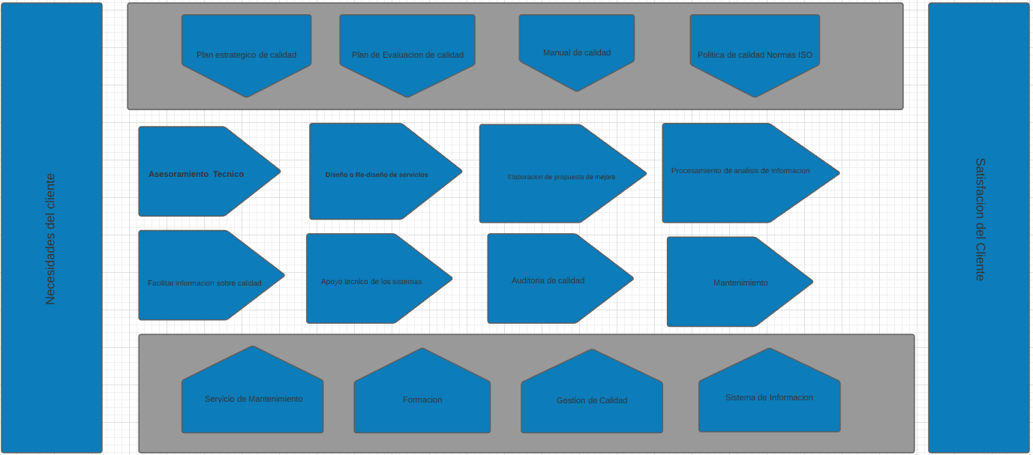

Ilustración 2 Mapa de procesos de Calidad

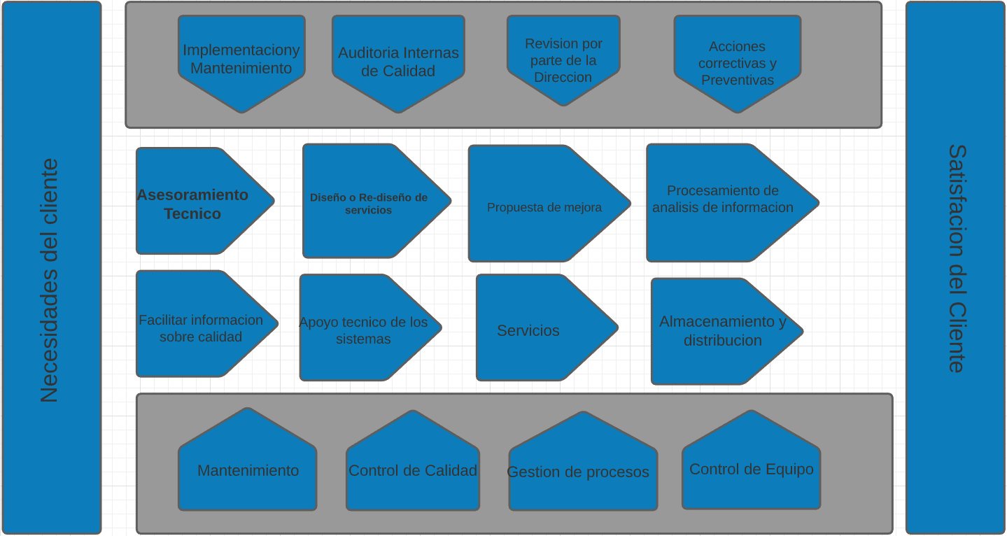

Ilustración 3 Mapa de procesos de Producción

### DIAGRAMA DE CASOS DE USO

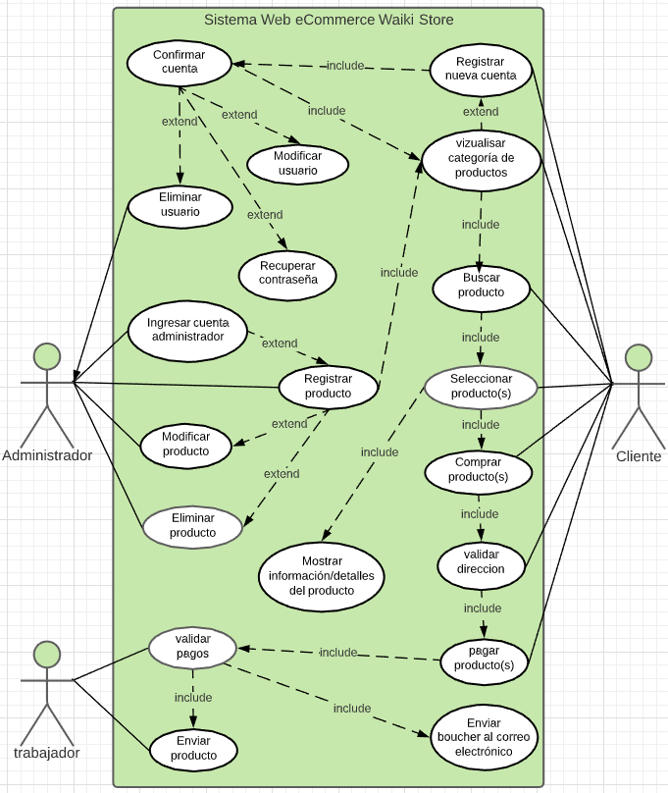

Ilustración 4 Diagrama de casos de uso

### ESPECIFICACION DE CASOS DE USO

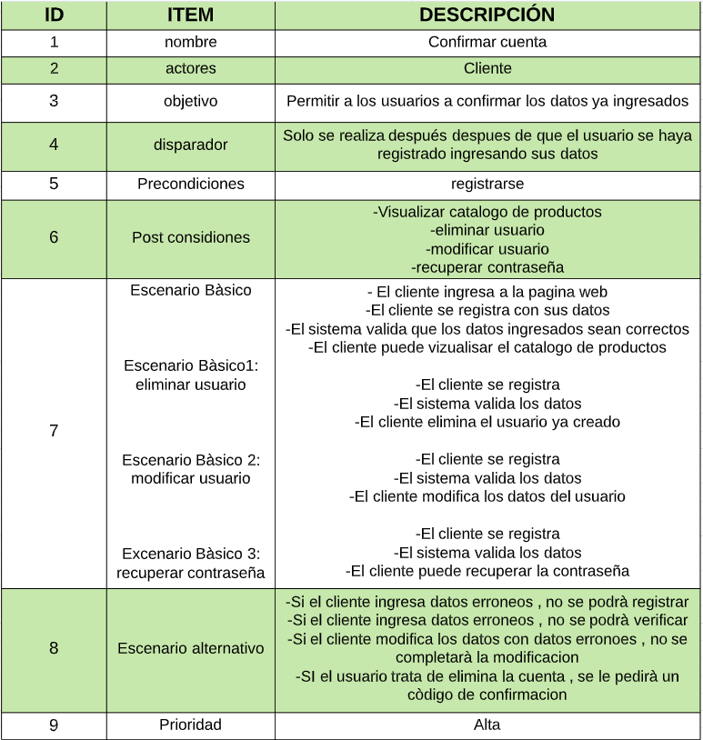

Ilustración 5 especificación de casos de uso

### REQUISITOS FUNCIONALES

Ilustración 6 Requisitos funcionales

### PLAN DE ITERACIONES

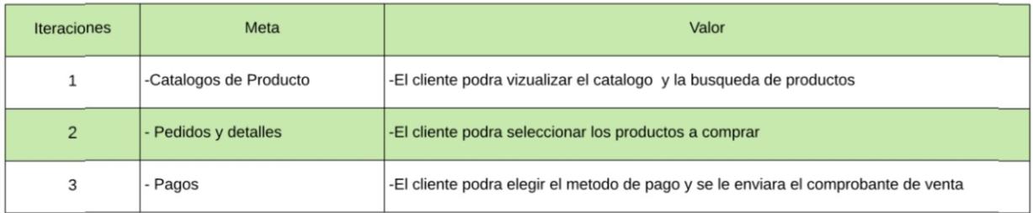

Ilustración 7 plan de iteraciones

### MVC

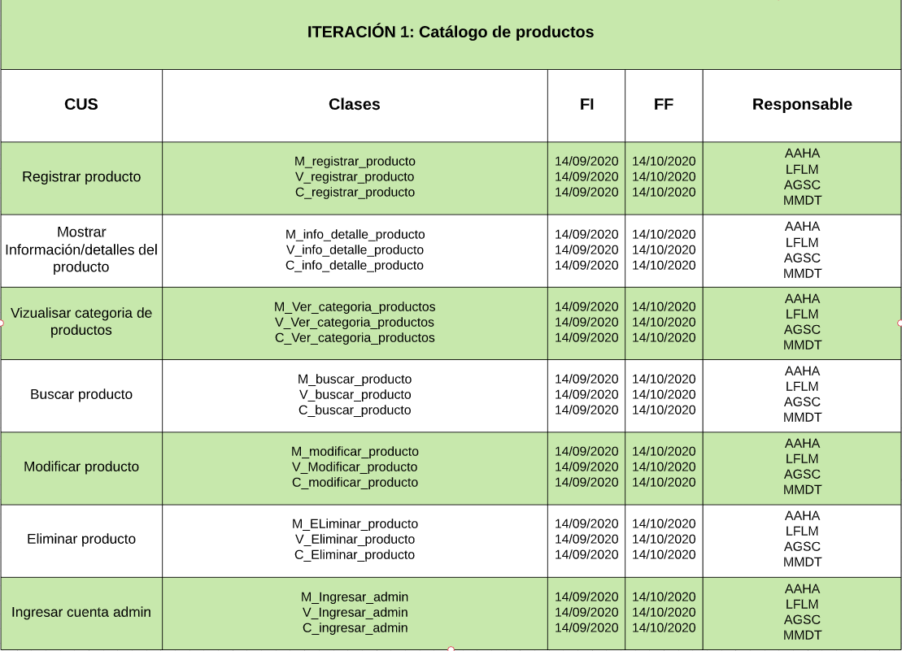

Ilustración 8 MVC-ITERACION 1

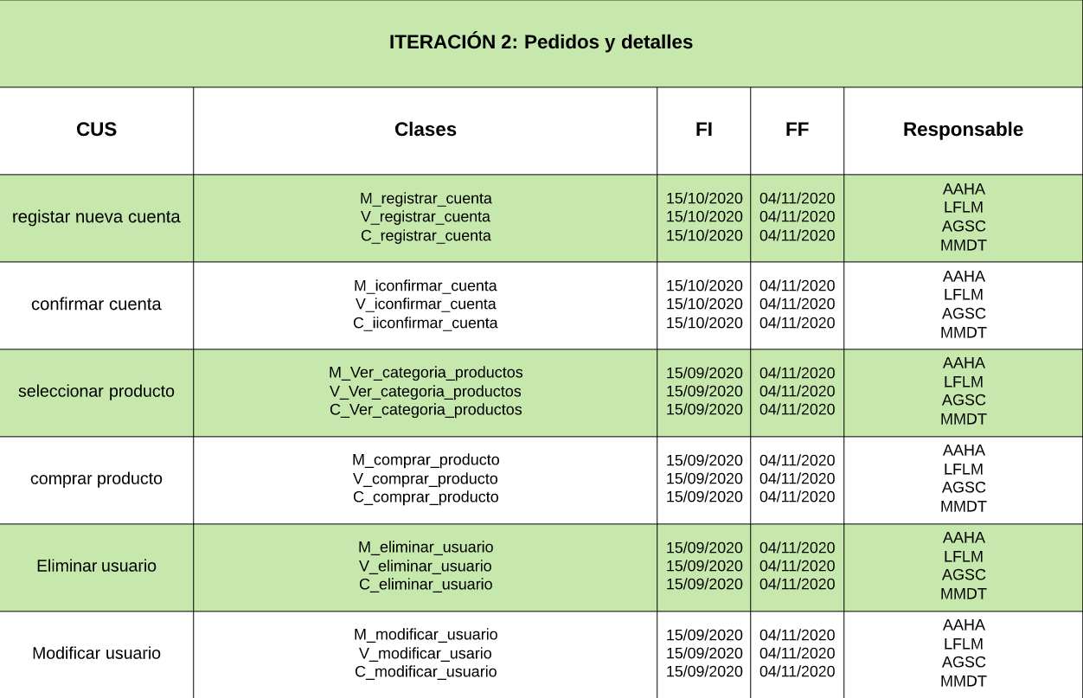

Ilustración 9 MVC-ITERACION 2

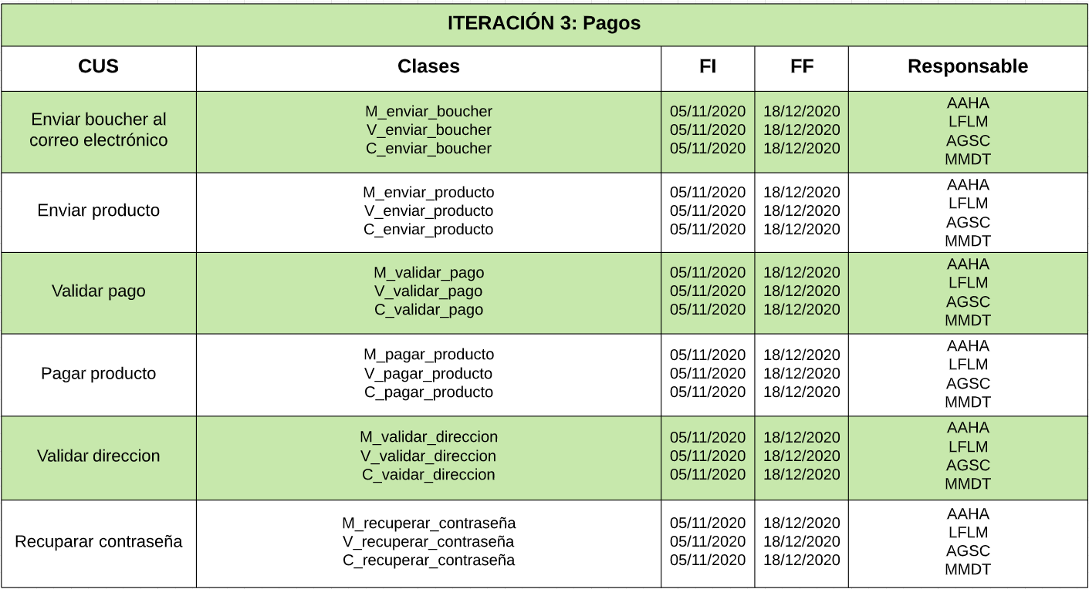

Ilustración 10 MVC- ITERACION 3

### ACME

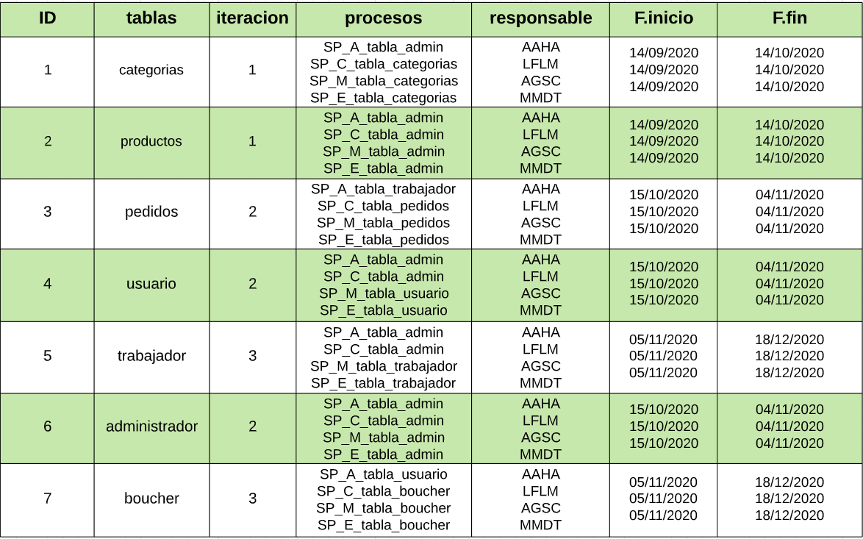

Ilustración 11 ACME

### DER

Ilustración 12 DER

### PROTOTIPOS

### 

Ilustración 13 ingresar cuenta administradora

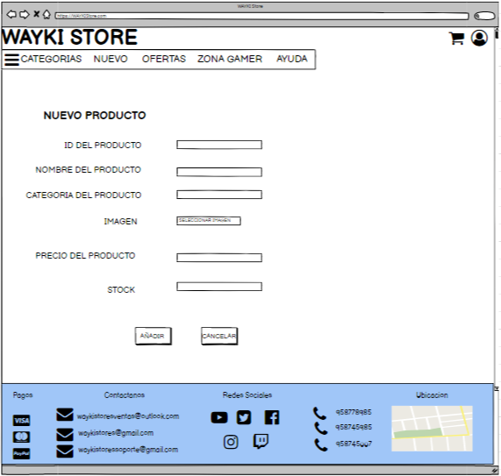

Ilustración 14 registrar producto

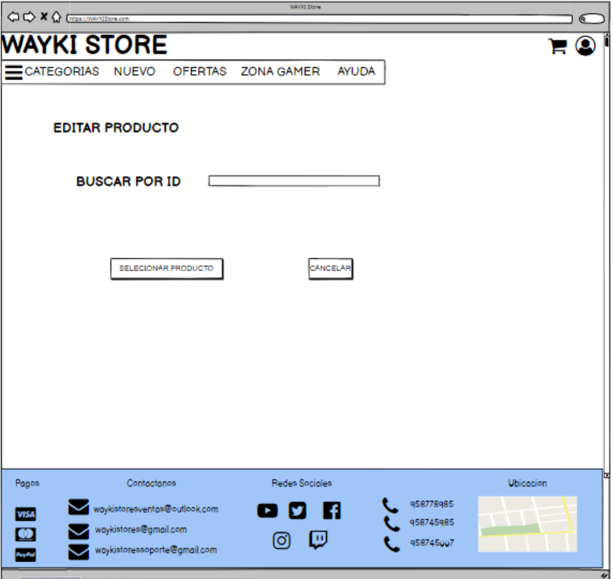

Ilustración 15 buscar producto a modificar

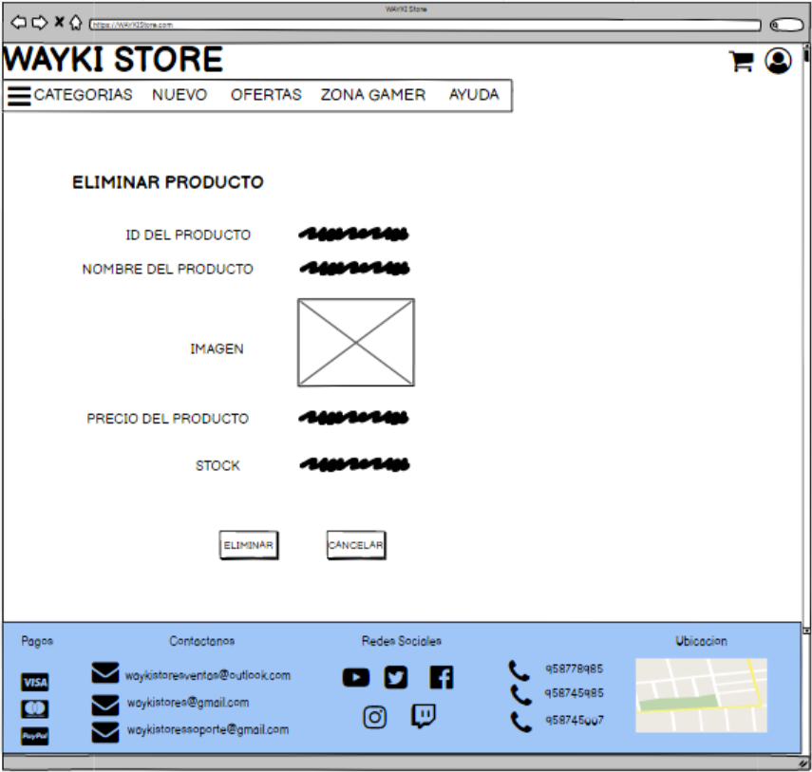

Ilustración 16 modificar producto

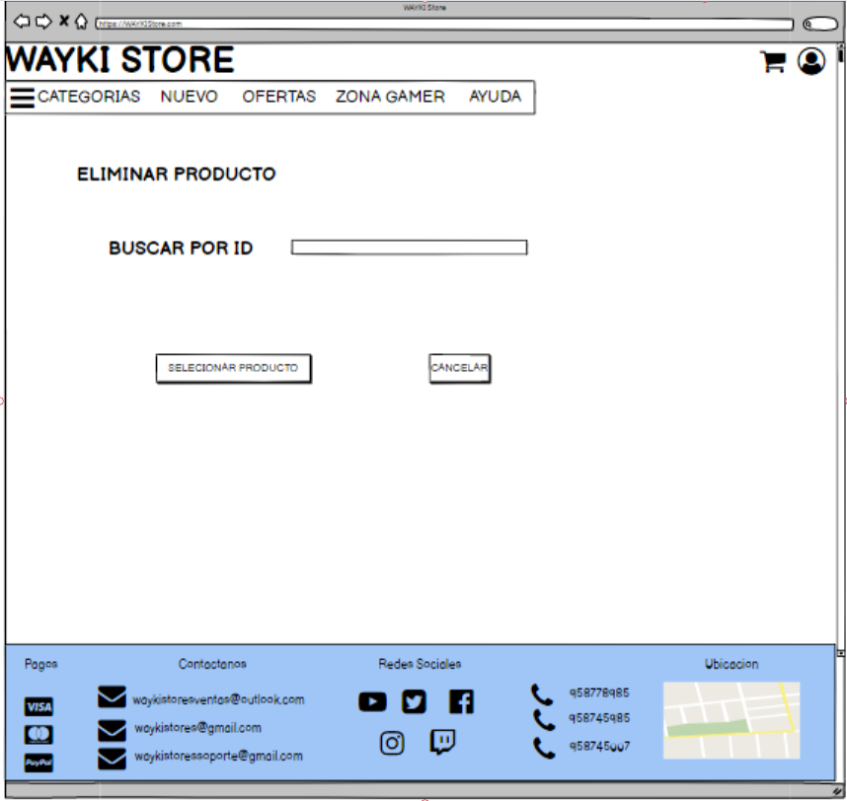

Ilustración 17 buscar producto a eliminar

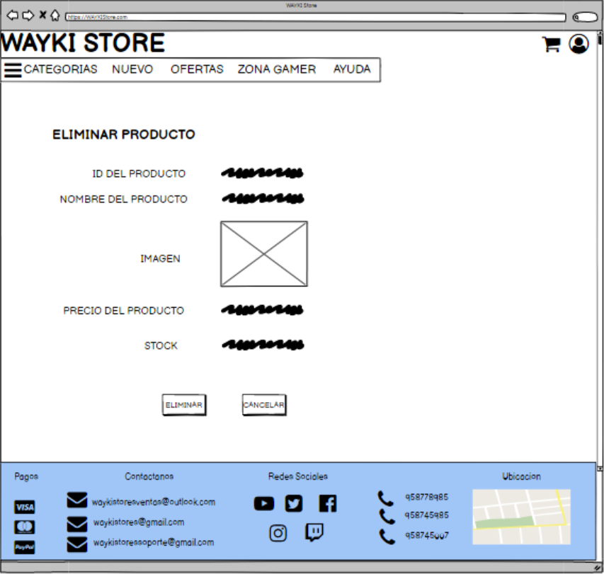

Ilustración 18 eliminar producto

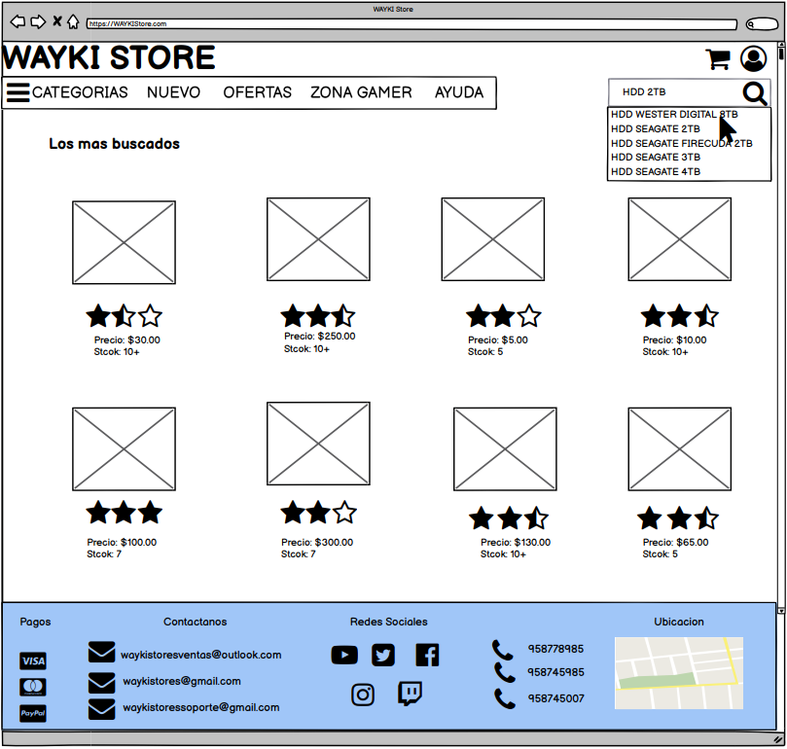

Ilustración 19 Vista producto

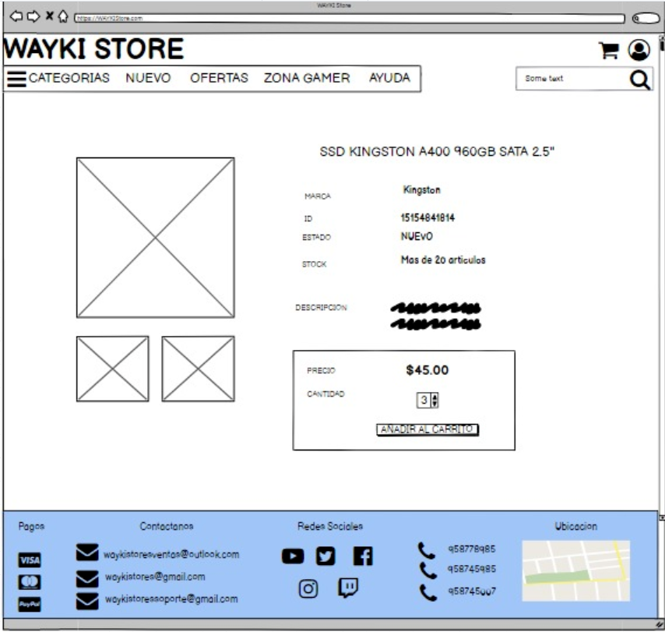

Ilustración 20 Vista producto

### DIAGRAMA DE CALLES

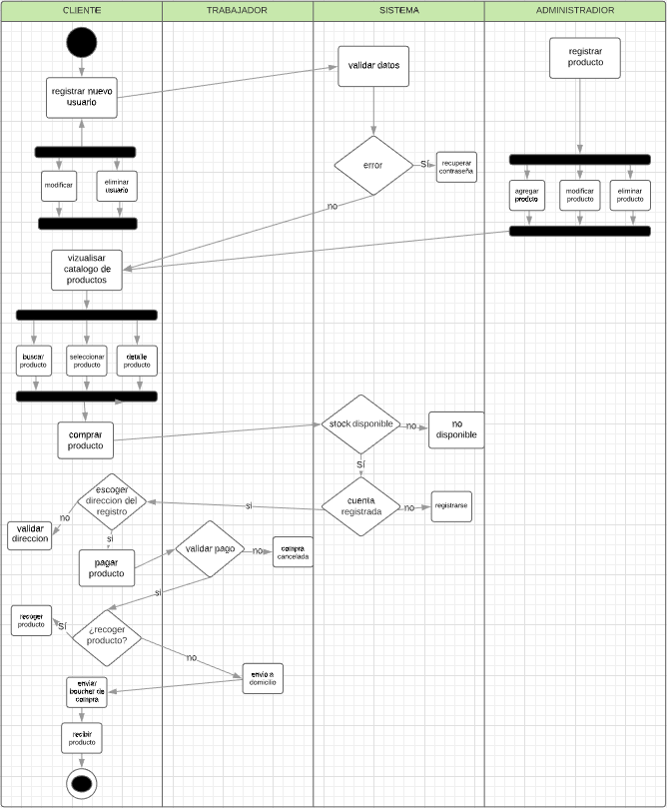

Ilustración 21 diagrama de calles

### VISTA ARQUITECTÒNICA DE HW Y SW

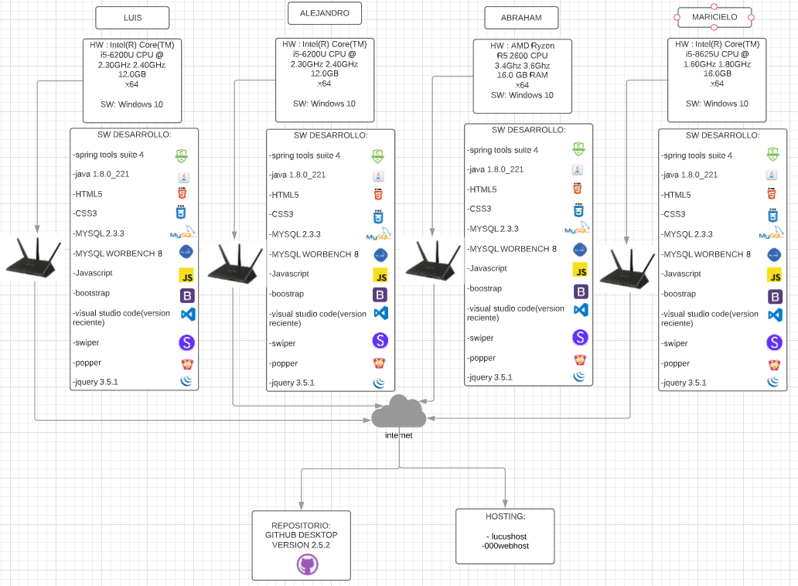

Ilustración 22 VISTA ARQUITECTÒNICADE HW Y SW

### PATRÒN DE AQUITECTURA EN CAPAS

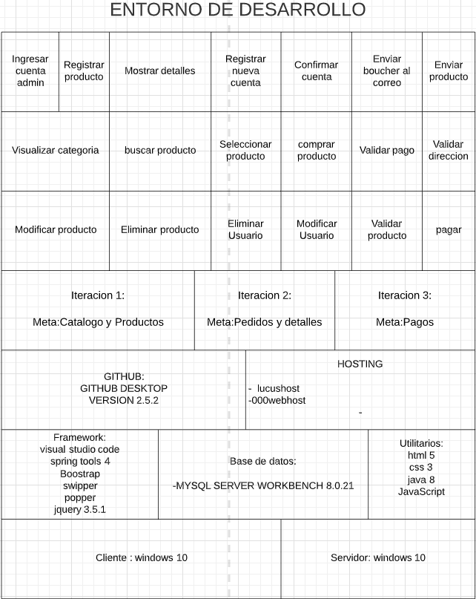

Ilustración 23 patrón de arquitectura en capas

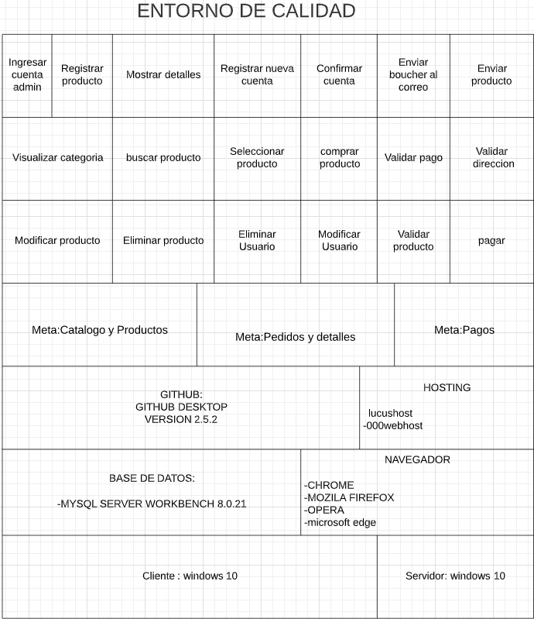

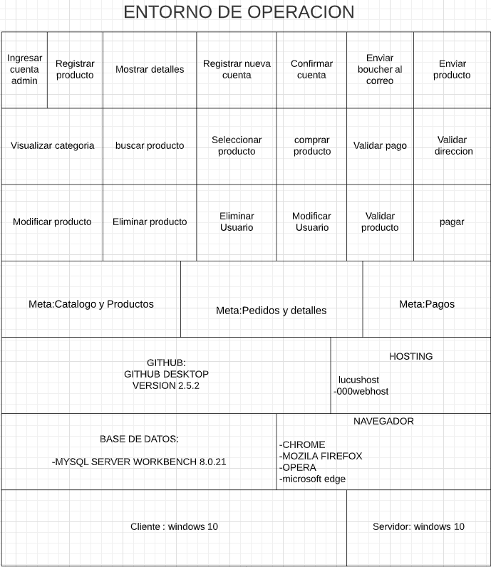

### PATRÒN ARQUITECTÓNICO (TUBERIA Y FILTRO)

***EMITIR REPORTE QUE MUESTRE EL RANKING DE LOS PRODUCTOS MAS VENDIDOS DE UN PERIODO DETERMINADO***

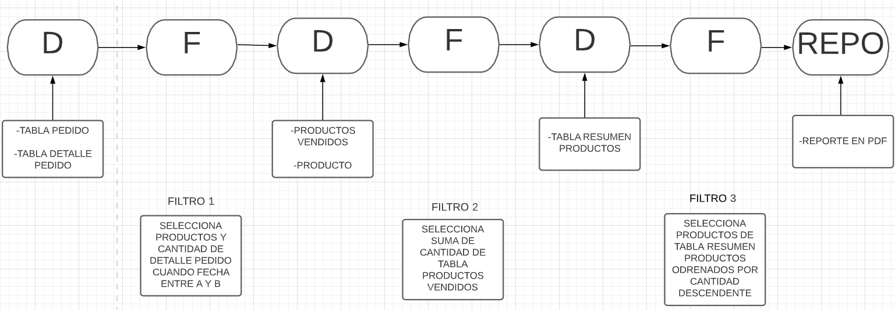

Ilustración 24 PATRÓN ARQUITECTÒNICO (TUBERIA Y FILTRO) REQUISITO 1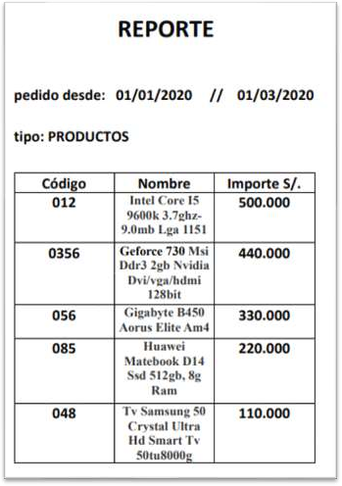

Ilustración 25 Prototipo Reporte – requisito 1

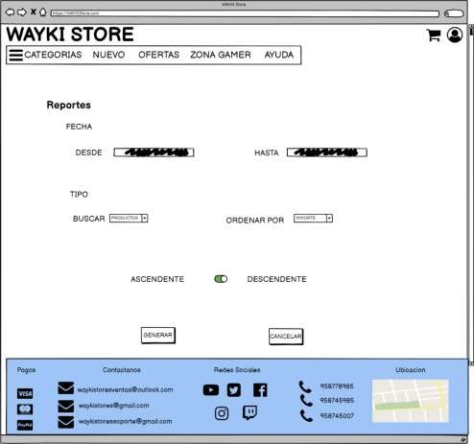

Ilustración 26 GUI Reporte – requisito 1

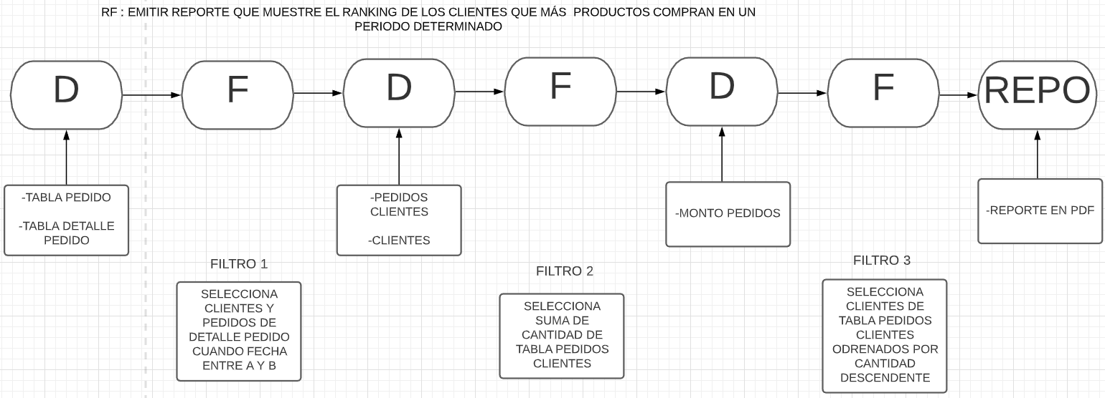

Ilustración 27 PATRÓN ARQUITECTÒNICO (TUBERIA Y FILTRO) REQUISITO 2

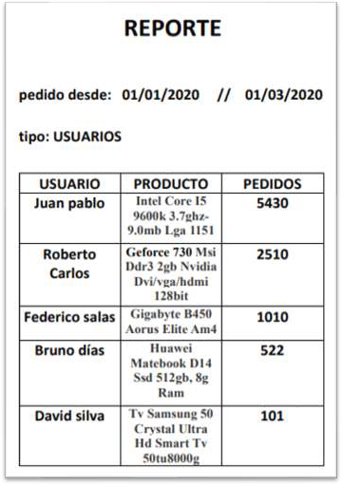

Ilustración 28 Prototipo Reporte – Requisito 2

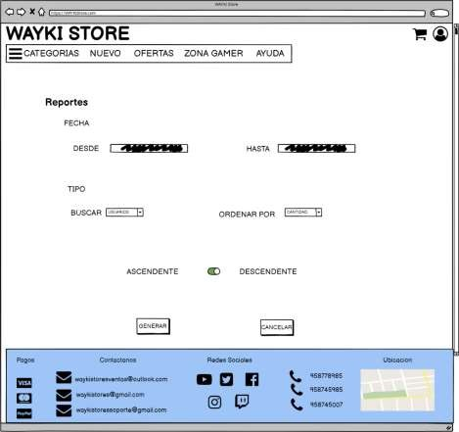

Ilustración 29 GUI Reporte – Requisito 2

### PATRONES GRASP:

### PATRÒN ARQUITECTÒNICO (DE REPOSITORIO):

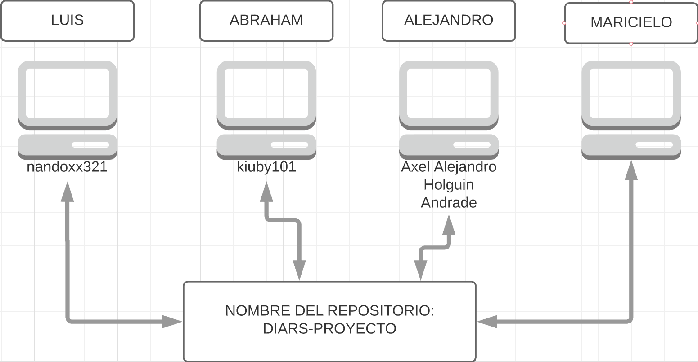

LUIS

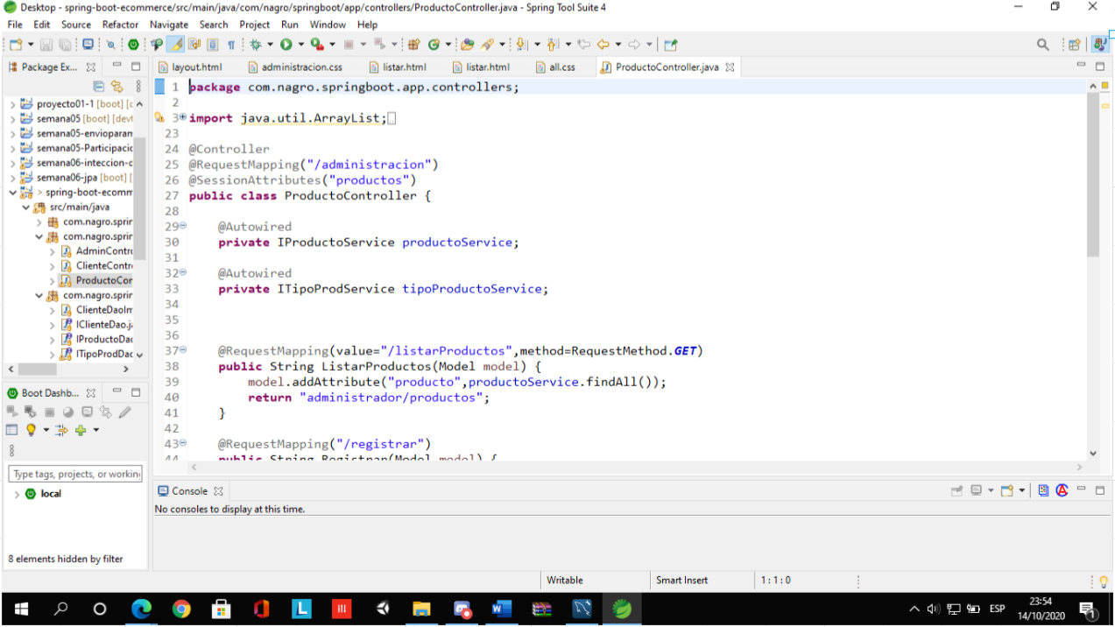

ABRAHAM

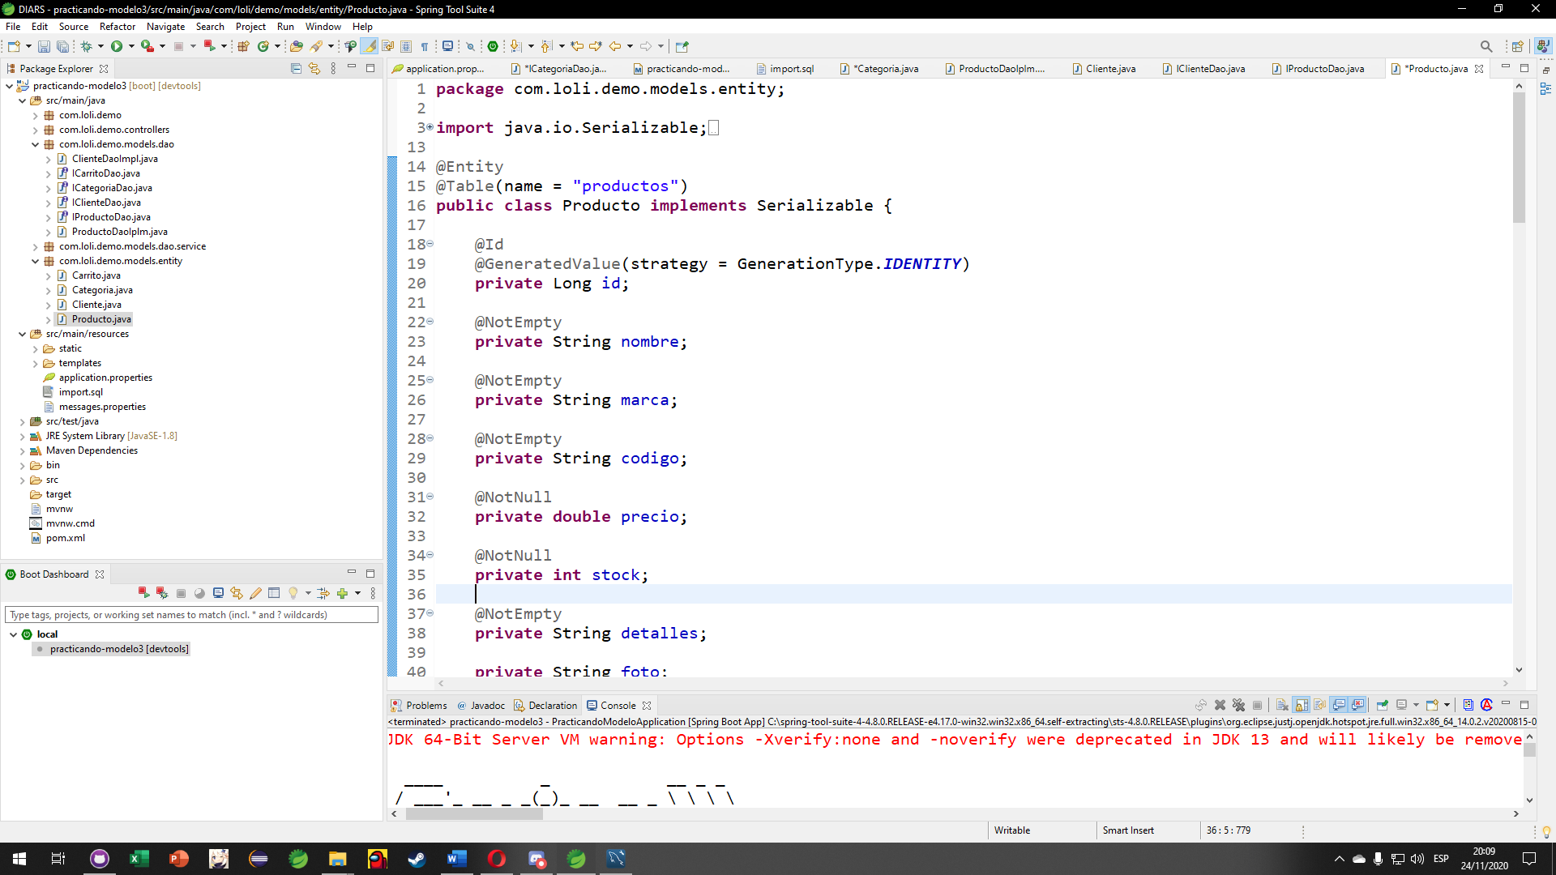

ALEJANDRO

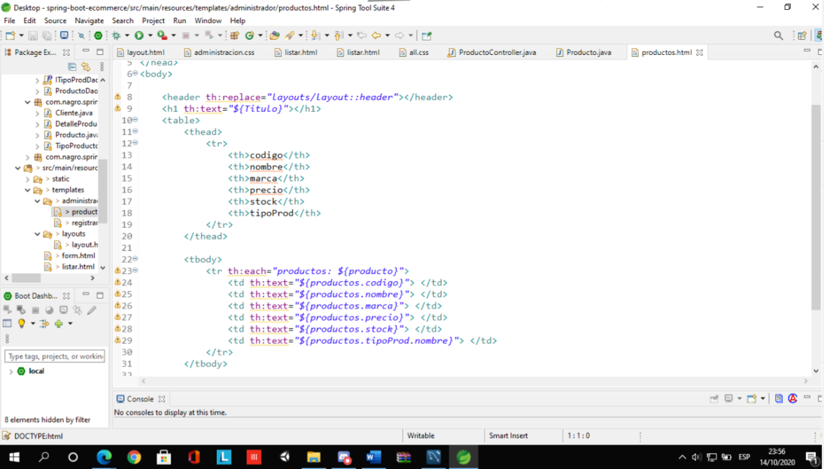

MARICIELO

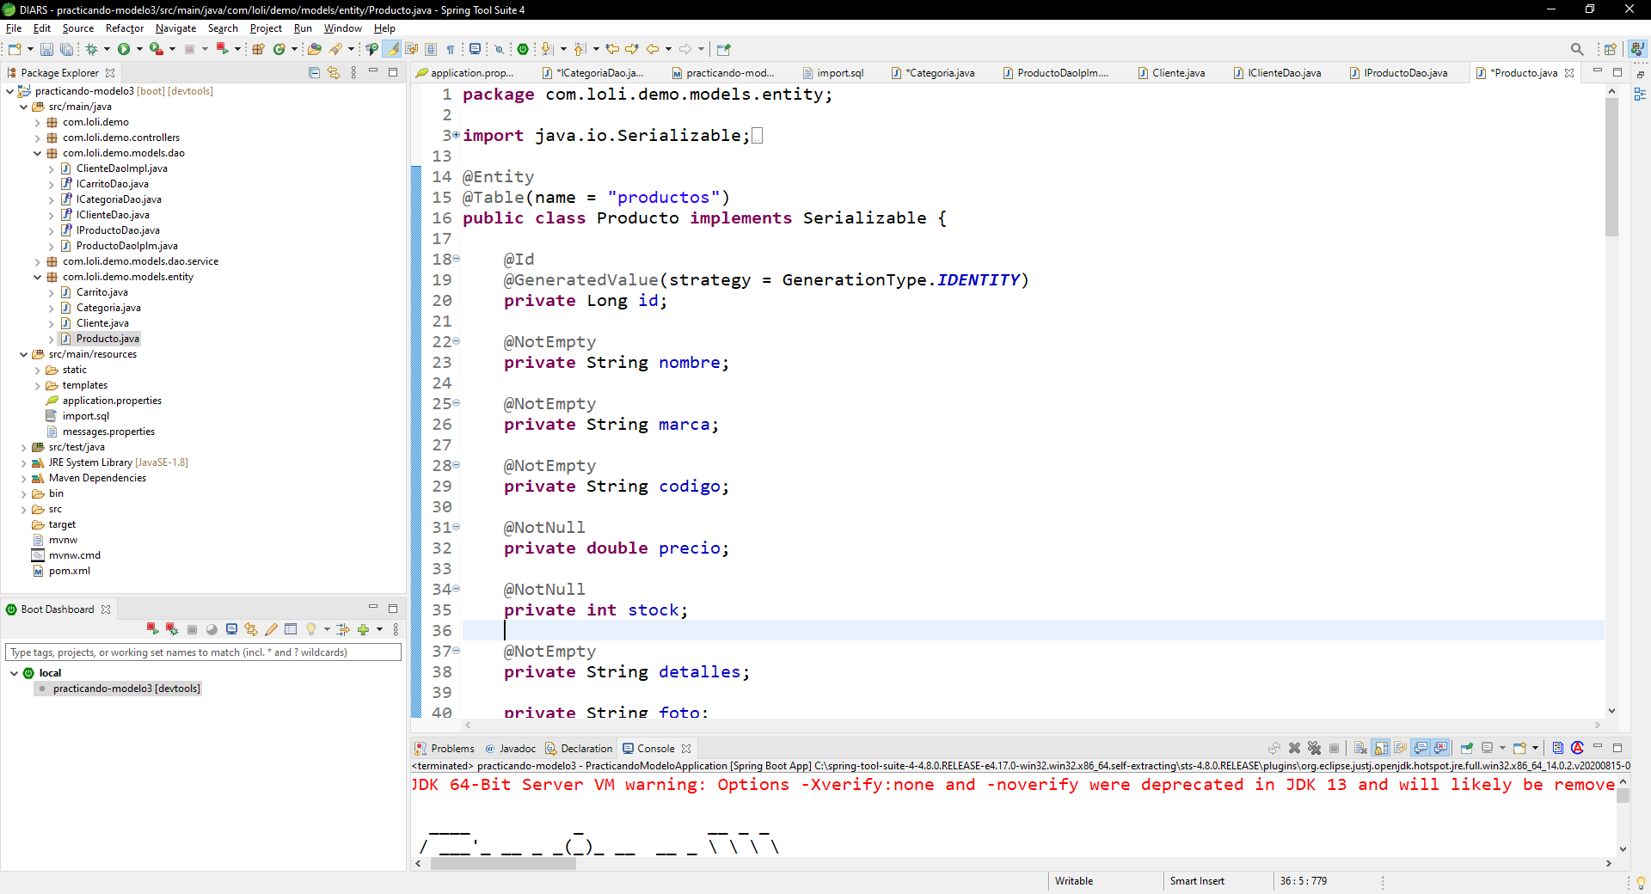

### CUS: REGISTRAR PRODUCTO

* 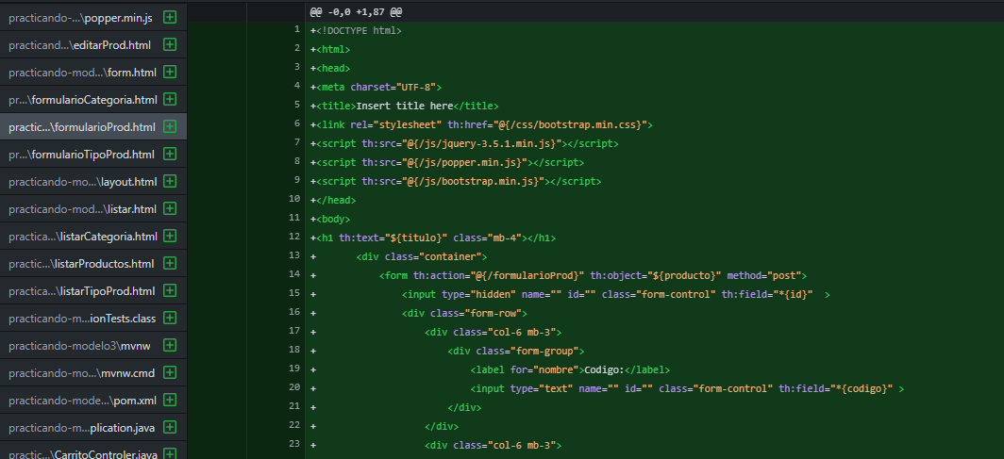VISTA**:**

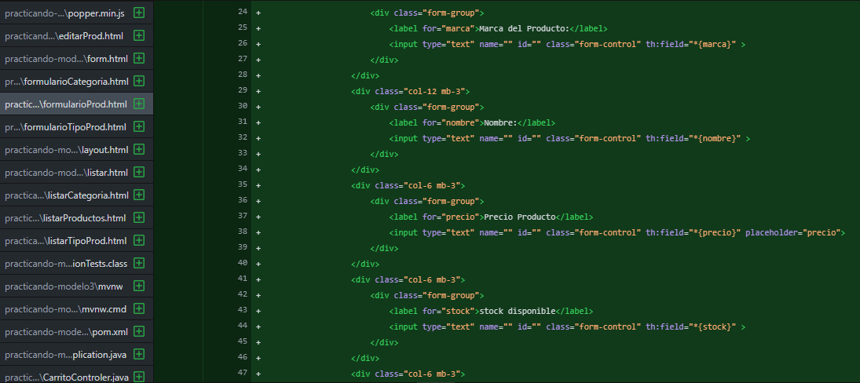

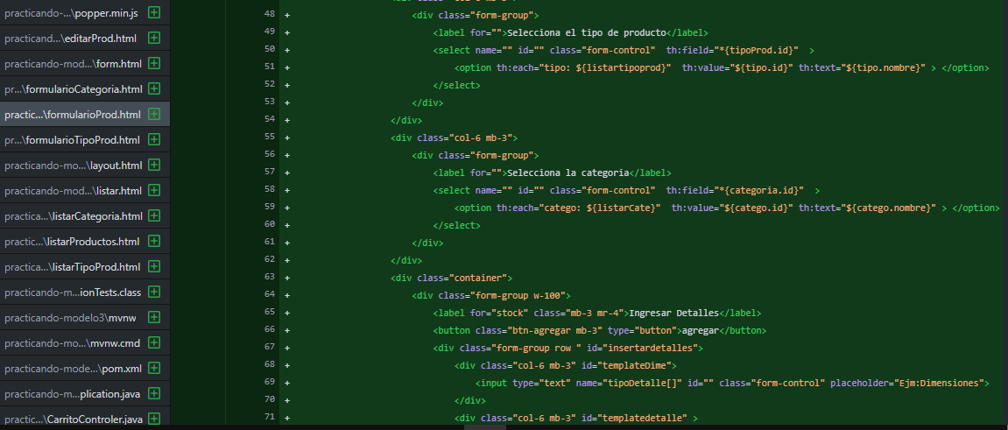

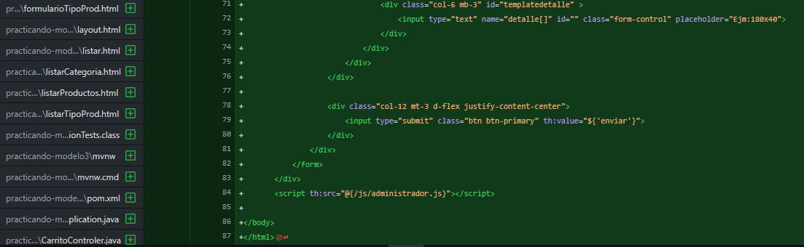

* 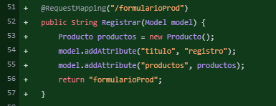CONTROL**:**
* MODELO:

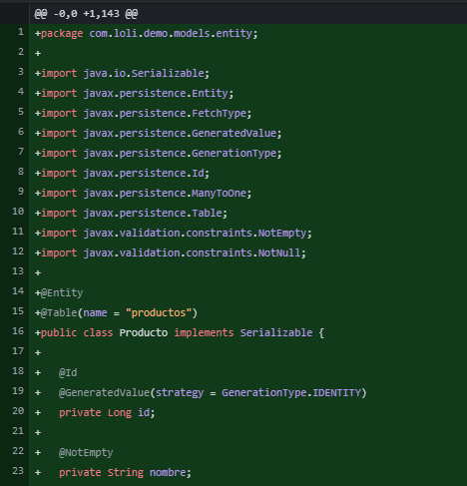

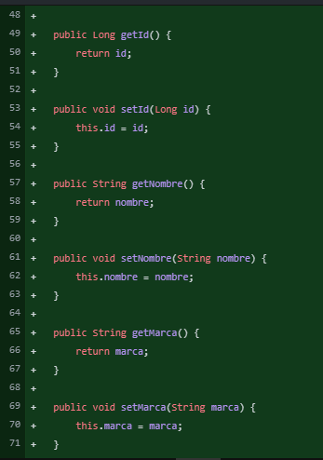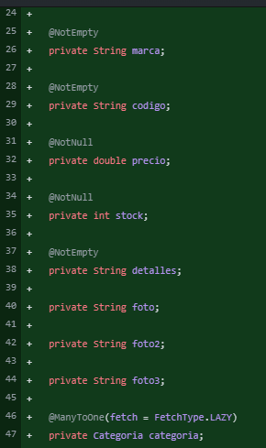

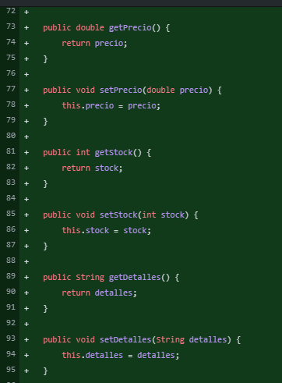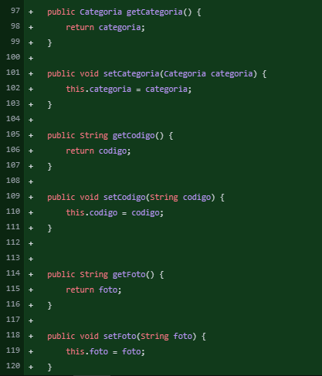

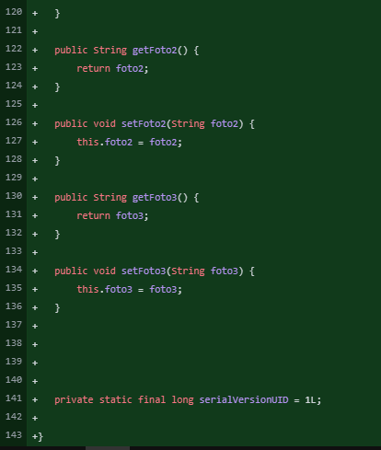

### CUD: REGISTRAR USUARIO

* VISTA**:**

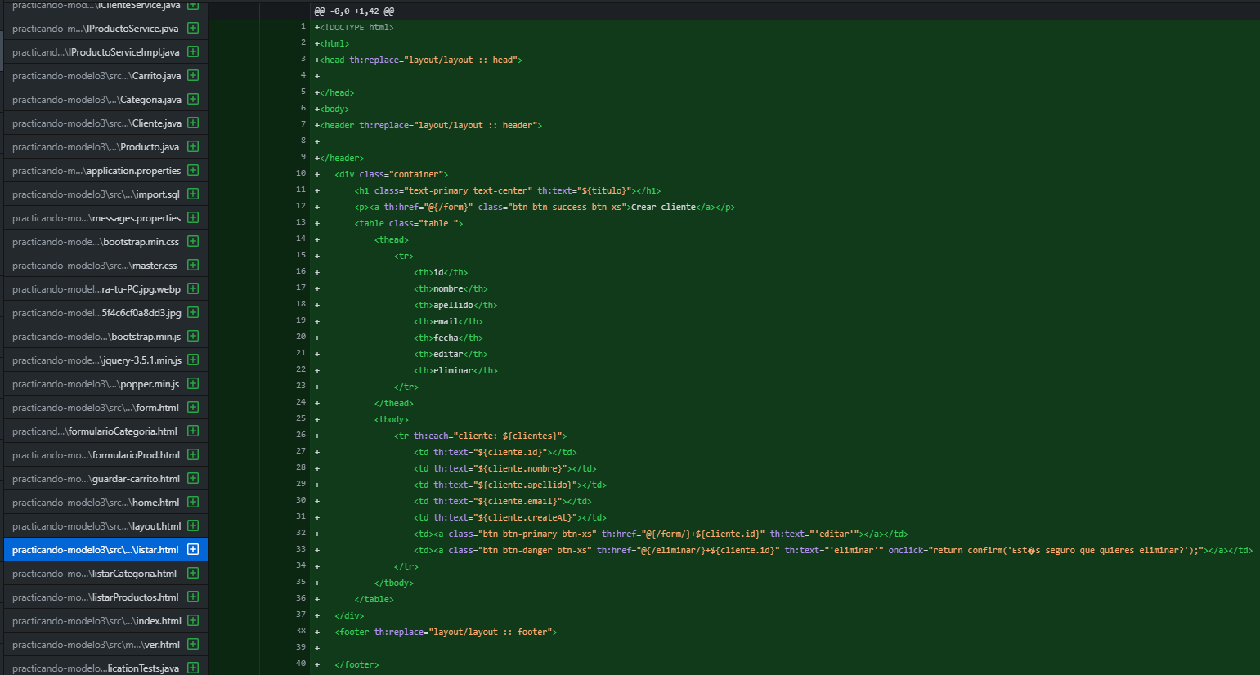

* CONTROL**:**

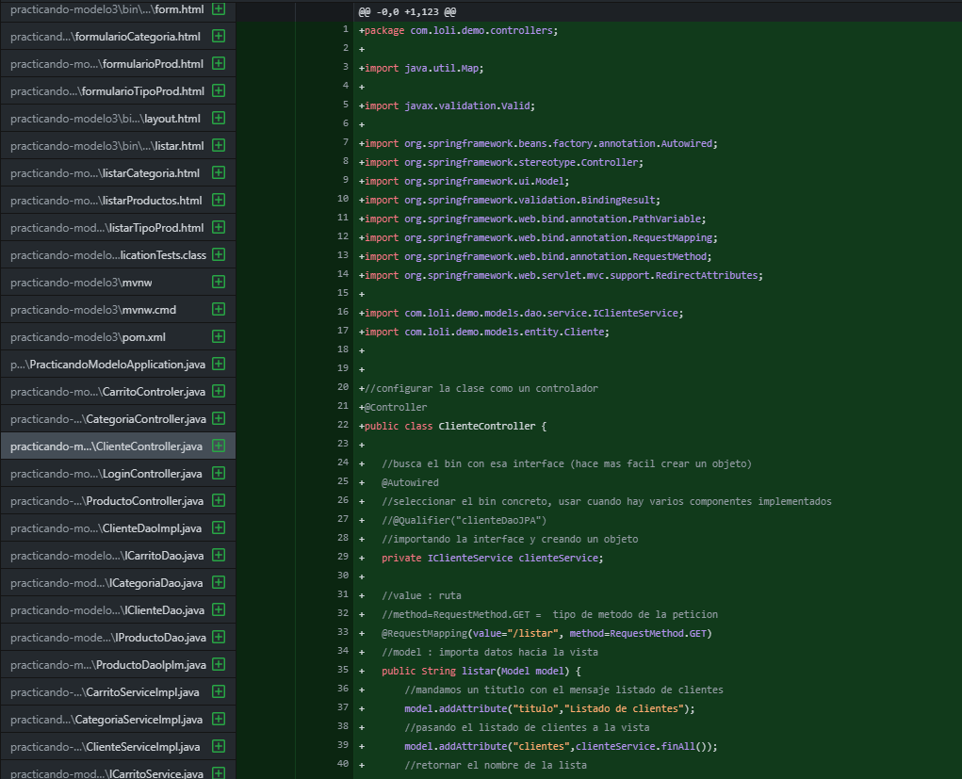

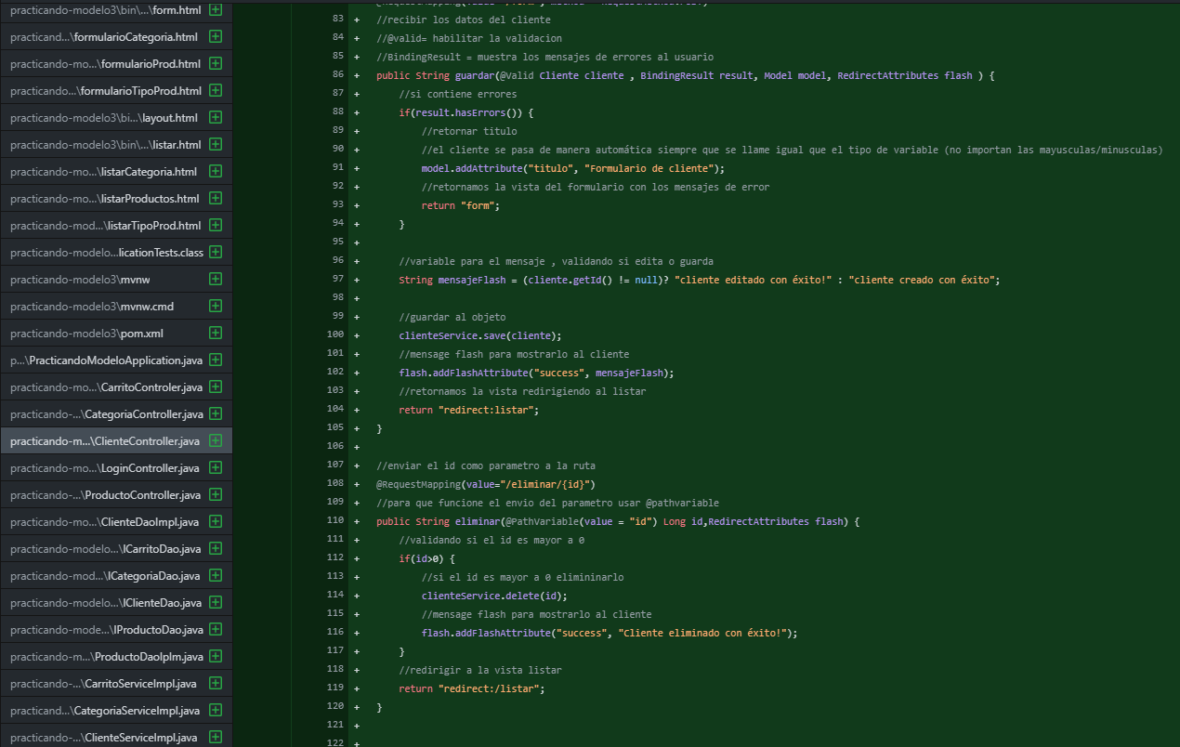

* MODELO:

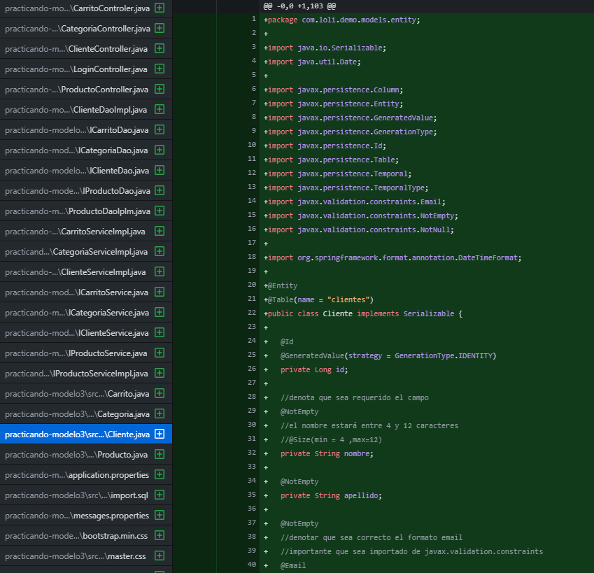

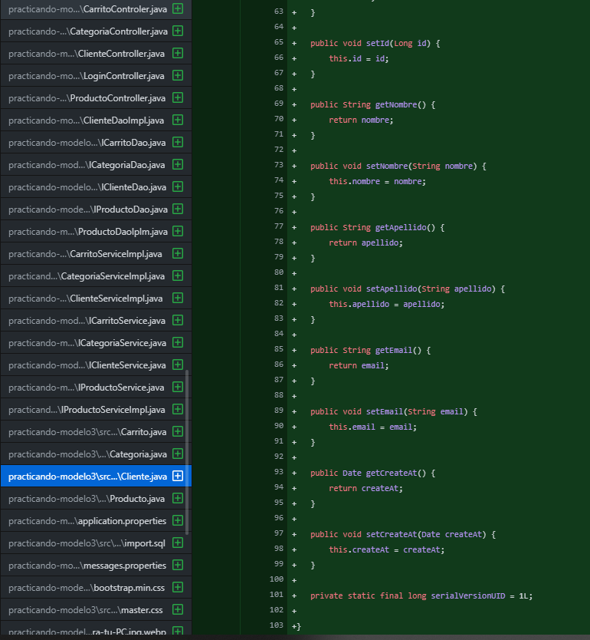

### CASO DE USO (ITERACIÒN 1):

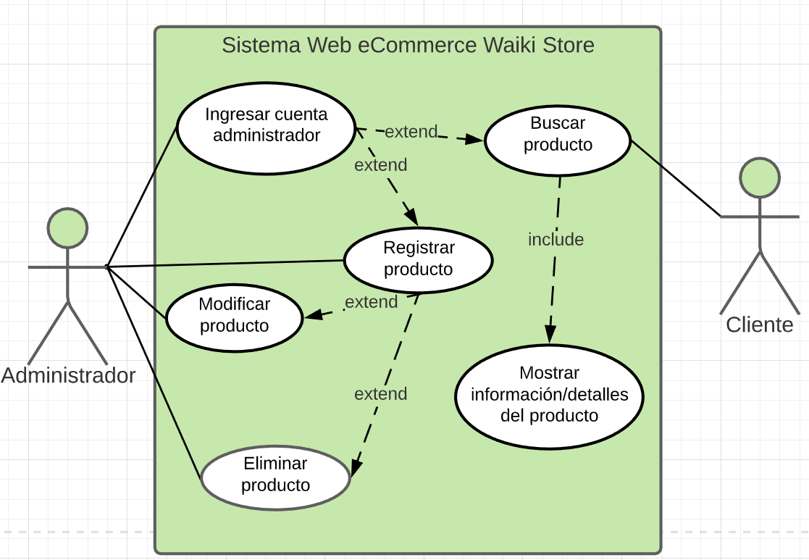

### ESPECIFICACION DEL CASO DE USO (ITERACIÒN 1):

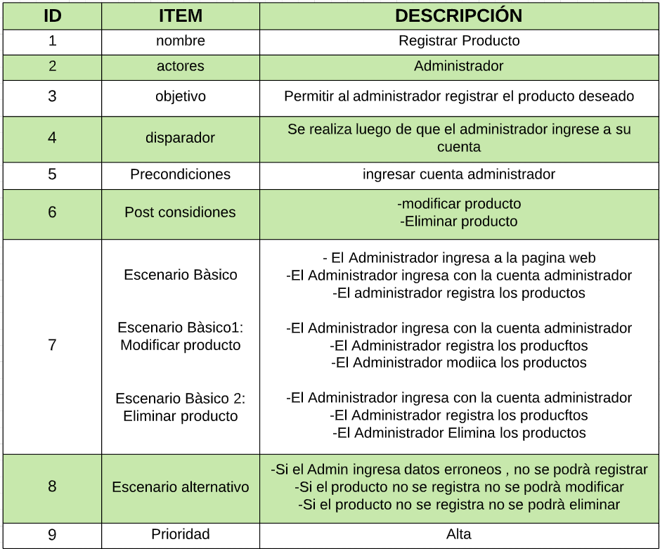

### DIAGRAMA DE SECUENCIA (ITERACIÒN 1):

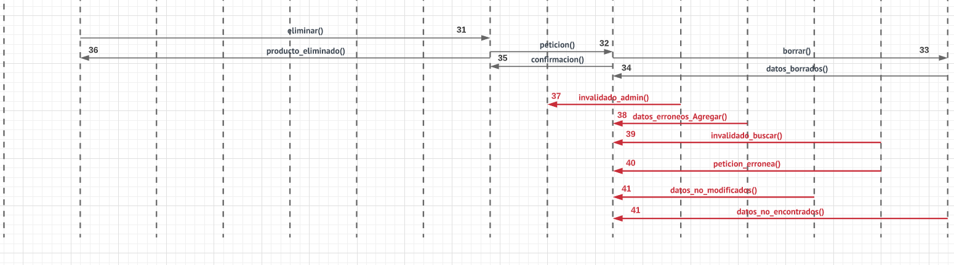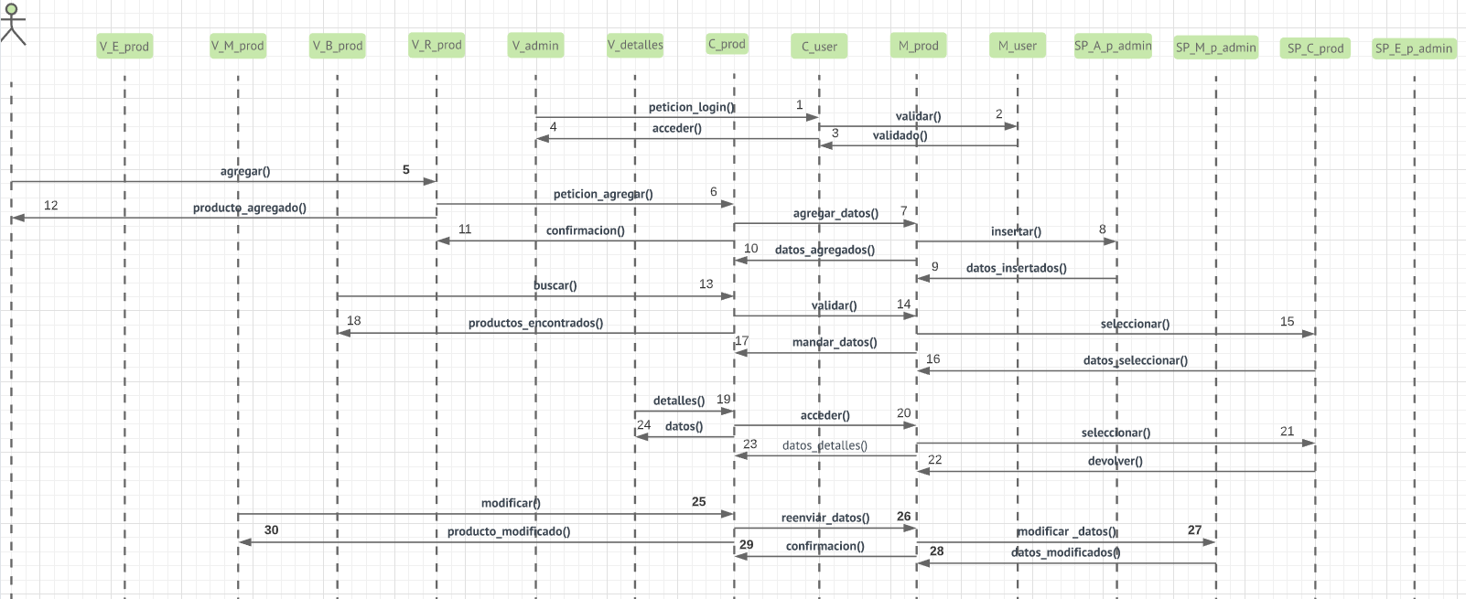

### CASO DE USO (ITERACIÓN 2)

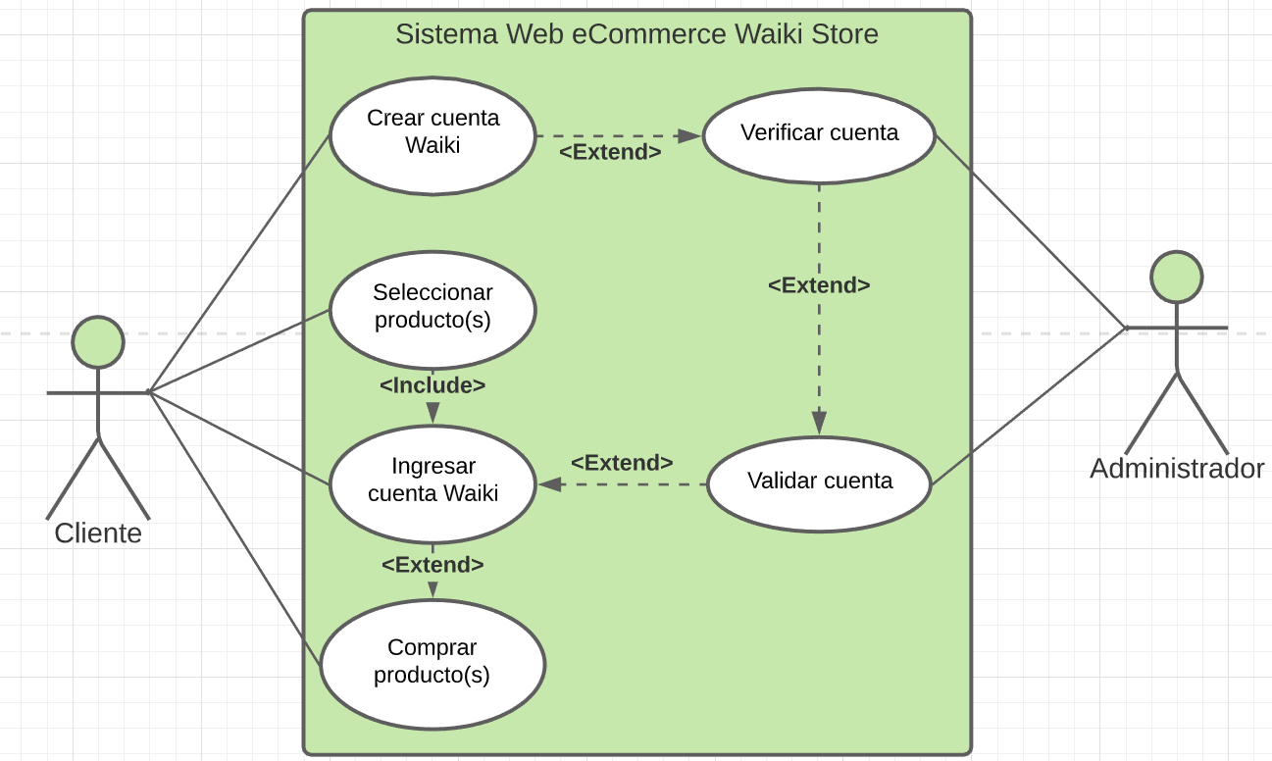

### ESPECIFICACIÓN DEL CASO DE USO (ITERACIÓN 2):

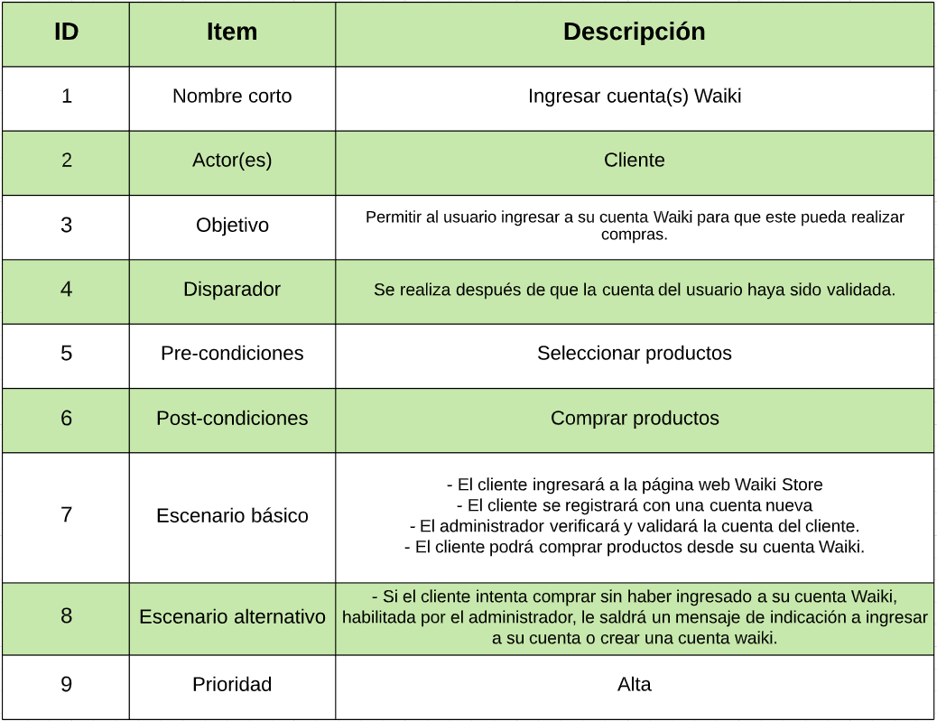

### DIAGRAMA DE SECUENCIA (ITERACIÓN 2):

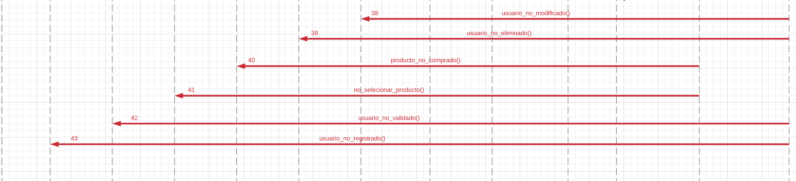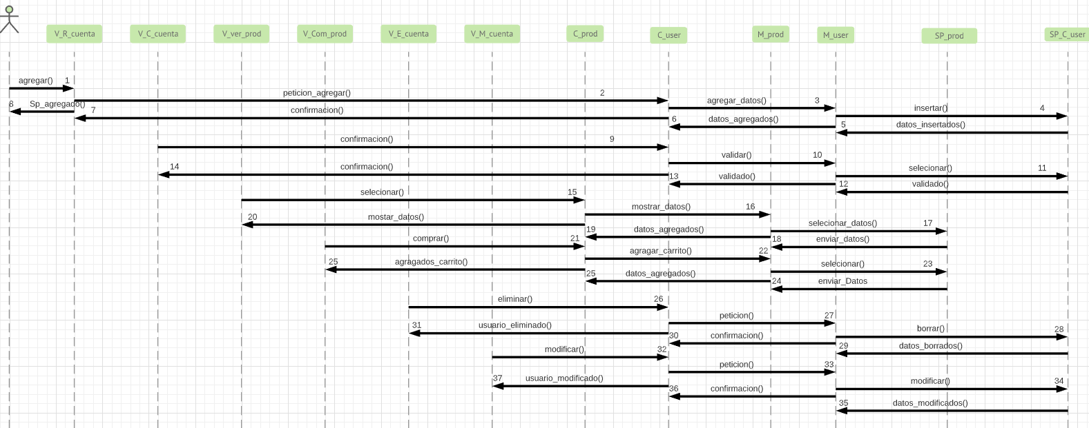

### CASO DE USO (ITERACIÓN 3):

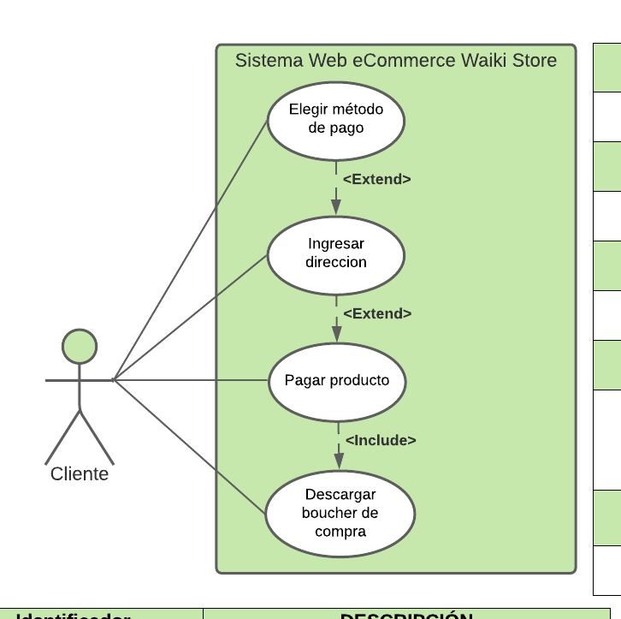

### ESPECIFICACIÓN DEL CASO DE USO (ITERACIÓN 3):

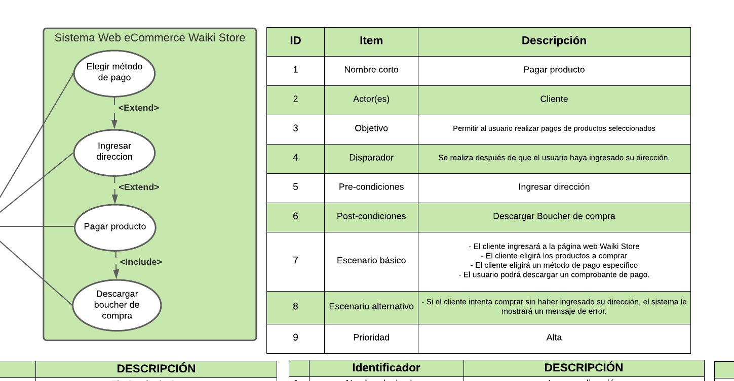

### DIAGRAMA DE SUBSISTEMA:

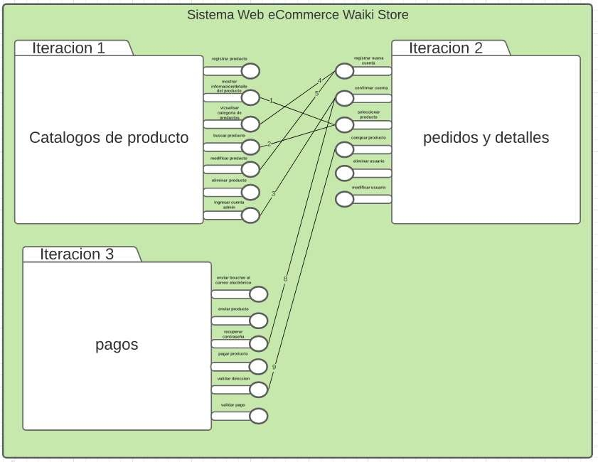

### DIAGRAMA DE CRC:

### REGISTRAR PRODUCTO

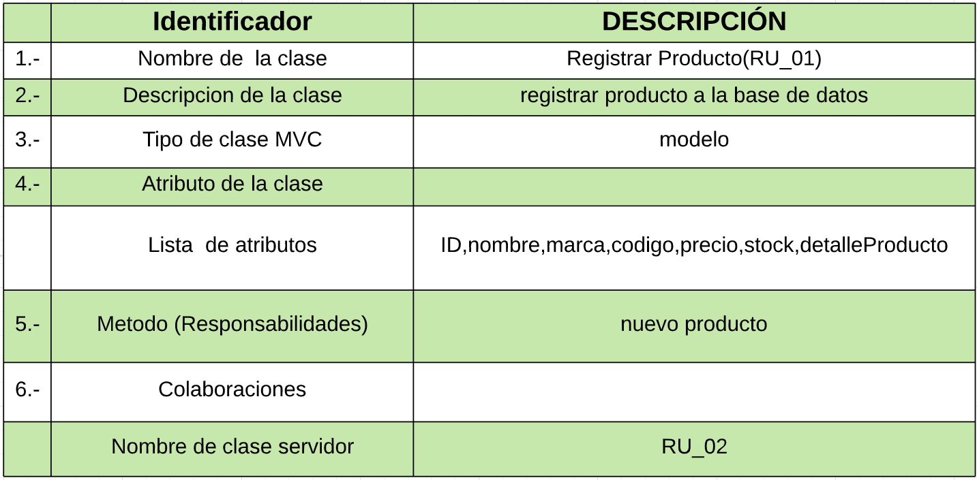

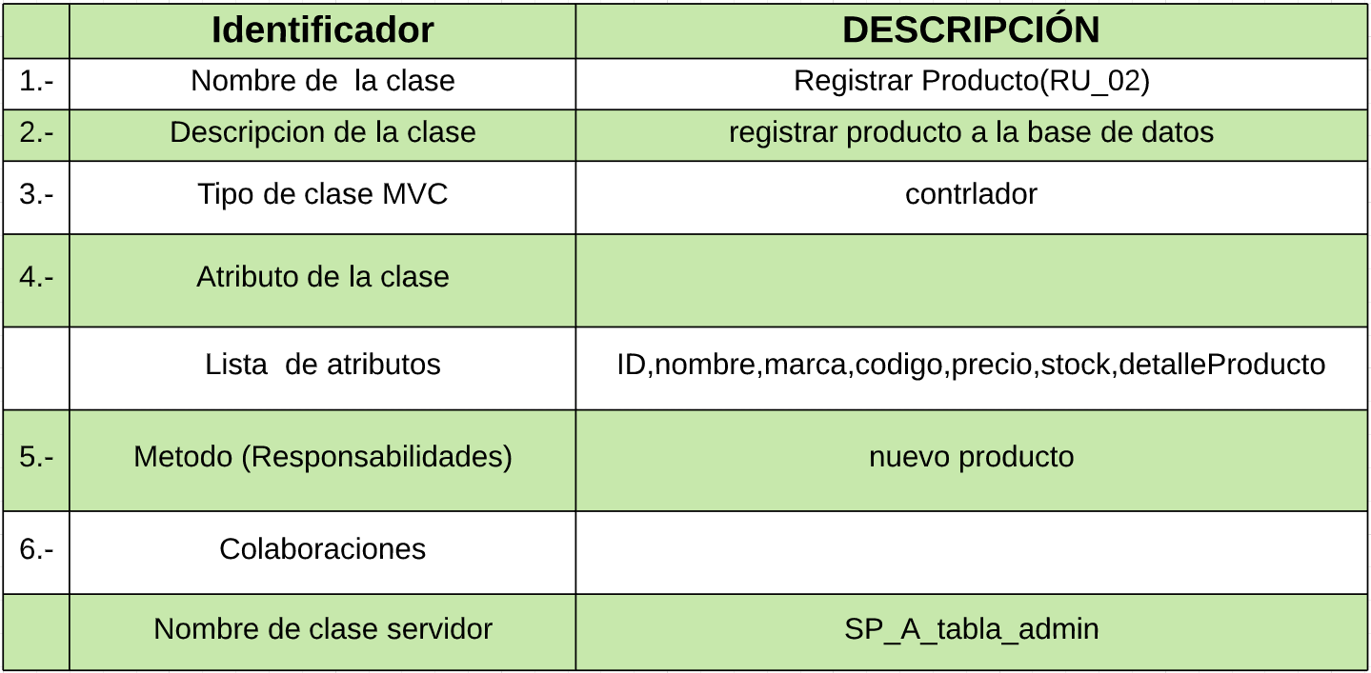

**MODELO: (EN EL MVC DE PRODUCTO COMPARTEN EL MISMO MODELO)**

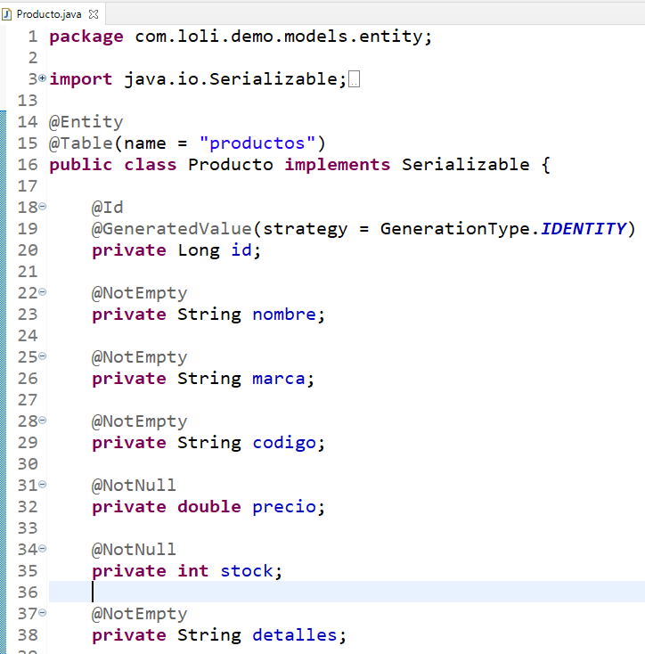

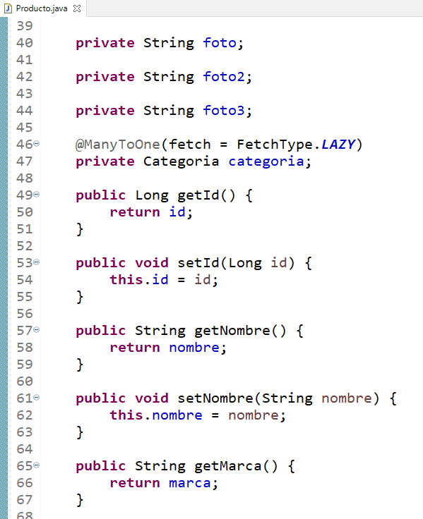

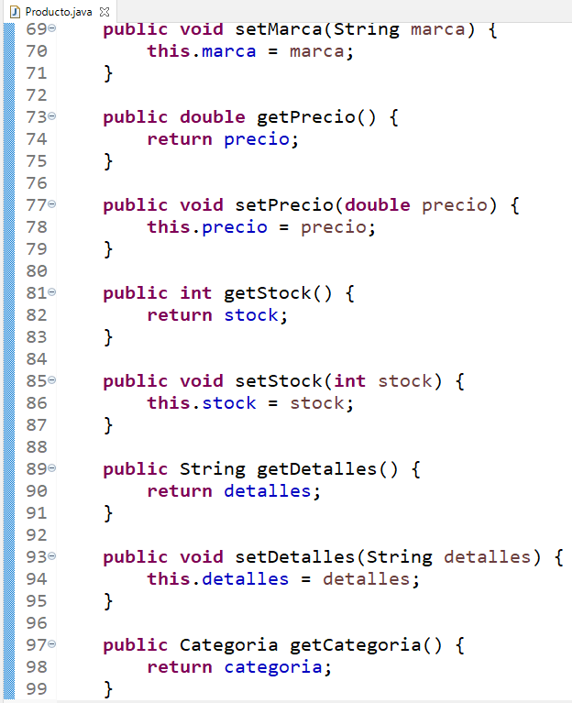

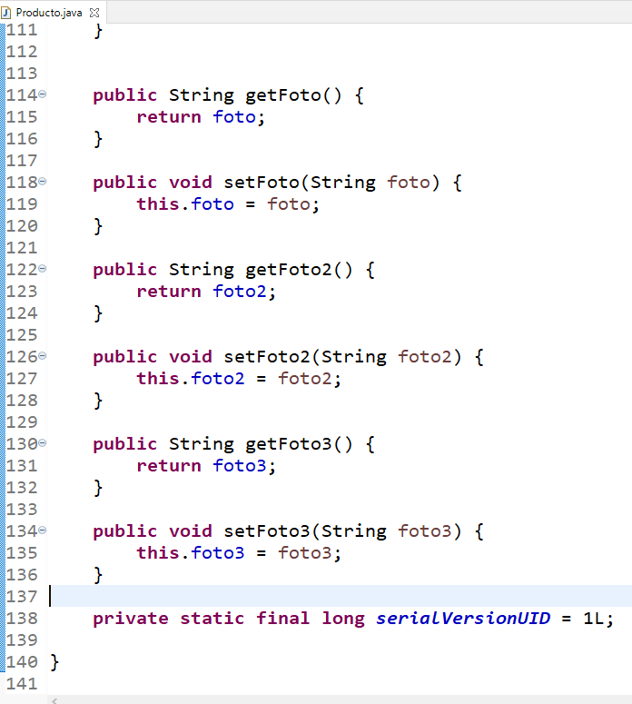

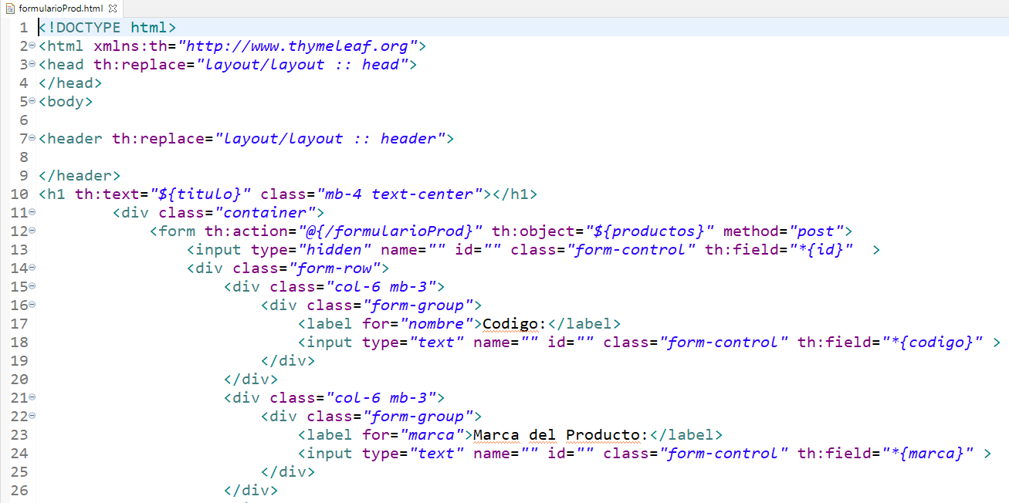VISTA:

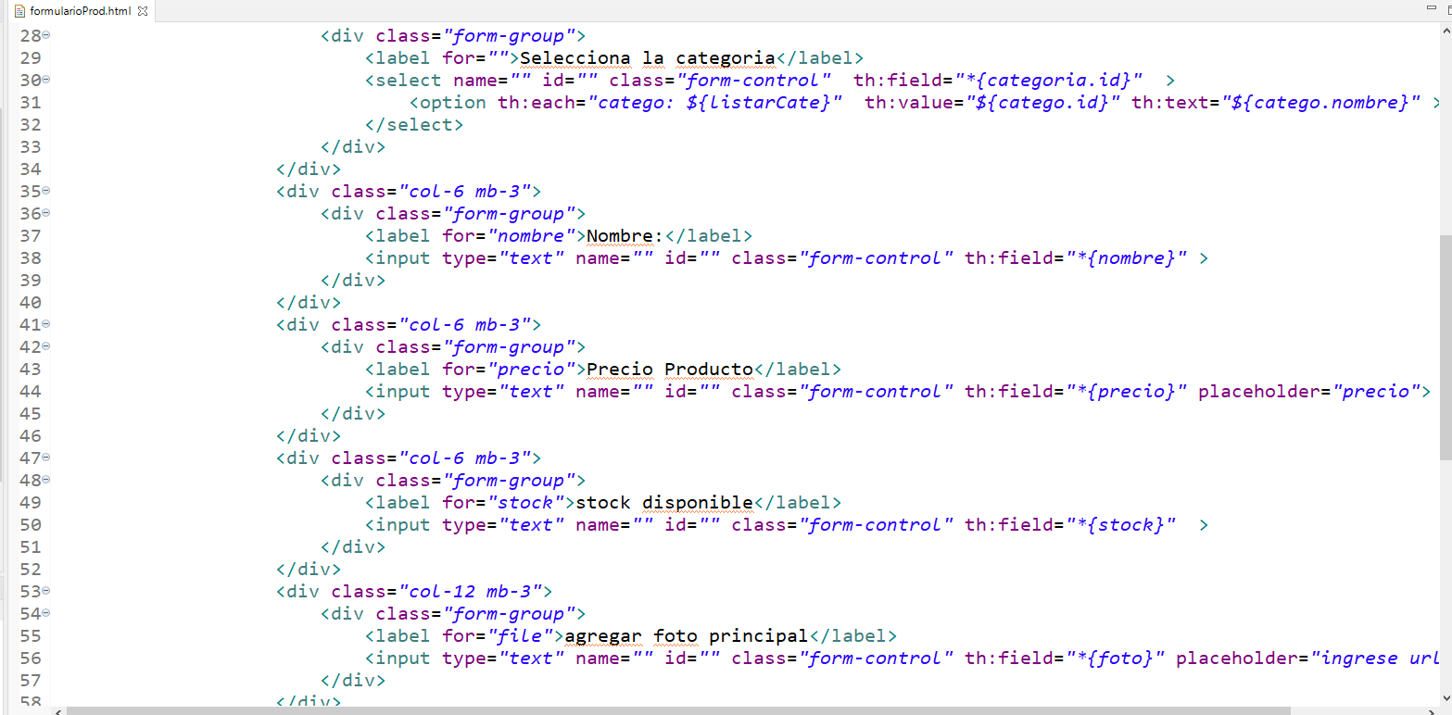

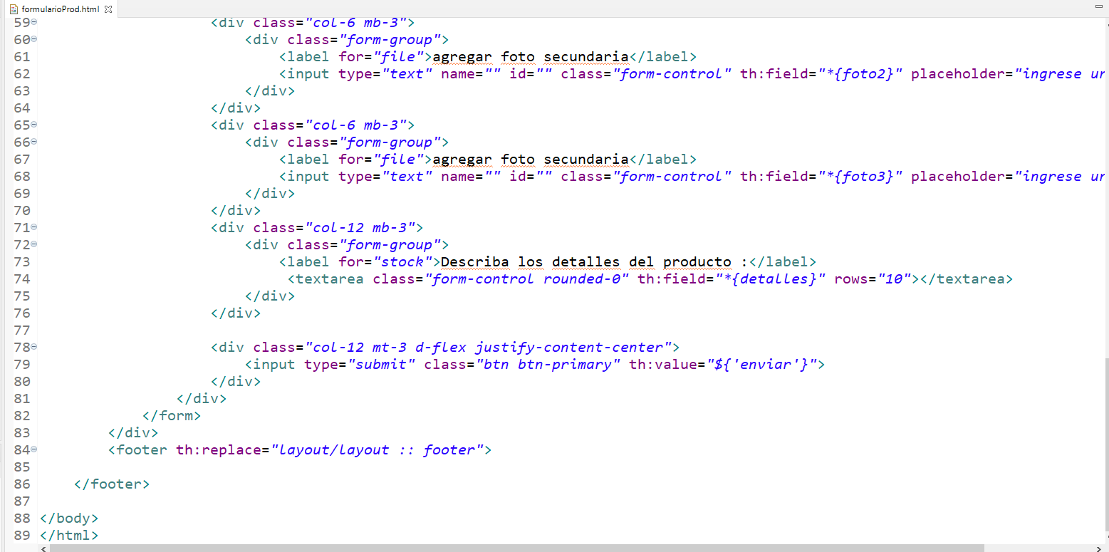

Controlador:

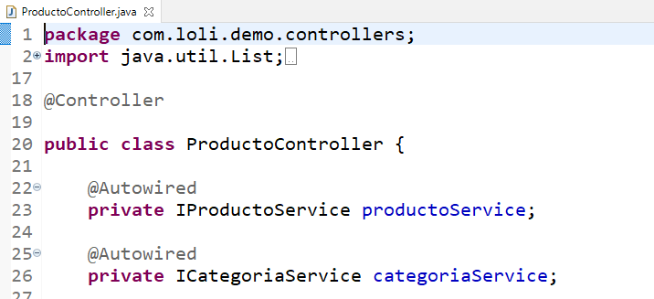

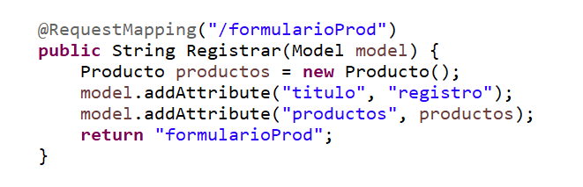

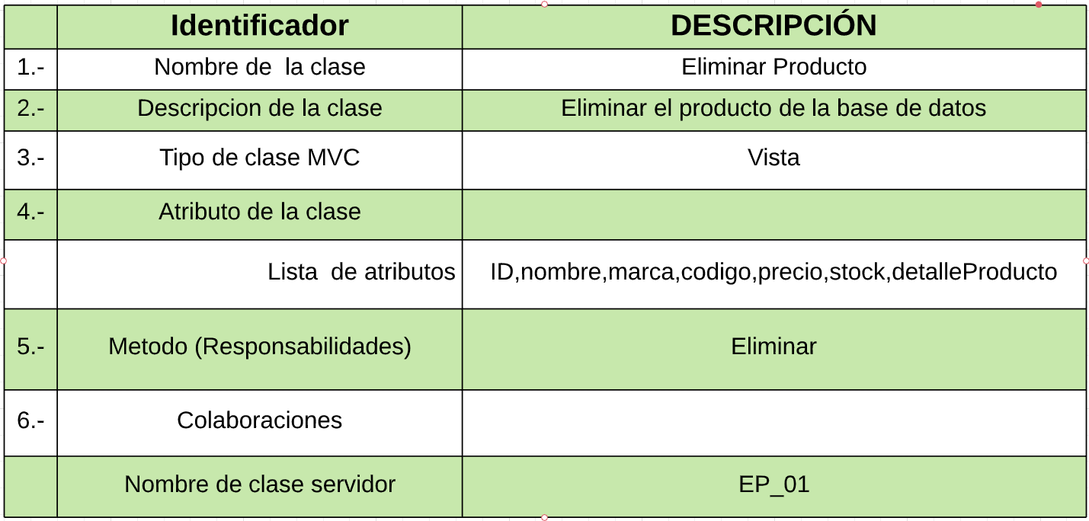 Eliminar Producto:

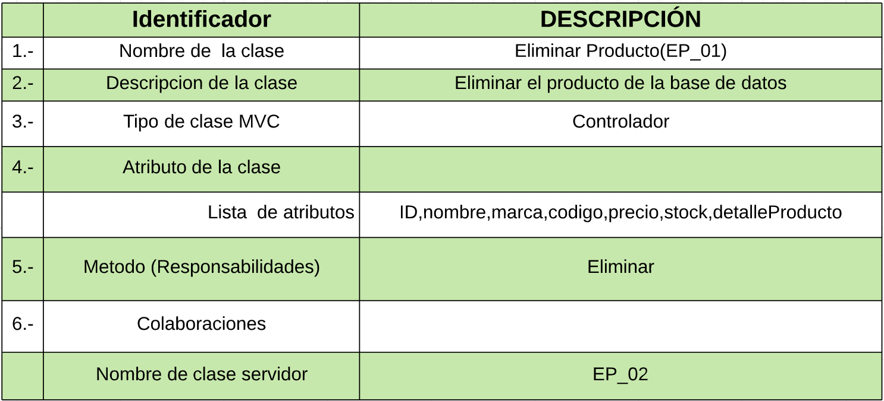

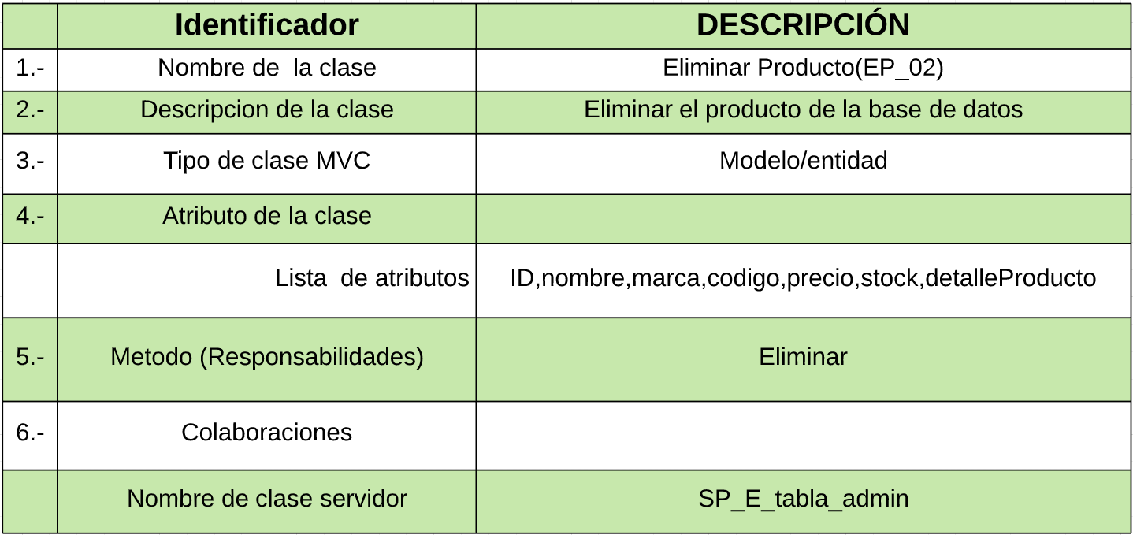

Modelo: (en el caso de MVC se comparten el mismo modelo)

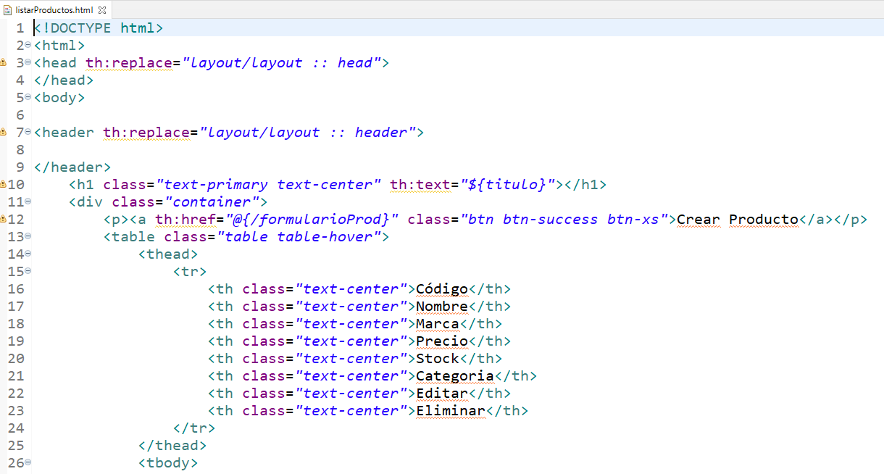Vista:

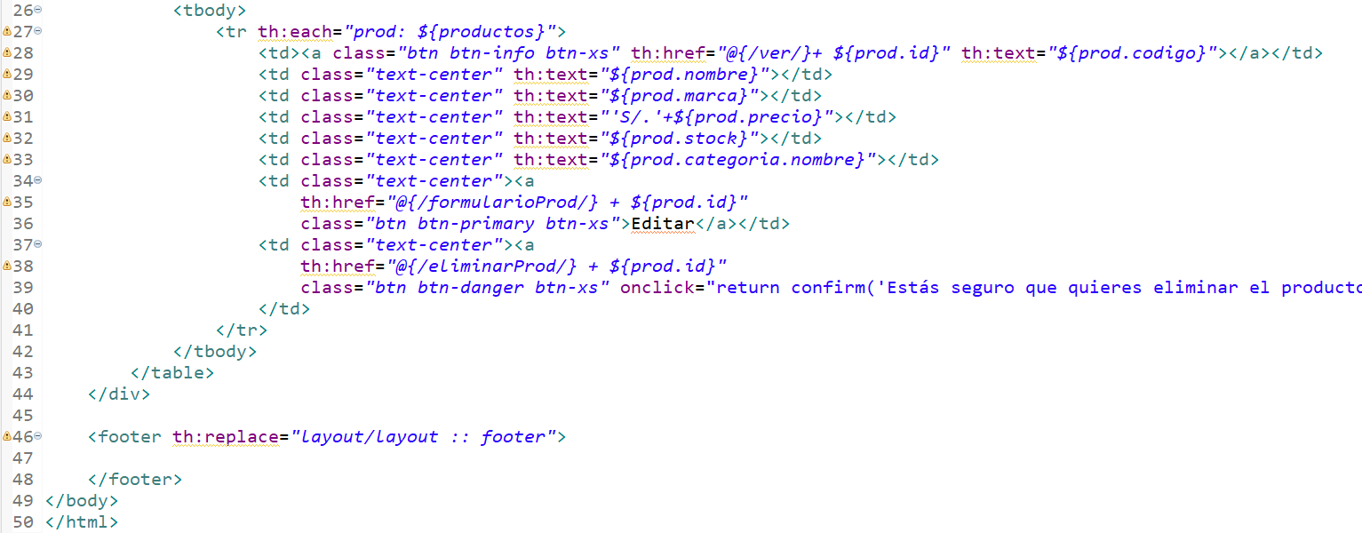

Controlador:

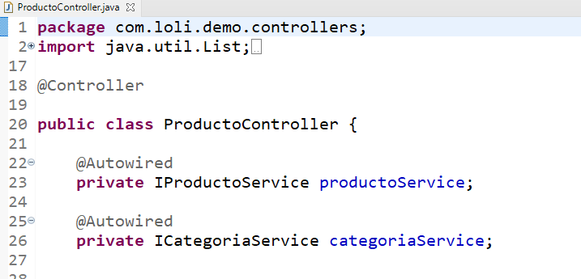

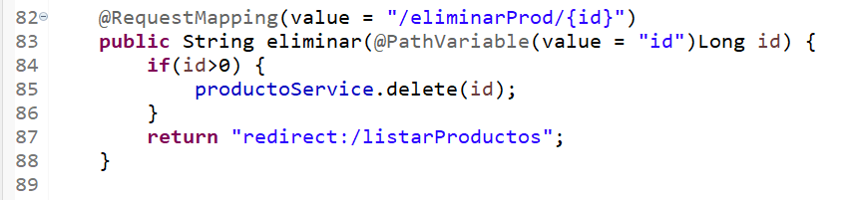

Modificar Producto:

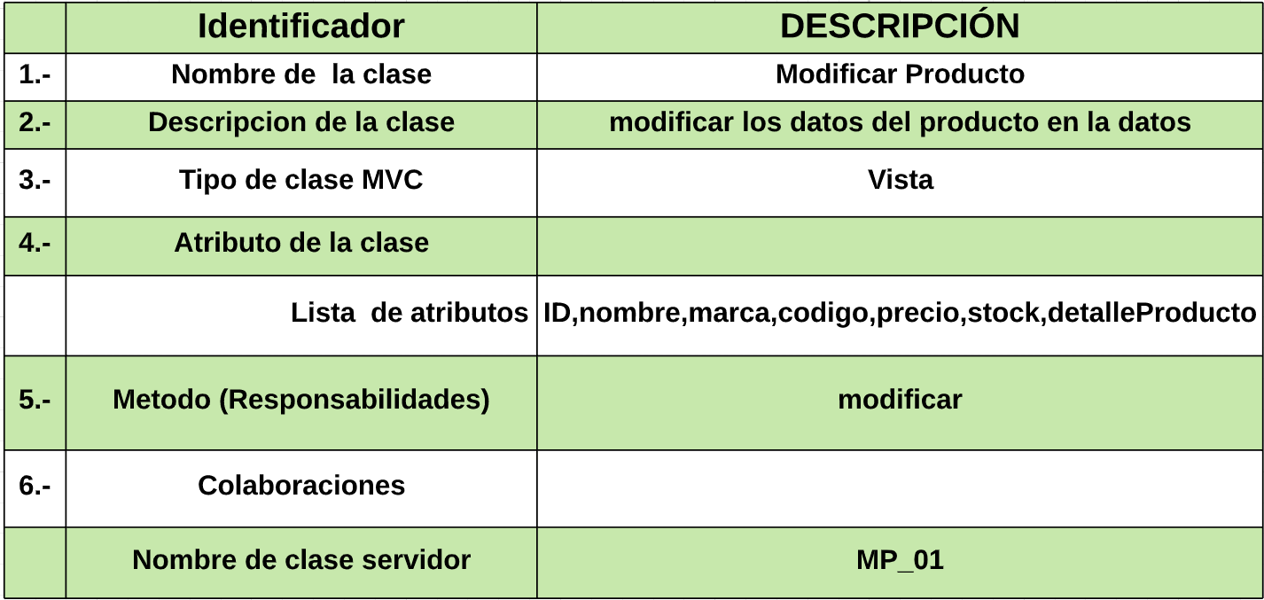

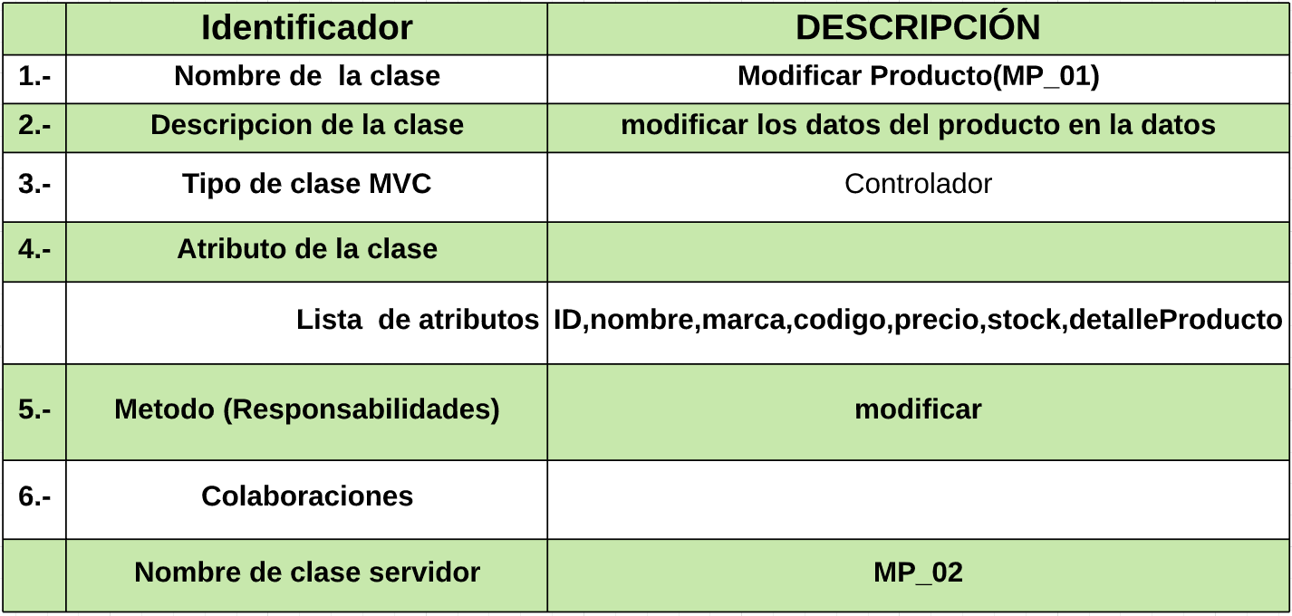

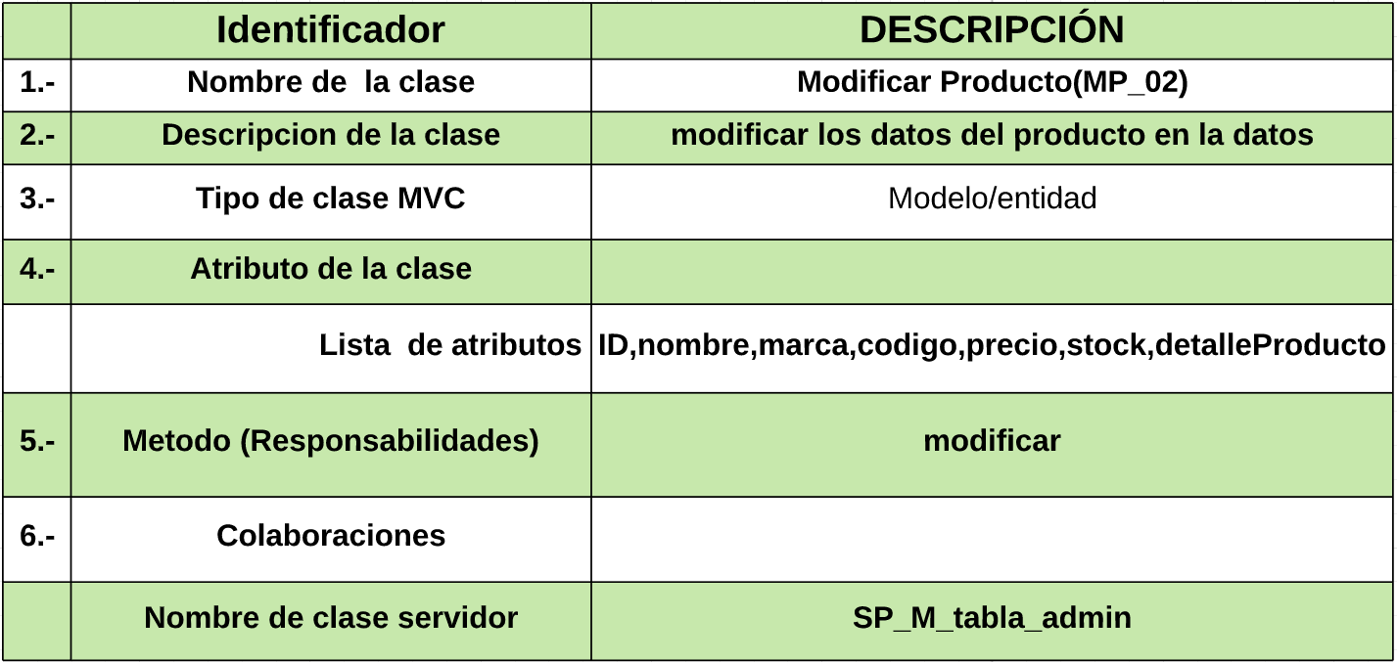

Modelo: (en el caso de MVC se comparten el mismo modelo)

Vista: En la vista se mandan los datos del producto registrado (validando que este exista)

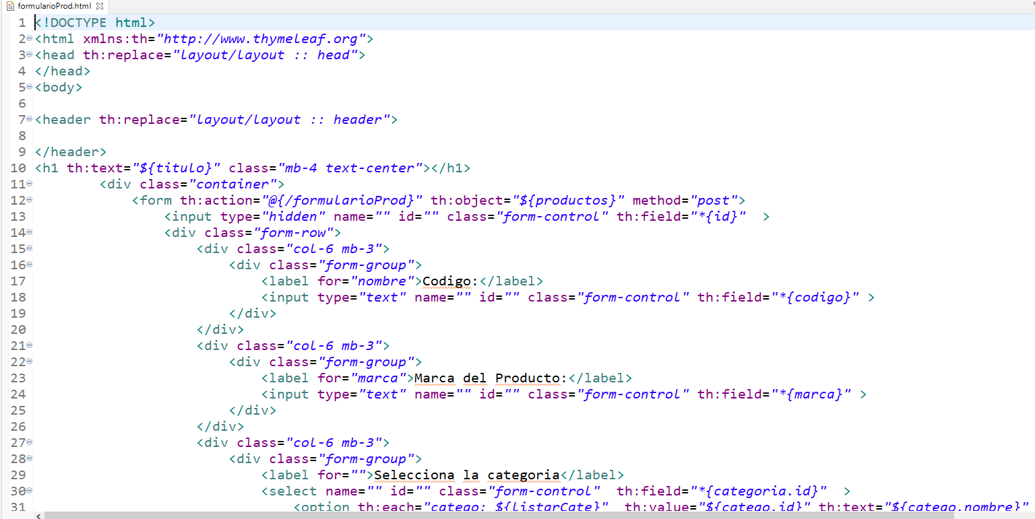

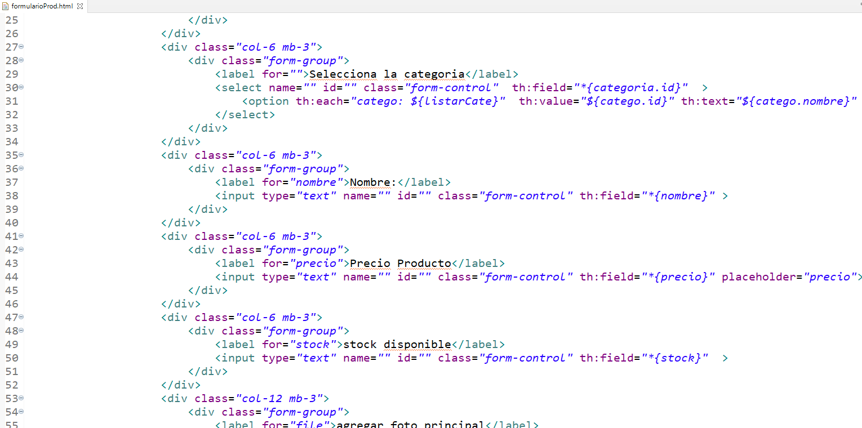

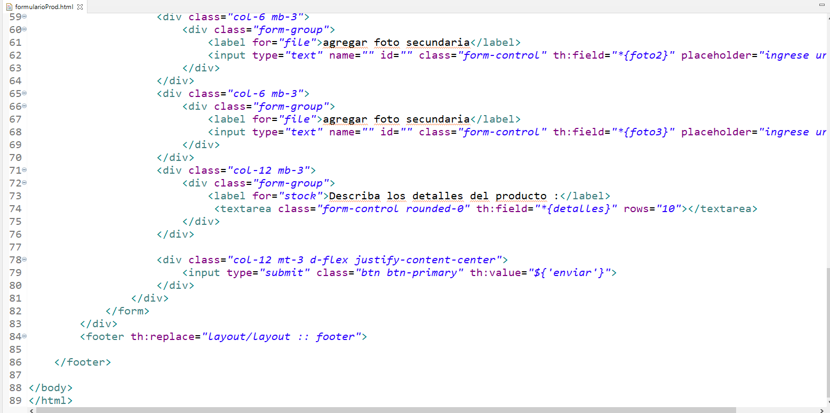

Controlador:

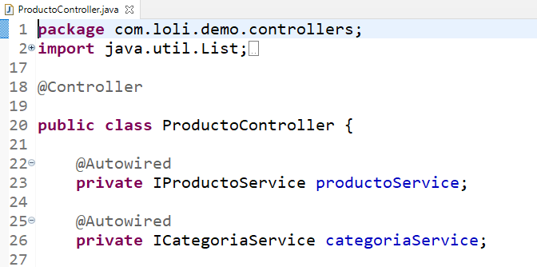

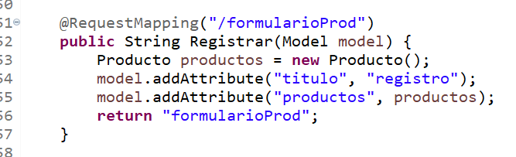

INGRESO ADMINITRADOR

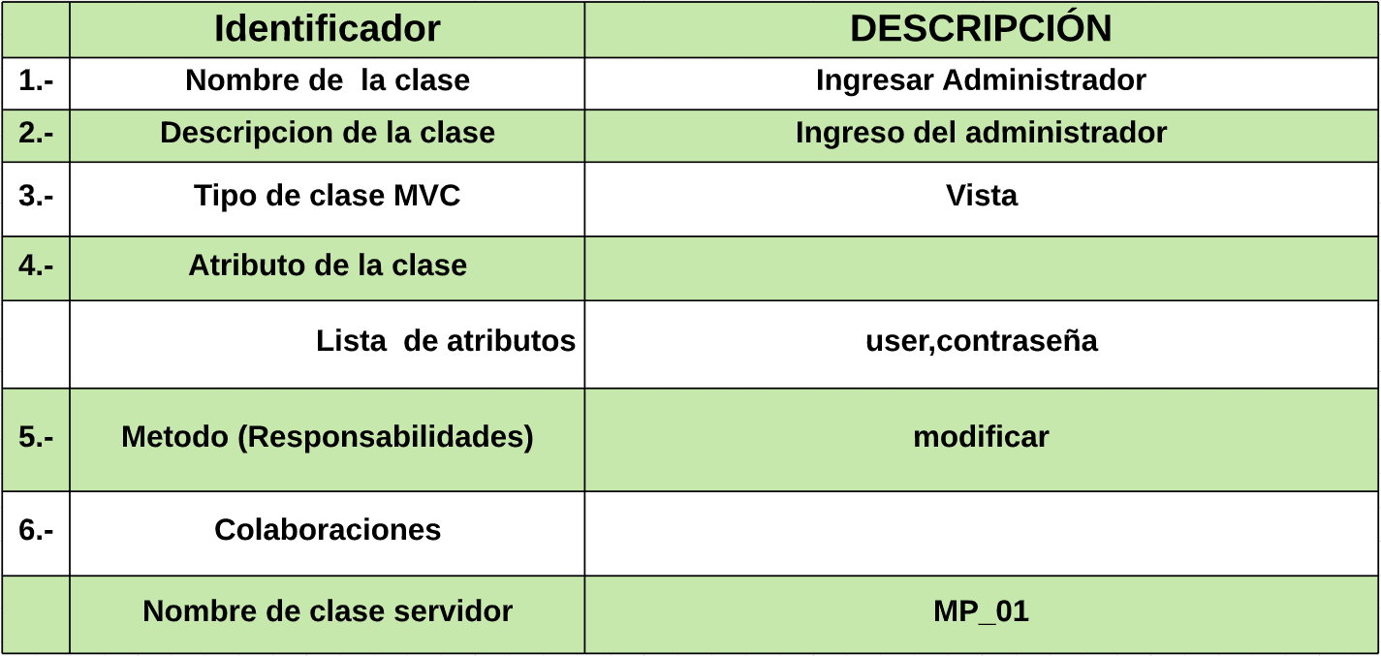

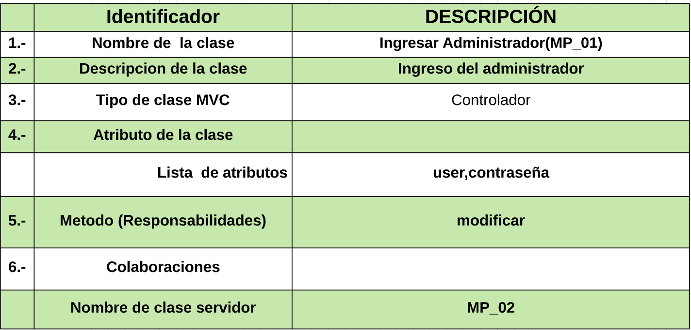

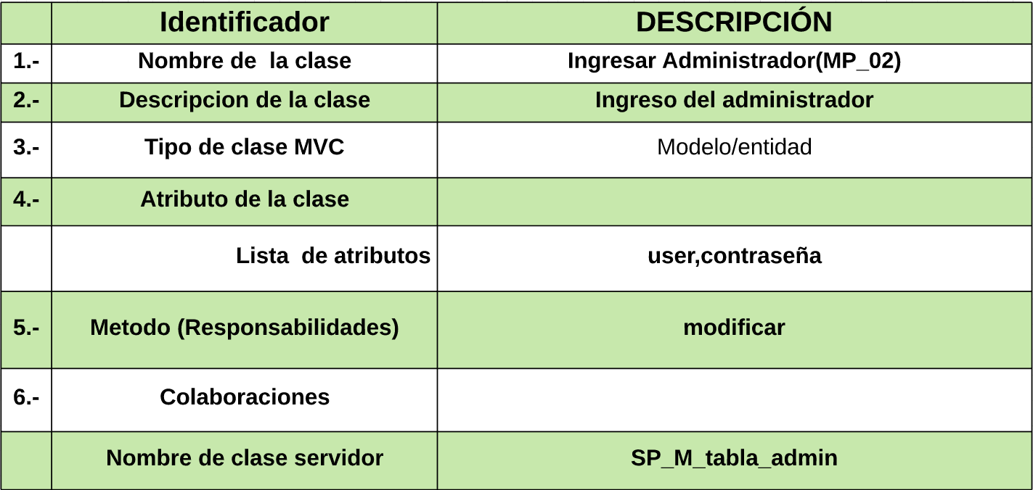

### MODELO SOA

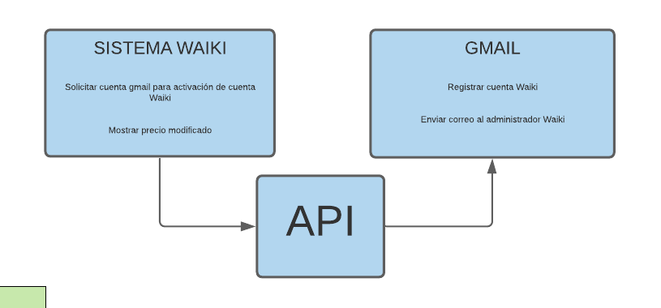

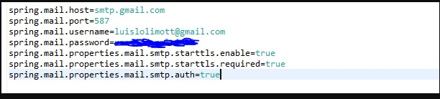

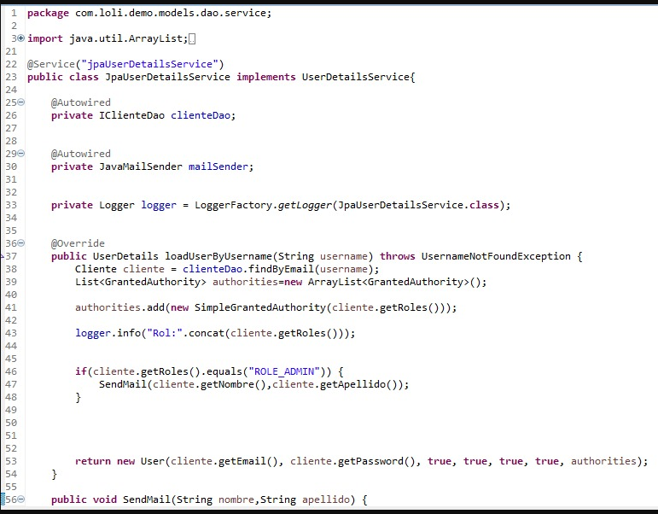

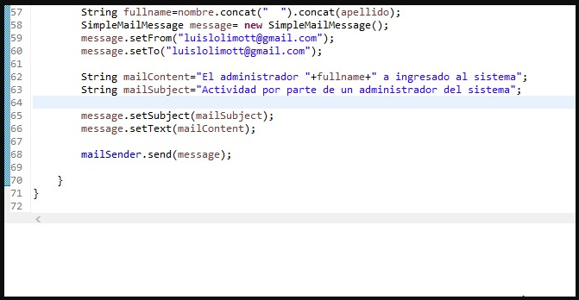

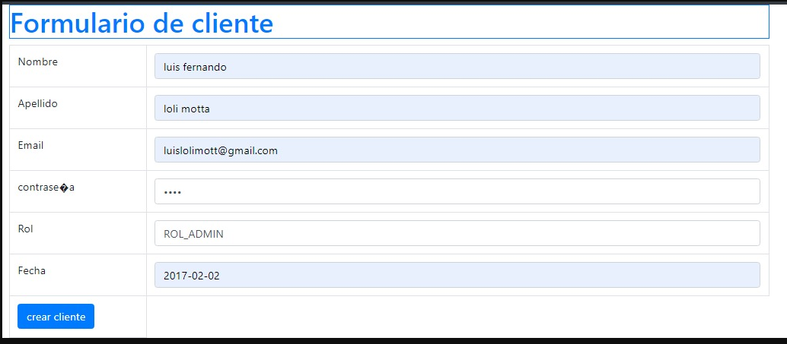

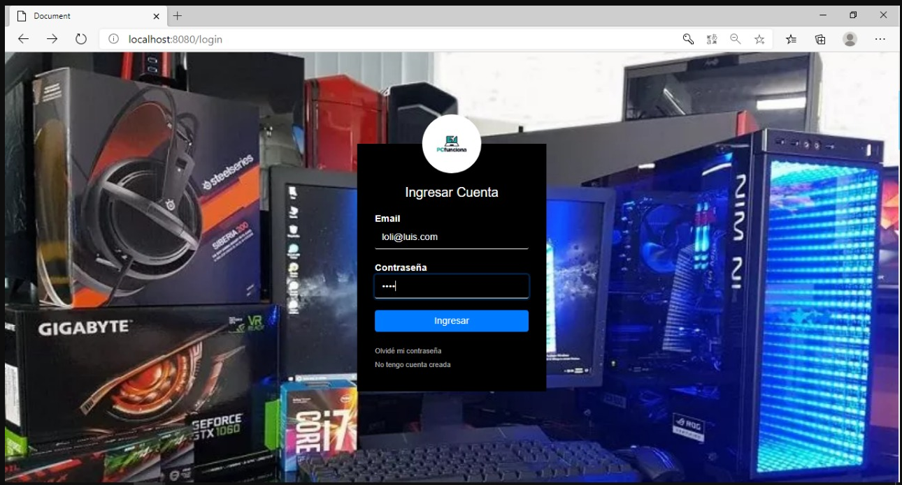

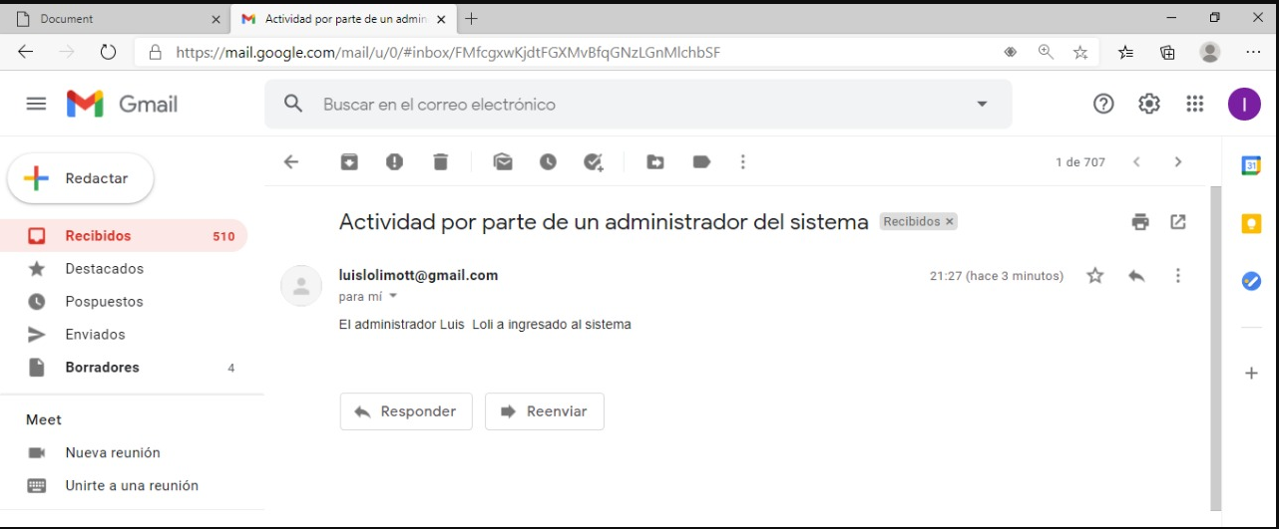

### PLAN DE PRUEBAS:

**Creando categoría:**

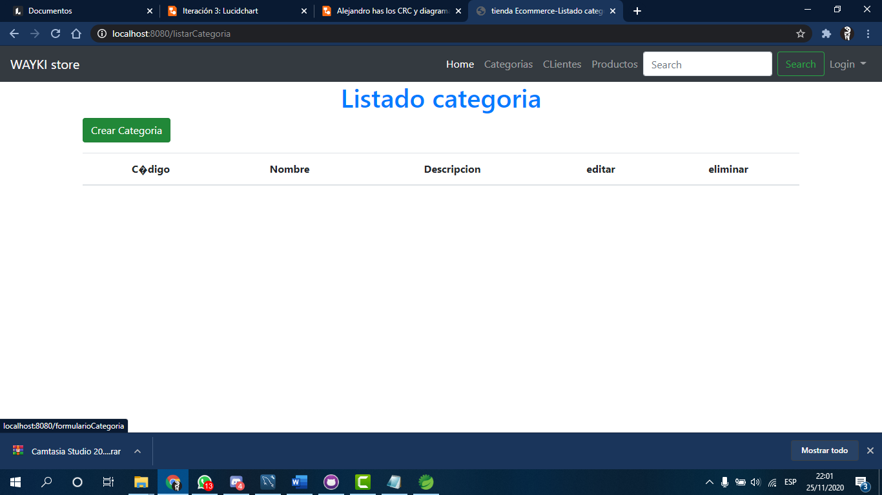

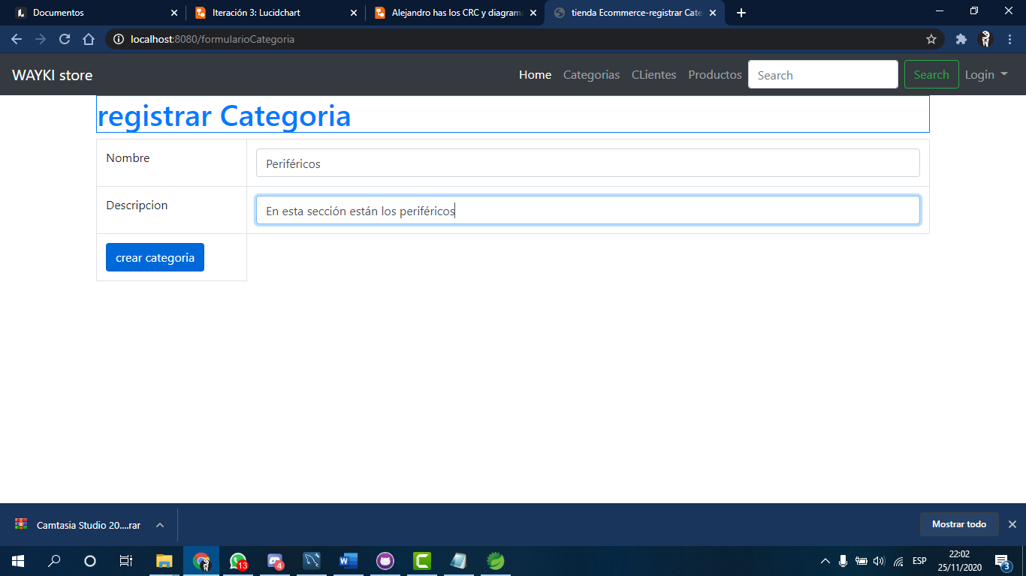

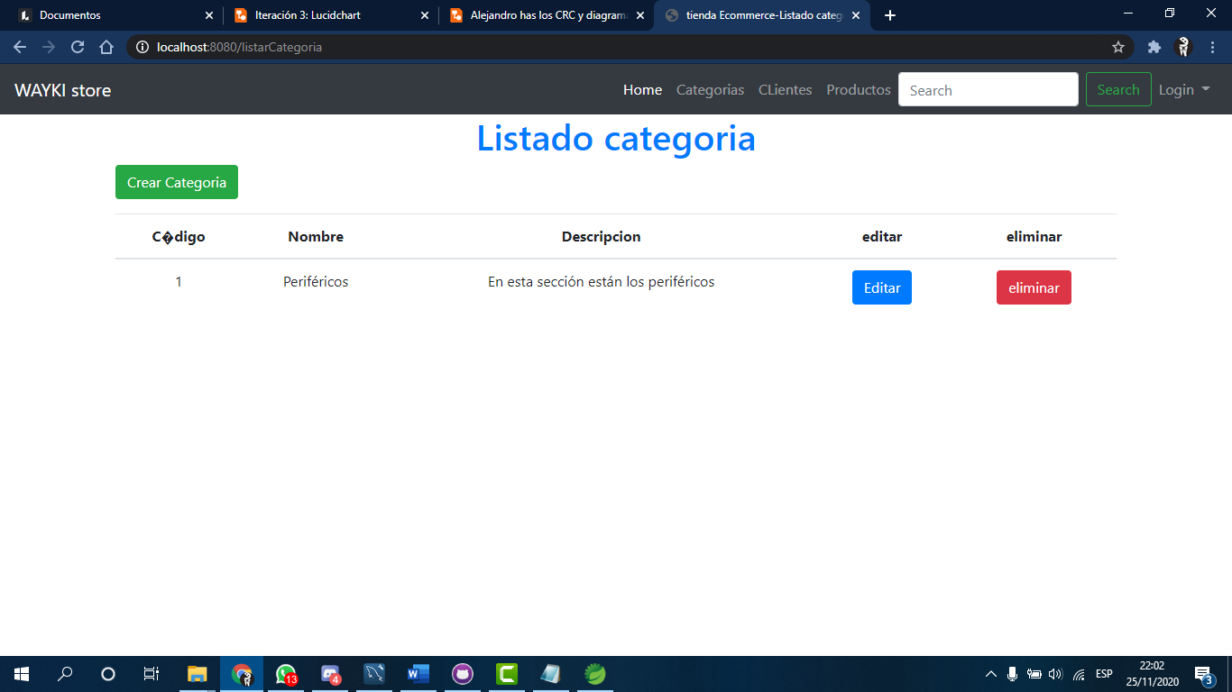

**Modificando categoría:**

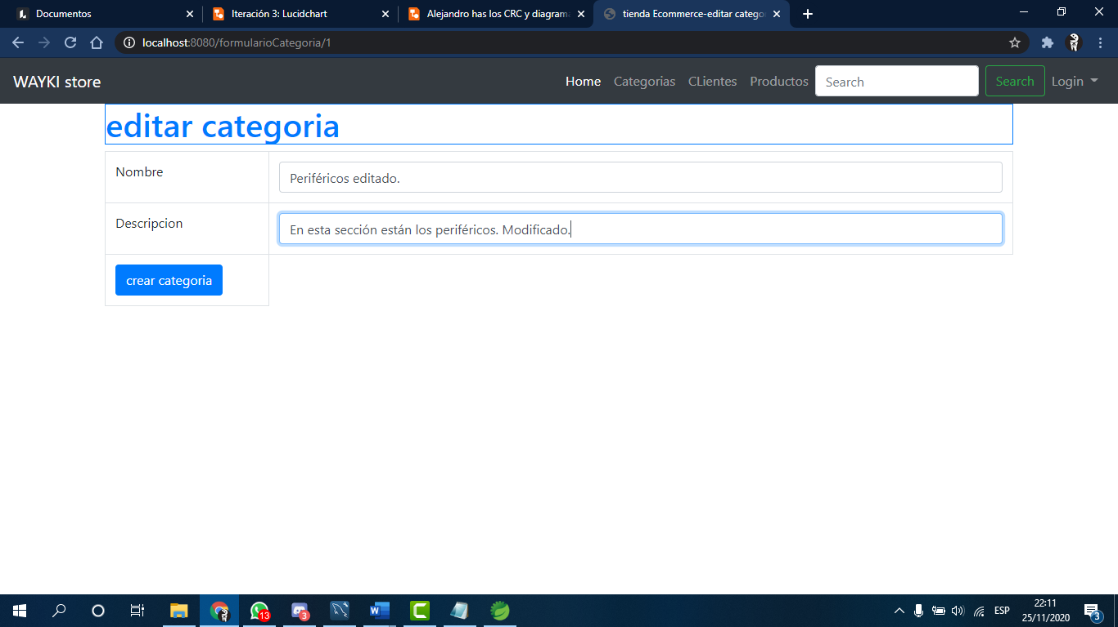

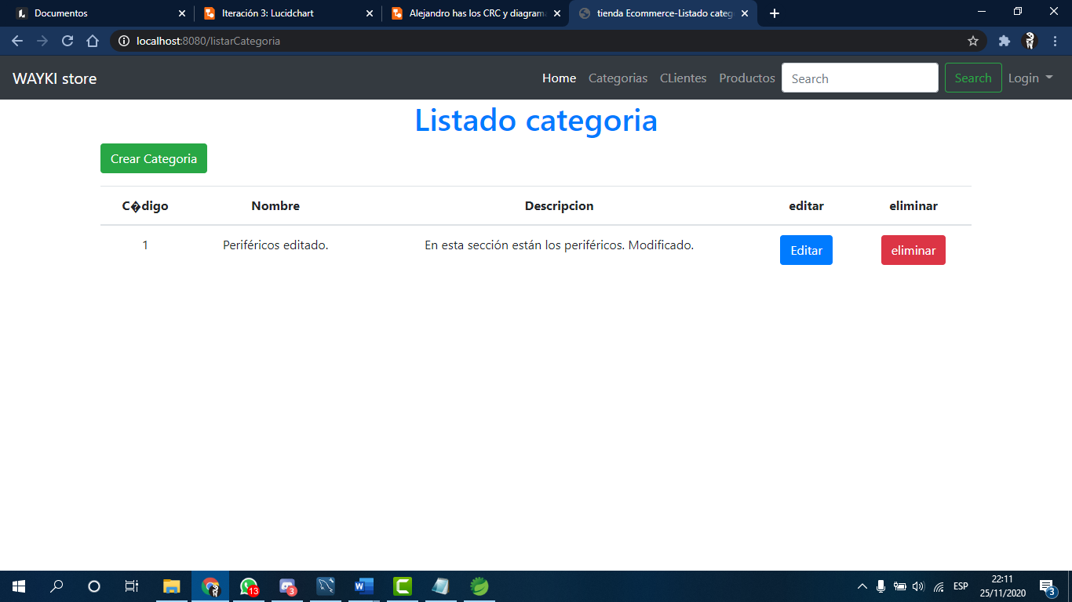

**Eliminando categoría:**

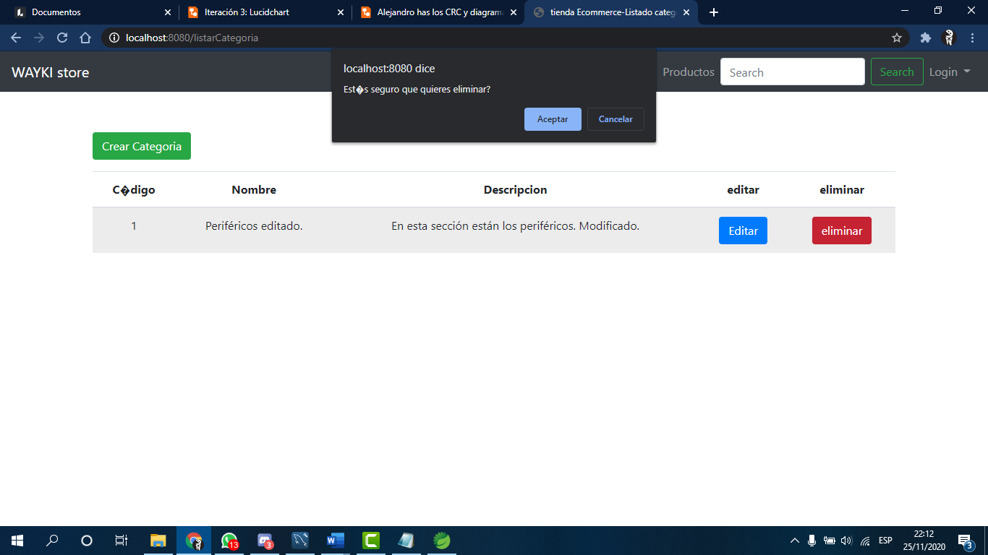

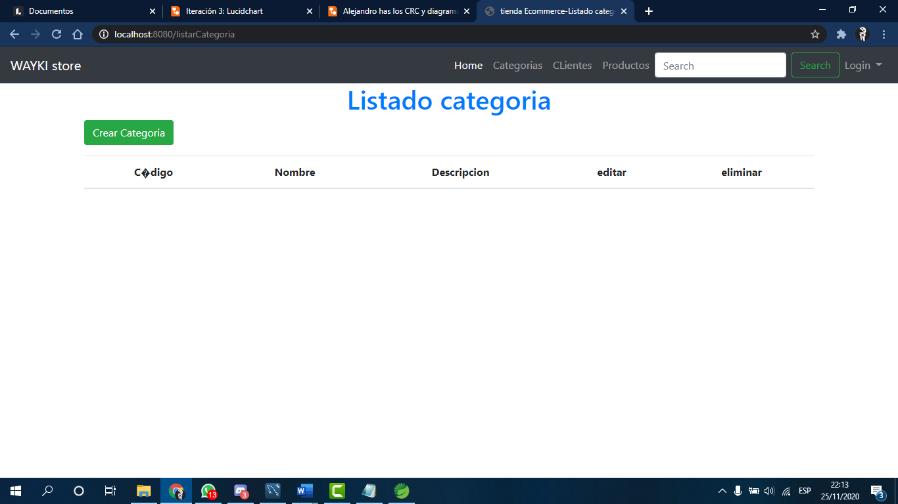

**Agregar producto:**

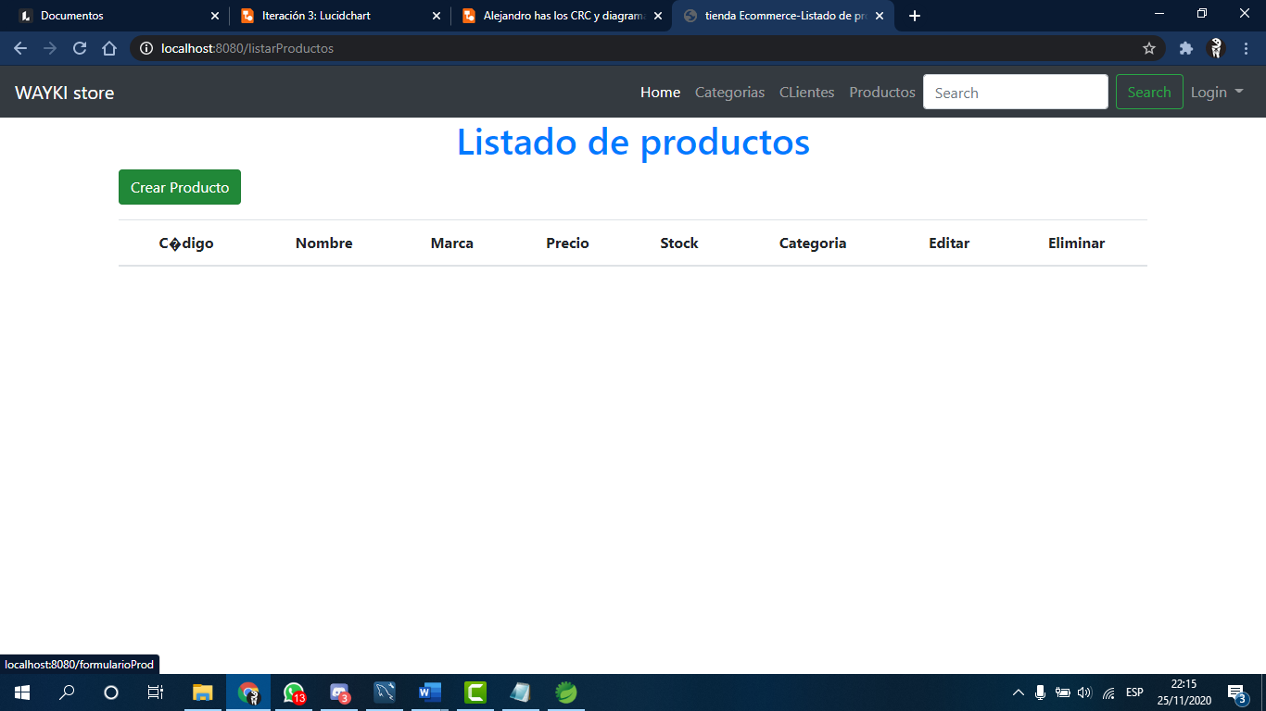

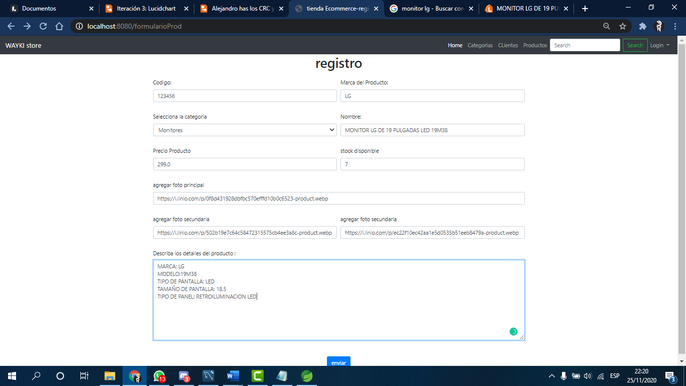

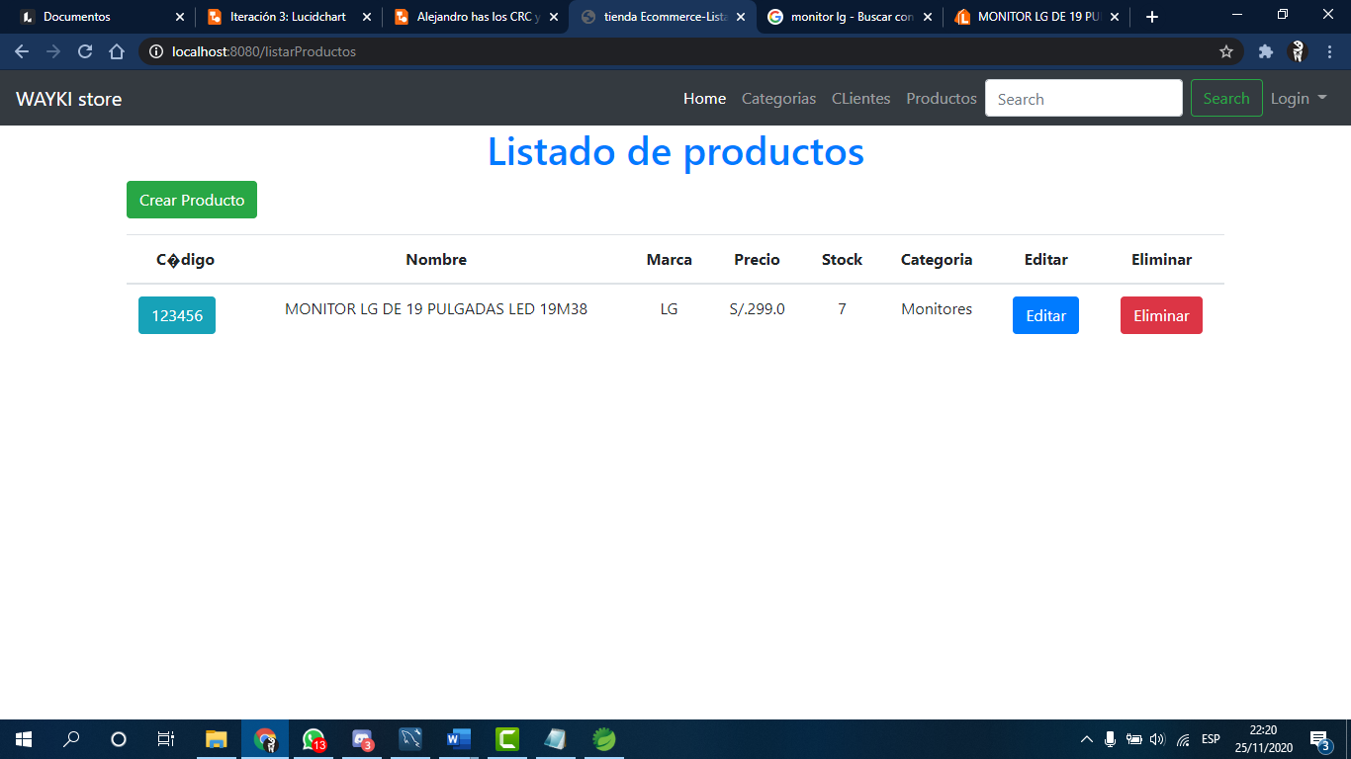

Editar producto:

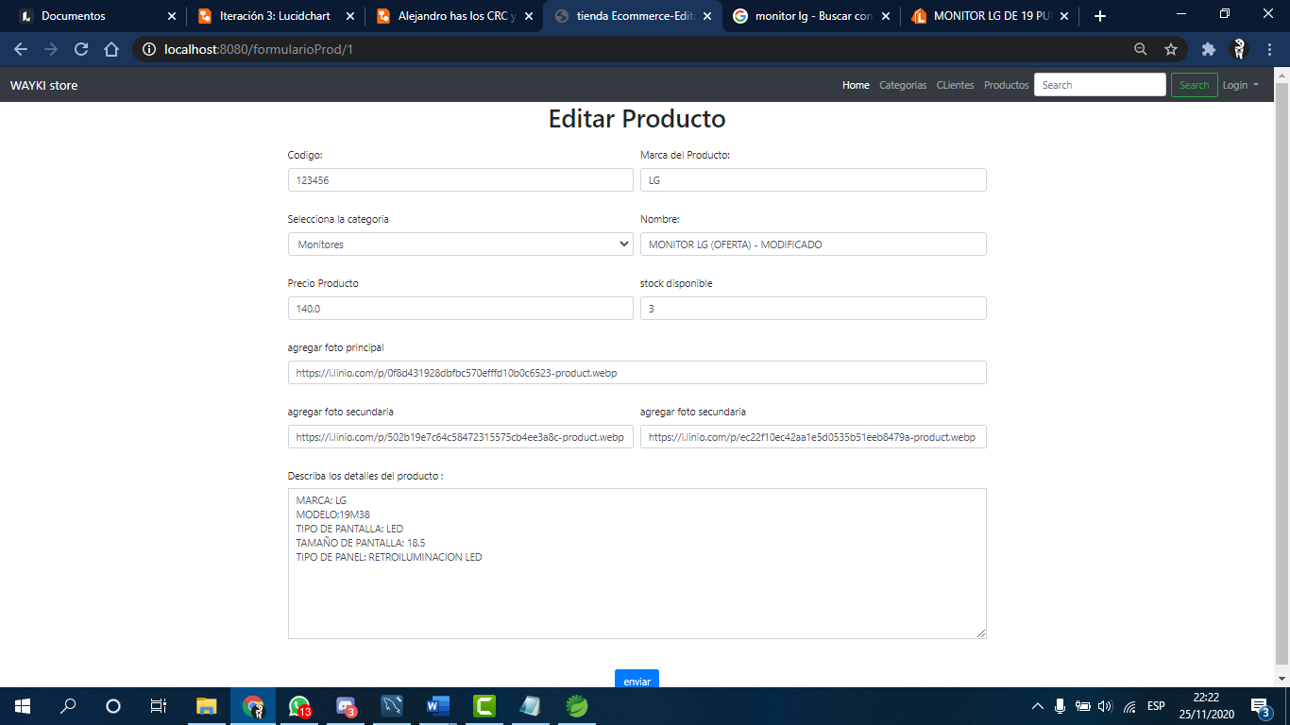

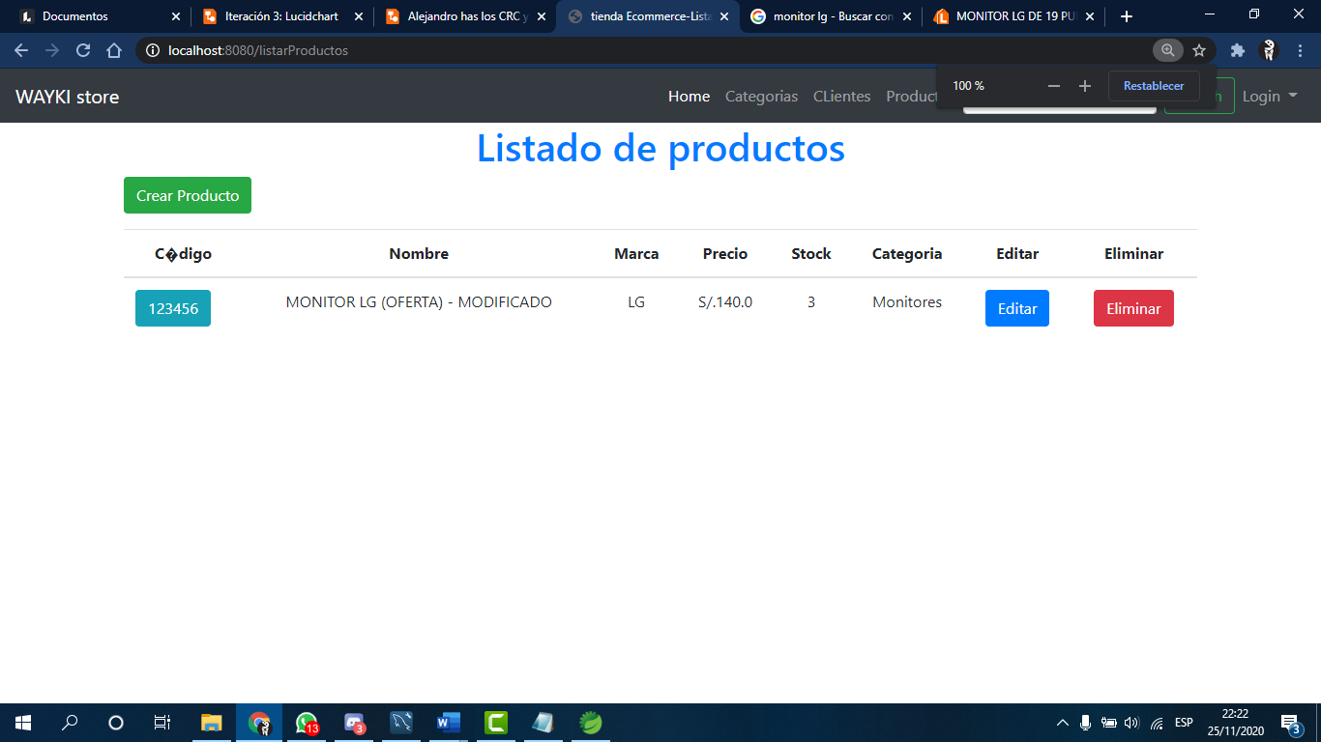

Eliminar producto:

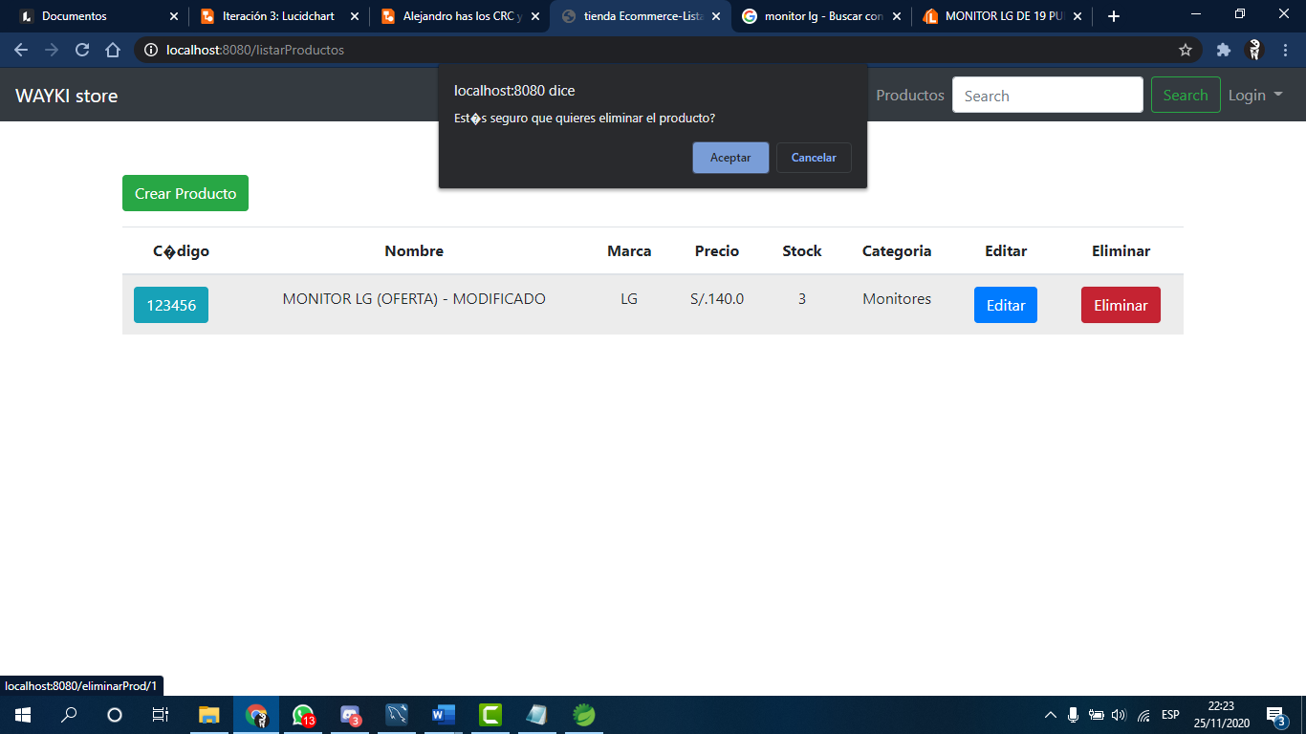

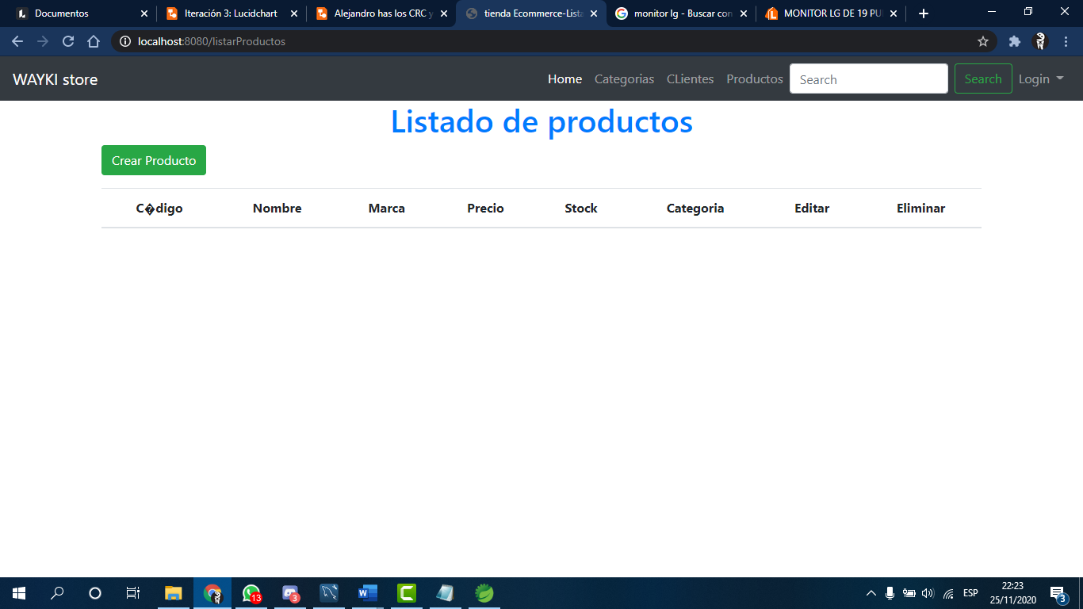

HOME

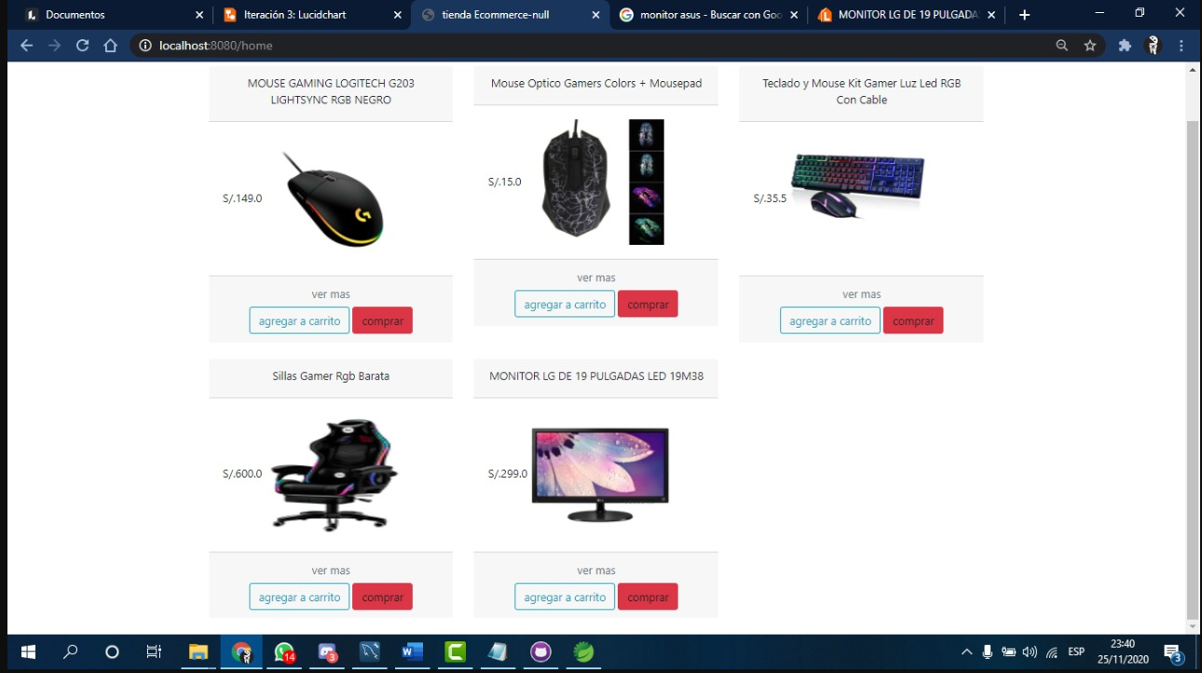

**Caso anómalo en editar producto:**

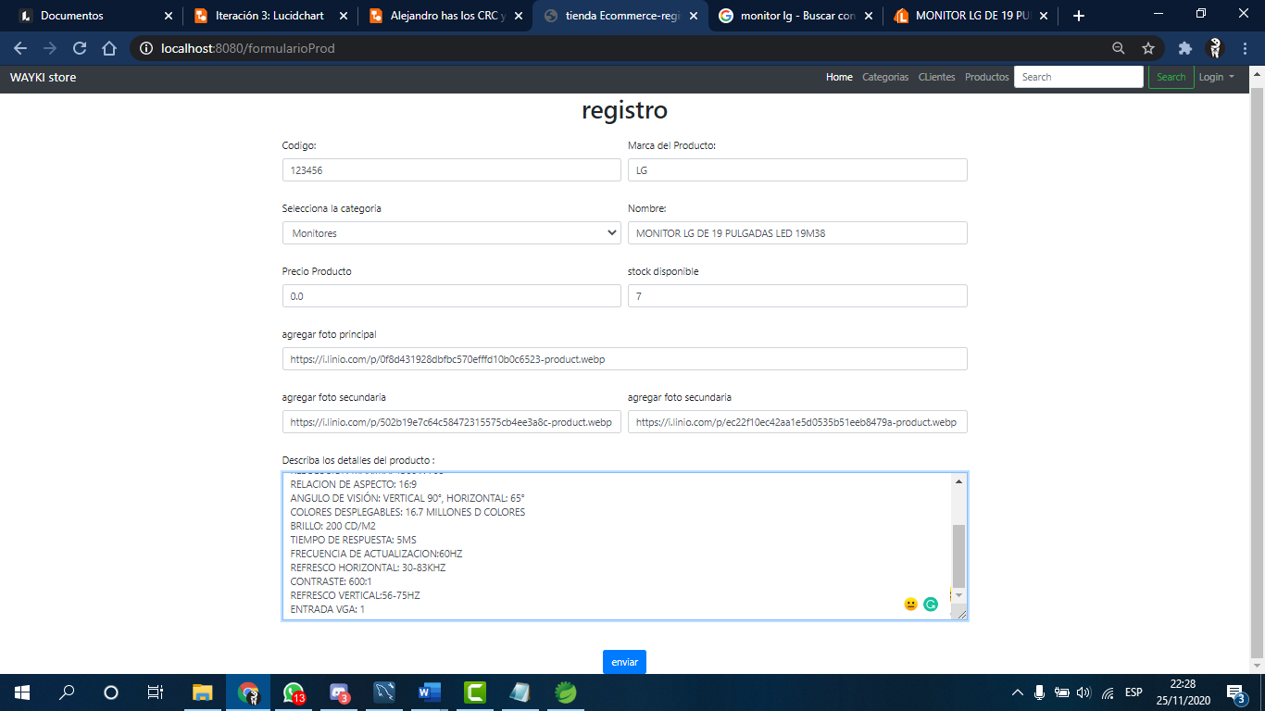

No acepta muchos caracteres en descripción del producto.

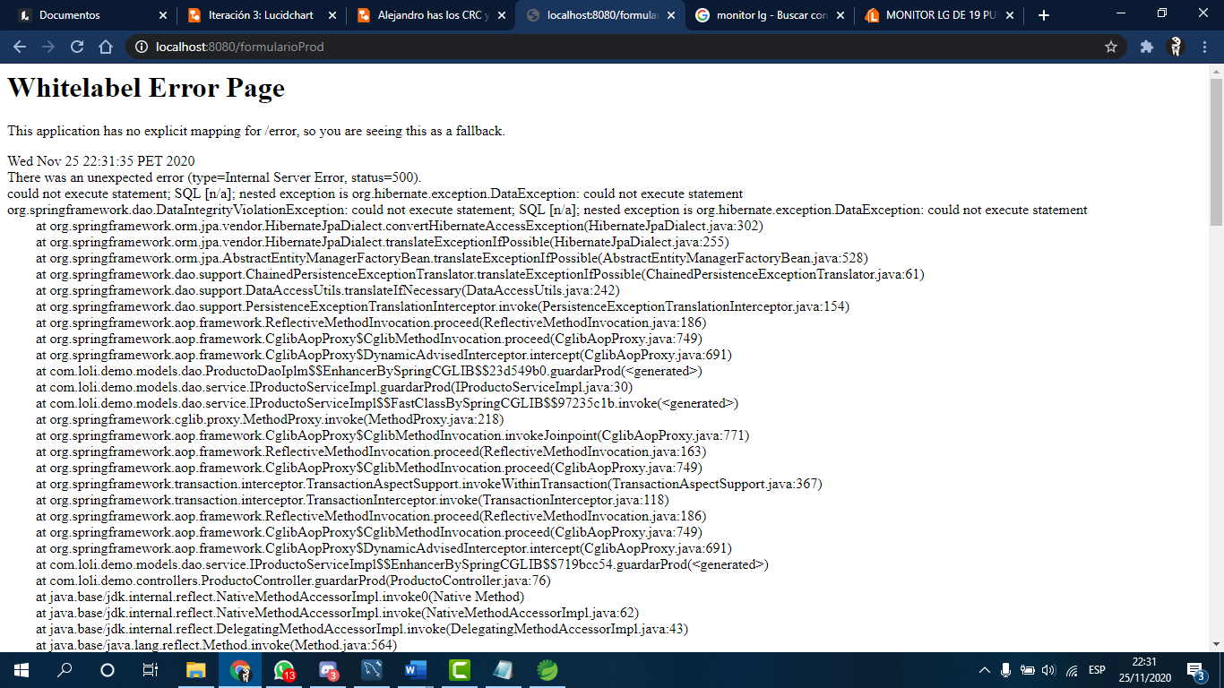

**Agregar cliente:**

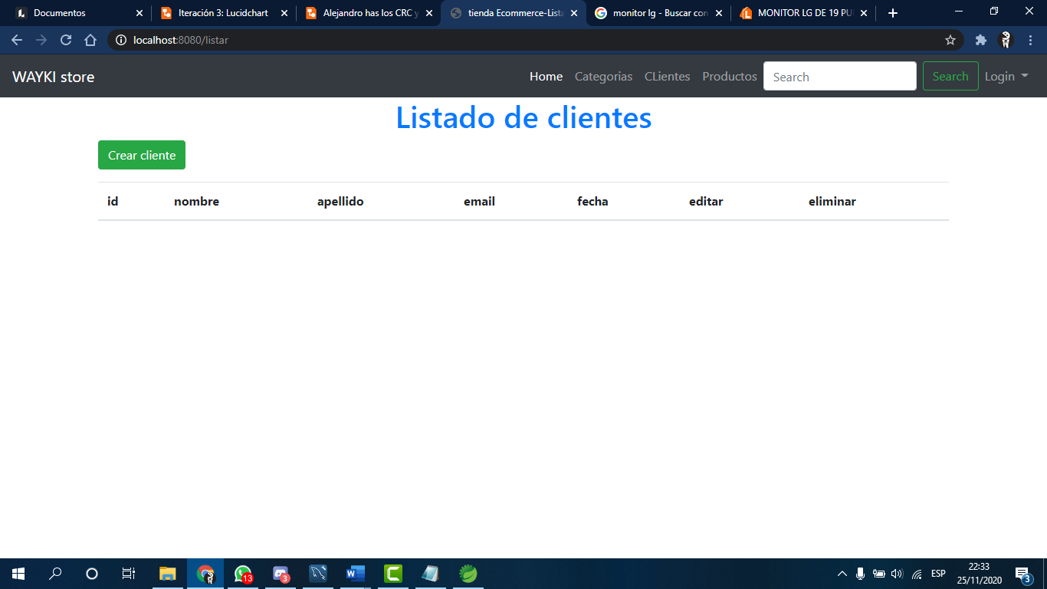

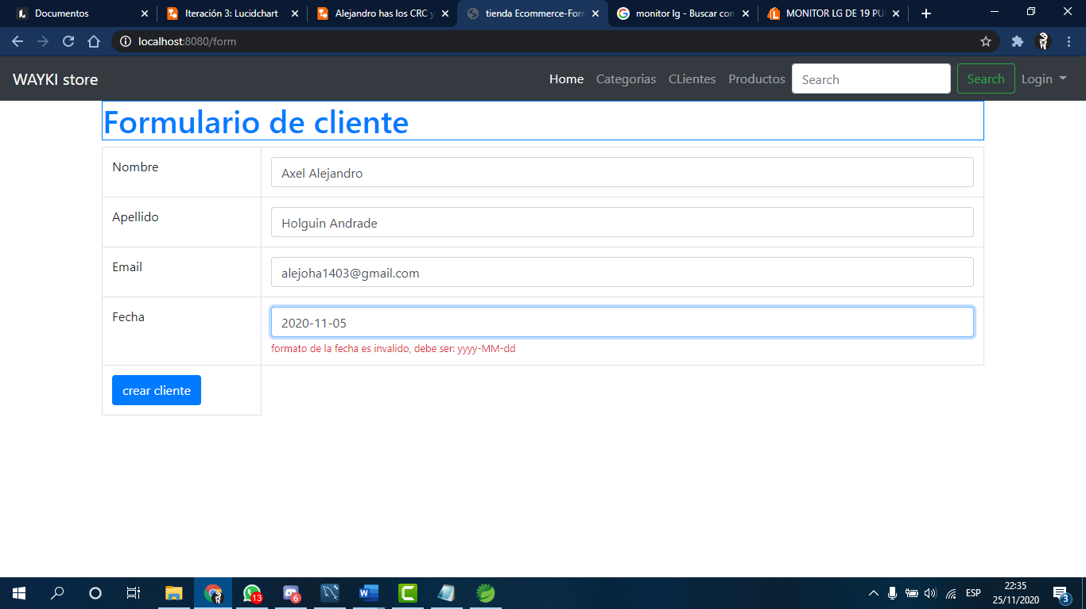

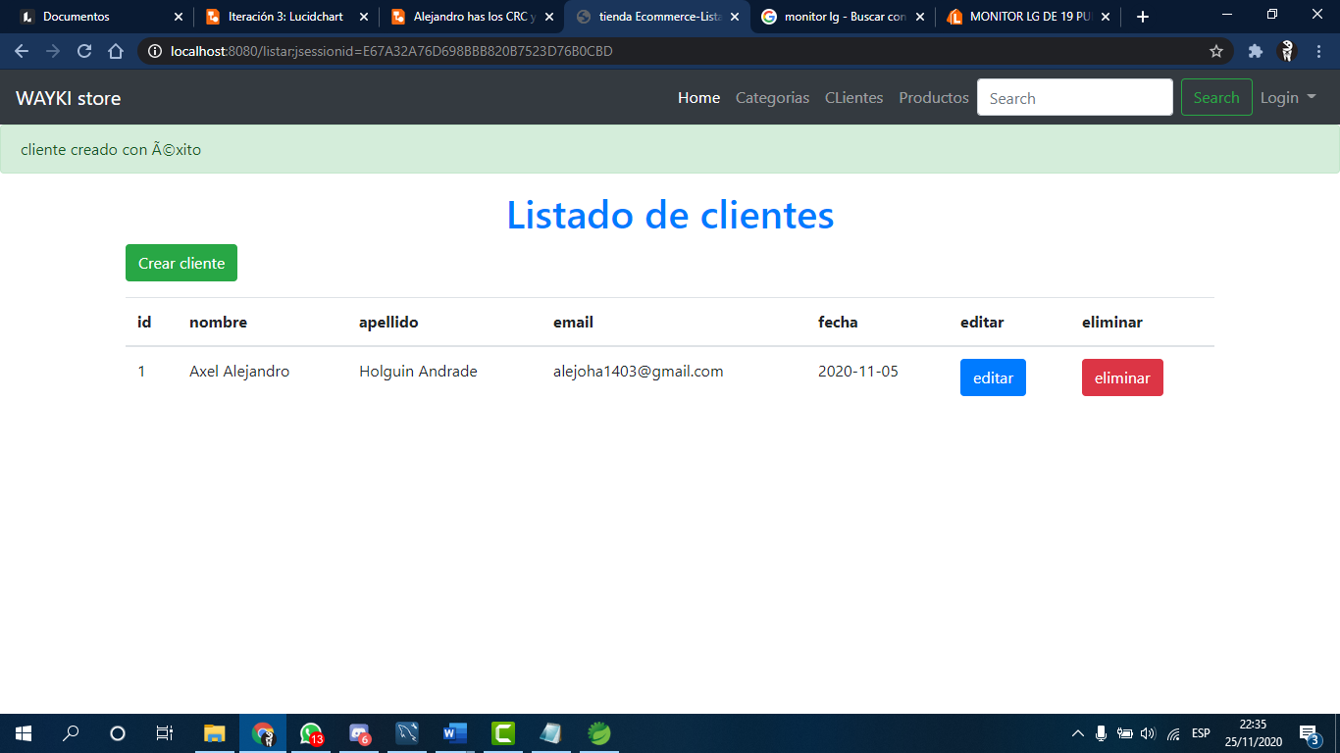

**Editar cliente:**

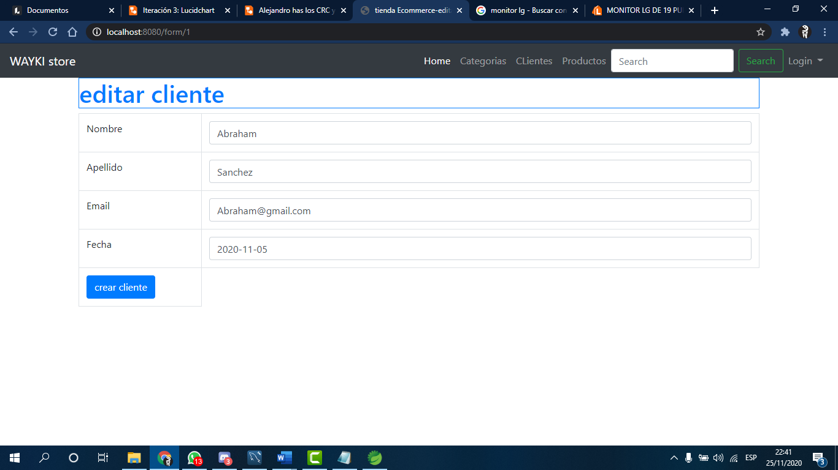

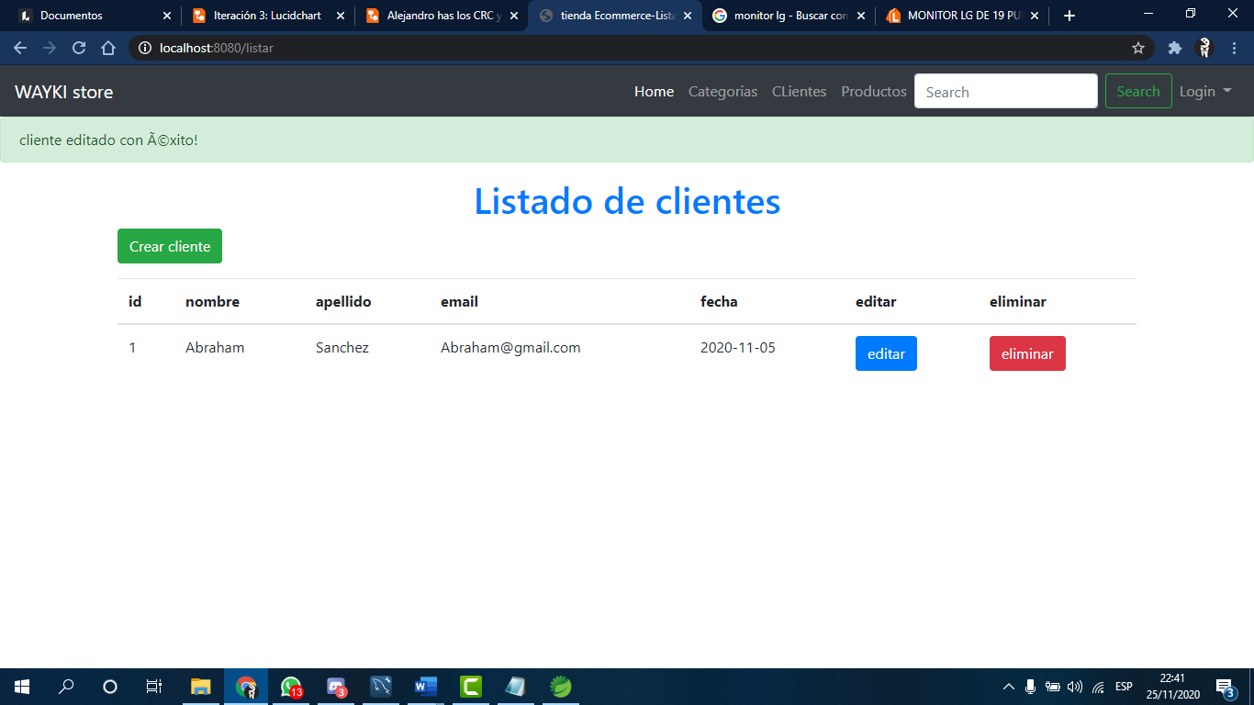

**Eliminar cliente:**

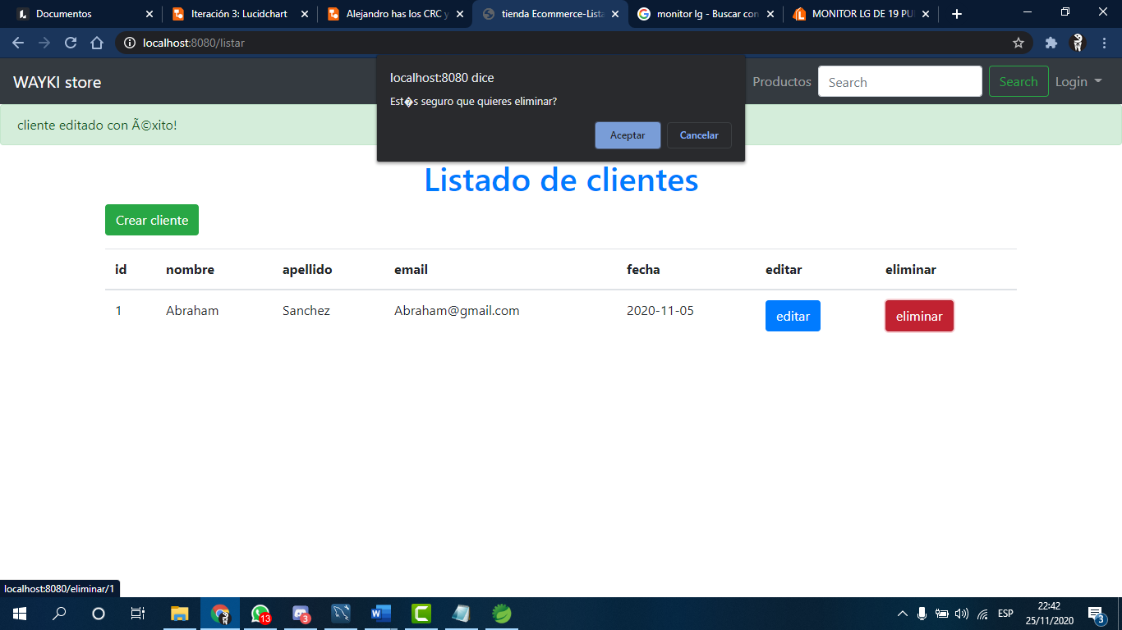

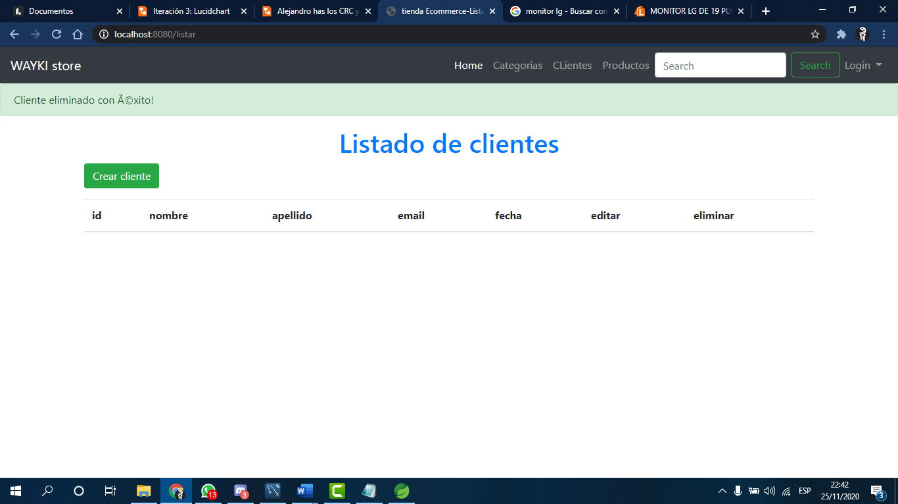

# Capítulo IV

### CONCLUSIONES

* Al evaluar los resultados obtenidos cuando se desarrolló el sistema web para la empresa Wayki Store se requiere responder a la pregunta planteada en un inicio, la cual era: ¿De qué manera un sistema web e-commerce genera un efecto en los procesos de la empresa Wayki Store? De la cual podemos determinar que los efectos que ocasiona permiten mejorar los procesos de la empresa al estar sistematizado, los cuales les permite tener la información requerida en tiempo real, atender las 24 hr en el medio online, optimización de tiempo, facilidad para mostrar sus productos.
* Al sistematizar le permite tener un control correcto a fin de poder gestionar diferentes solicitudes que se dan por parte de los miembros al equipo que labora en la empresa Wayki Store y logran cumplir los objetivos institucionales que tienen como empresa.
* Se determinó que la solución desplegada del sistema web de usuarios logra cumplir las expectativas de los skateholders, esta solución permite mejorar los procesos que anteriormente aplicaba la empresa Wayki Store dando un cambio en la mecánica de trabajo anterior, la cual ocasionaba muchas perdidas, a un sistema que te ofrece obtener la información y manipularla a beneficio en tiempo real.
* Se determinó que el sistema web de e-commerce, que cumple con los atributos mencionados que demuestra una relación entre un sistema web e-commerce aplicado a los procesos que requiere la empresa Wayki Store.
* El acceso al sistema web se lo realiza de manera fácil y segura gracias a la integración que la herramienta nos permite
* El desarrollo de esta página WEB promueve el acercamiento a clientes y se trata de un medio publicitario con costos bastante bajos que permiten generar información valiosa para la empresa como lo son bases de datos de clientes.
* Si se siguen las indicaciones propuestas de este sistema web ayudara a un mejor desempeño y a incrementar la eficiencia y la eficacia en el negocio. Y por tanto mejorara la calidad del servicio y la organización.
* En SOA un Sistema equivale a un conjunto de Servicios operando conjuntamente con algún fin específico de ahí que esta tecnología es nombrada dentro de los sistemas distribuidos.
* SOA es el paradigma actual en cuanto a arquitectura de software se refiere, como lo demuestra el apoyo de todas las casas de software y la rapidez con la que se está implantando en las empresas.
* La integración de los procesos de TI de un negocio es una inversión que aumenta el valor de sus sistemas, potencializando su uso y aumentando la capacidad, velocidad y valor global de su negocio siendo más competitivo, productivo y rentable.

### 

### RECOMENDACIONES

* Servidor encendido todo el día
* Backup constante cada semana
* Los permisos de acceso al sistema podrán ser cambiados solamente por el administrador.
* Una vez implementado el Sistema, se considera necesario buscar al personal mejor calificado para que ejerza un alto grado de control y análisis para que este Sistema se desarrolle en forma efectiva y segura. Es fundamental que se les brinde una completa y constante capacitación.
* Se recomienda que todas las imágenes utilizadas dentro del sitio Web para fines de visualizar los productos de la Empresa pertenezcan a un formato JPG previamente optimizado (reducir su peso al máximo sin dañar la calidad) a través de un programa de edición de imágenes.
* Ampliar el conocimiento de todas las tecnologías asociadas a los Servicios Web para conocer de manera general o detallada las tecnologías asociadas a Servicios Web. Ya que, de alguna manera, ya nos encontraremos inmersos en ellos.
* Monitorear el tráfico en la página web, esto le permitirá ver de donde están entrando a visitar su página de que zonas o ciudades y así poder dirigir su publicidad.
* Es necesario mantener activa la página web para lograr captar a más clientes, esto se logrará no solo creando una página web sino que también se deberá actualizar y recrear brindándole la mayor información relevante posible al usuario.
* Administrar las seguridades tecnológicas para la custodia de la información otorgándole el rol administrativo al personal correspondiente para así salvaguardar la información que se registre durante el proceso
* Establecer políticas de monitoreo de disponibilidad y crecimiento de información

### REFERENCIAS BIBLIOGRAFICAS

* Castillo, L. (2012). *Introducción-Conociendo GitHub*. Obtenido de Conociendo GitHub: <https://conociendogithub.readthedocs.io/en/latest/data/introduccion/>
* davidmarco. (2010). *Integraciòn de Eclipse y SpringSource Tool Suite*. Obtenido de davidmarco: <http://www.davidmarco.es/articulo/integracion-de-eclipse-y-springsource-tool-> suite#:~:text=SpringSource%20Tool%20Suite%20(STS)%20es,que%20STS%20proporcion a%20se%20encuentran%3A&text=Herramientas%20de%20desarrollo%20para%20Spring

%20Web%20Flow%20y%20Spring%

* Fowler, M., & Scott, K. (1999). *UML gota a gota.* Obtenido de [http://www.face.ubiobio.cl/~cvidal/modelamiento/libros/UMLgotaagota.pdf](http://www.face.ubiobio.cl/%7Ecvidal/modelamiento/libros/UMLgotaagota.pdf)
* Genbeta. (2012). *Sublime Text, un sofisticado editor de código multiplataforma*. Obtenido de Genbeta: https[://www](http://www.genbeta.com/herramientas/sublime-text-un-sofisticado-editor-de-).ge[nbeta.com/herramientas/sublime-text-un-sofisticado-editor-de-](http://www.genbeta.com/herramientas/sublime-text-un-sofisticado-editor-de-) codigo-multiplataforma
* Gisbert, E. (2018). *Lucidchart - Fundaciò Factor Humà*. Obtenido de FactorHumà: https://factorhuma.org/es/actualitat/2015-12-07-19-31-00/webs/13558-lucidchart
* Larman, C. (2003). *UML y PATRONES.* Reino Unido: PERASON Education.
* M.R.(s.f.). *¿Què es MySQL?-Definiciòn*. Obtenido de searchdatacenter: https://searchdatacenter.techtarget.com/es/definicion/MySQL
* MX, Editorial Definición. (25 de 07 de 2014).*java*. Obtenido de definicìon: <https://definicion.mx/?s=Java>
* Perez , j. D. (2018). *Què es HTML5*. Obtenido de OpenWebinars: https://openwebinars.net/blog/que- es-html5/
* Pèrez , juliàn; Gardey, Ana. (2018). *Definicion de jQuery*. Obtenido de definicion.de: https://definicion.de/jquery/
* Pèrez, j., & Merino, m. (2017). *definiciòn de css*. Obtenido de definicion.de: https://definicion.de/css/
* Pèrez, juliàn; Gardey, Ana. (2018). *Definición de JavaScript*. Obtenido de definicion.de:

https://definicion.de/javascript/

* Pressman, R. S. (2010). *Ingeniería del software: un enfoque práctico Sèptima edición.* mèxico: University of Connecticut. Obtenido de [http://artemisa.unicauca.edu.co/~cardila/Libro_Pressman_7.pdf](http://artemisa.unicauca.edu.co/%7Ecardila/Libro_Pressman_7.pdf)
* santamarìa, p. (2013). *Balsamiq mockup, una muy buena herramienta para esbozar futuras apps*. Obtenido de applesfera: https[://www.](http://www.applesfera.com/aplicaciones-os-x-1/balsamiq-mockup-)app[lesfera.com/aplicaciones-os-x-1/balsamiq-mockup-](http://www.applesfera.com/aplicaciones-os-x-1/balsamiq-mockup-) una-muy-buen-herramienta-para-esbozar-tus-futuras-apps
* Solis, J. (2014). *¿què es bootstrap y còmo funciona en el diseño web?* Obtenido de arweb: https[://www.ar](http://www.arweb.com/blog/%C2%BFque-es-bootstrap-y-como-funciona-en-el-diseno-)we[b.com/bl](http://www.arweb.com/blog/%C2%BFque-es-bootstrap-y-como-funciona-en-el-diseno-)o[g/%C2%BFque-es-bootstrap-y-como-funciona-en-el-diseno-](http://www.arweb.com/blog/%C2%BFque-es-bootstrap-y-como-funciona-en-el-diseno-) web/
* Sommerville, I. (2005). *Ingenierìa del software.* Obtenido de [http://zeus.inf.ucv.cl/~bcrawford/AULA_ICI_3242/Ingenieria%20del%20Software%207ma.](http://zeus.inf.ucv.cl/%7Ebcrawford/AULA_ICI_3242/Ingenieria%20del%20Software%207ma)

%20Ed.%20-%20Ian%20Sommerville.pdf

* Sommerville, Ian. (2011). *Ingeniería de software- novena edición.* México: PEARSON EDUCACIÓN. Obtenido de [http://artemisa.unicauca.edu.co/~cardila/Libro_Sommerville_9.pdf](http://artemisa.unicauca.edu.co/%7Ecardila/Libro_Sommerville_9.pdf)
* Sparks, G. (2000). *El modelo de proceso de negocio.* Obtenido de <http://www.sparxsystems.com.ar/downloads/whitepapers/El_Modelo_de_Proceso_de_Neg> ocio.pdf

### ANEXO

### 

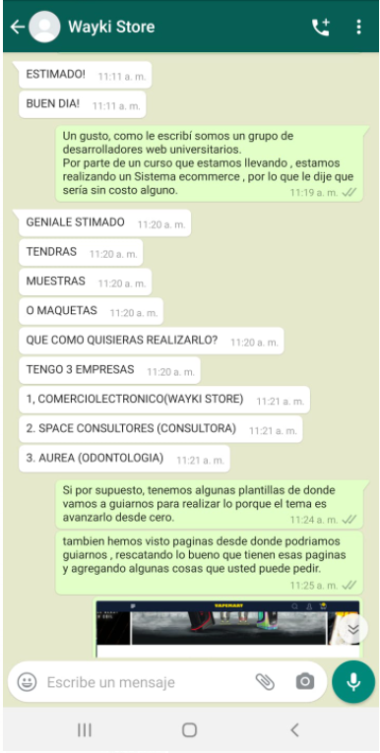 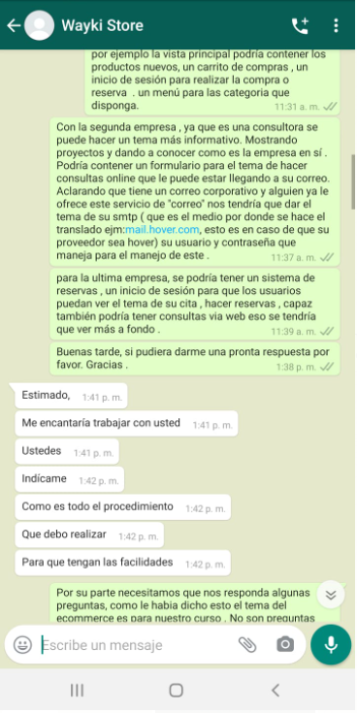

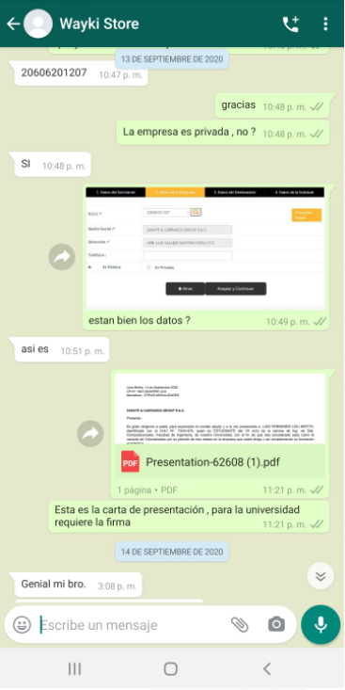 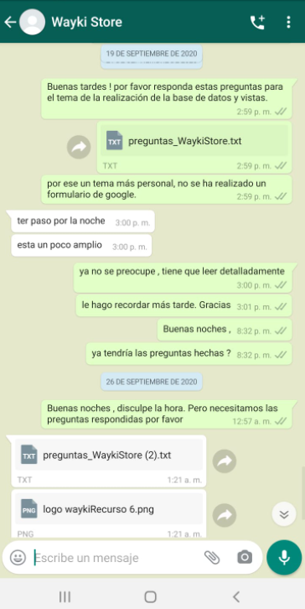

### Acta de Reunión de Revisión del Proyecto

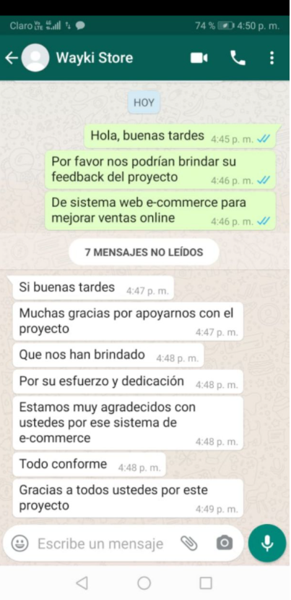

### Evidencia de Github

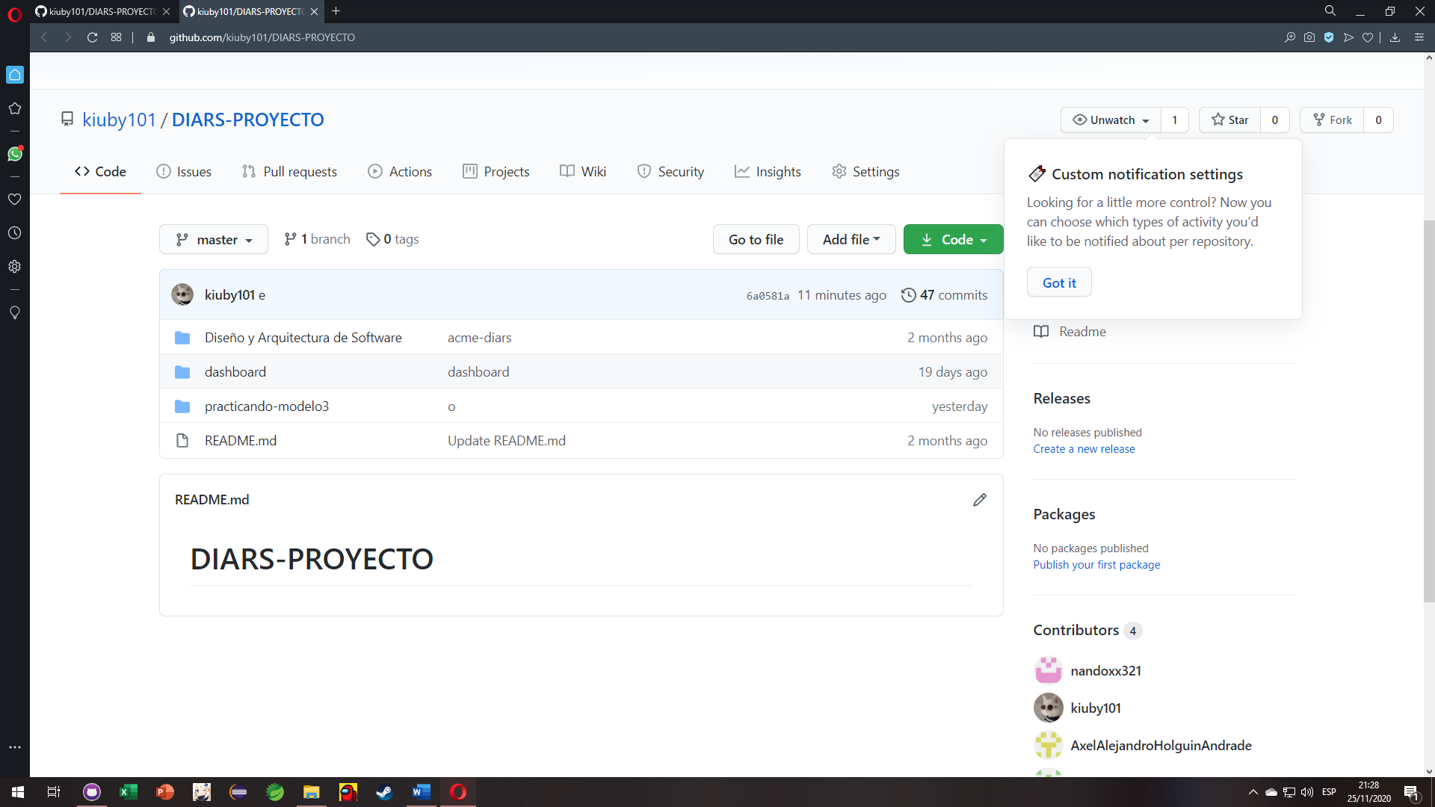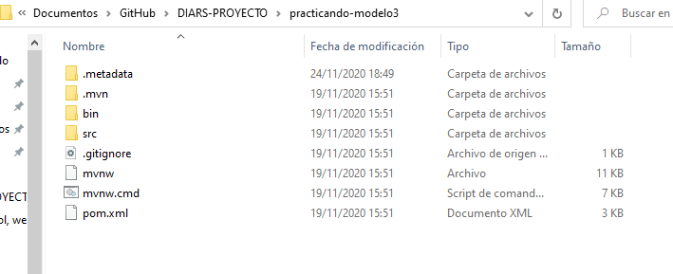

Enlace del repositorio del github:

<https://github.com/kiuby101/DIARS-PROYECTO>

**SOFTWARE BASE LUIS LOLI:**

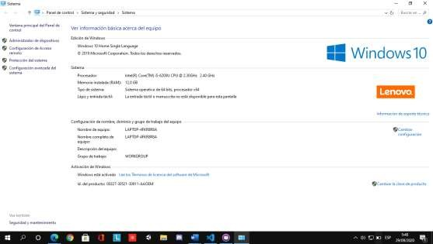

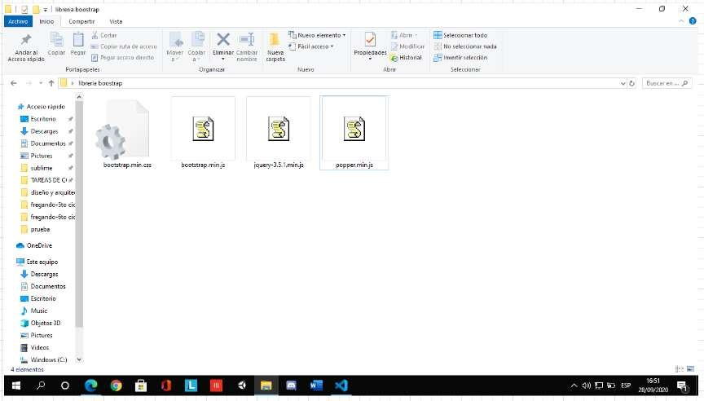

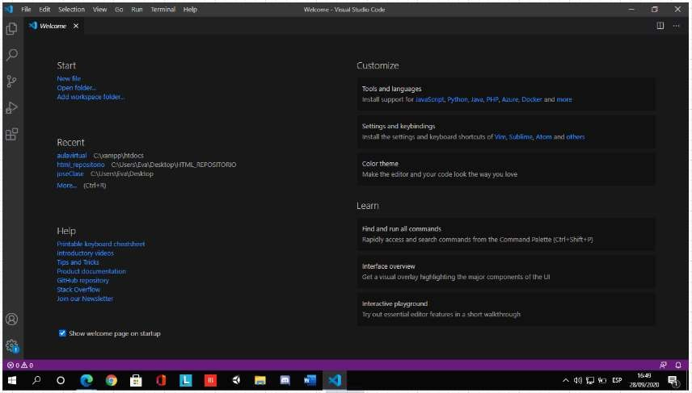

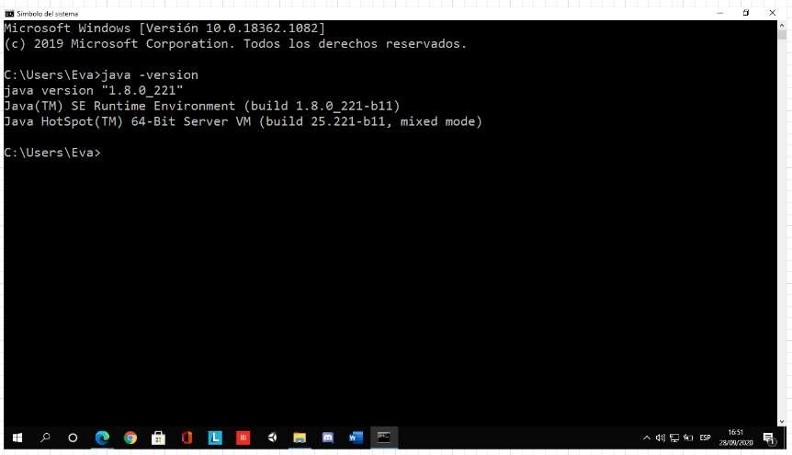

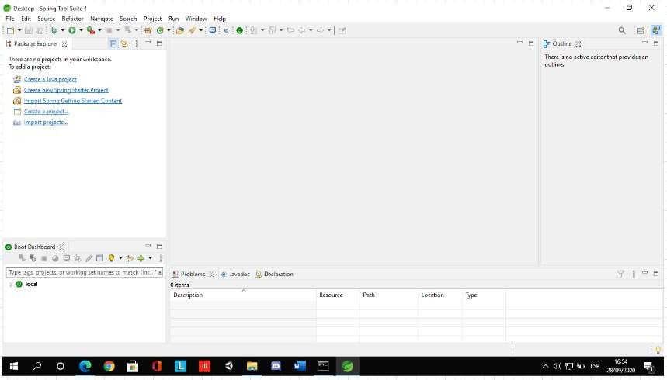

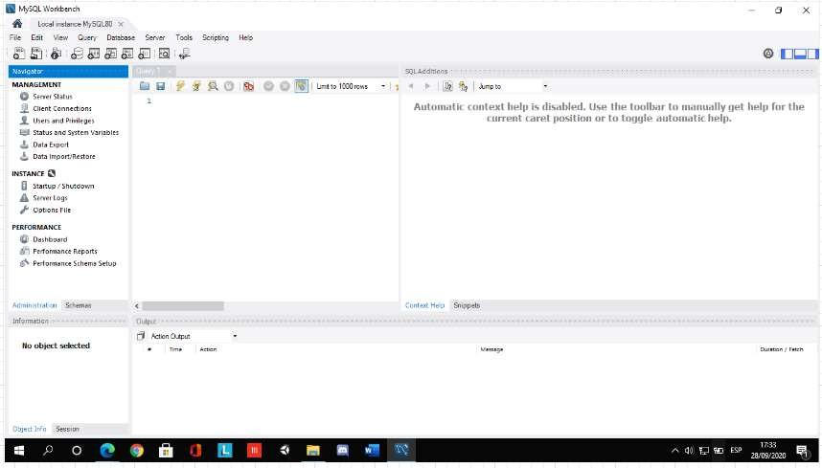

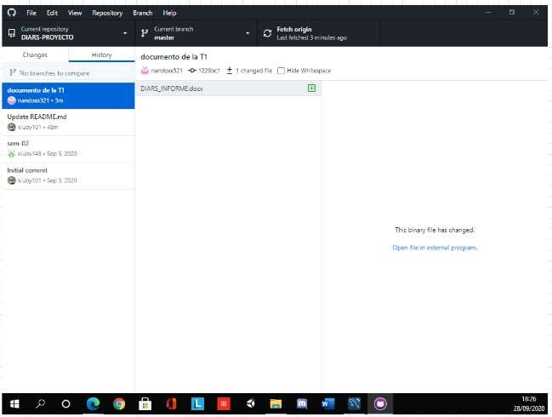

**SOFTWARE BASE ALEJANDRO HOLGUIN:**

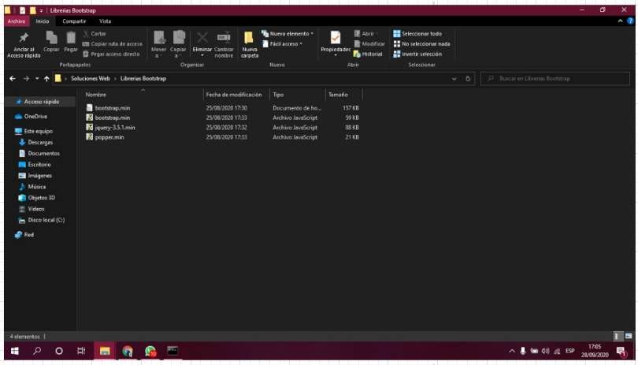

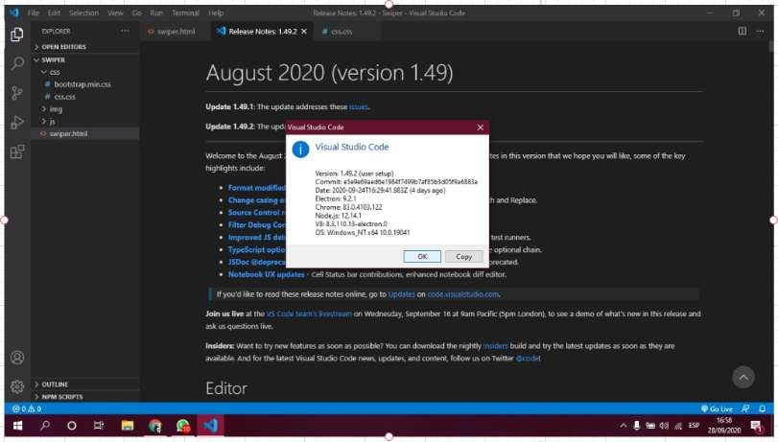

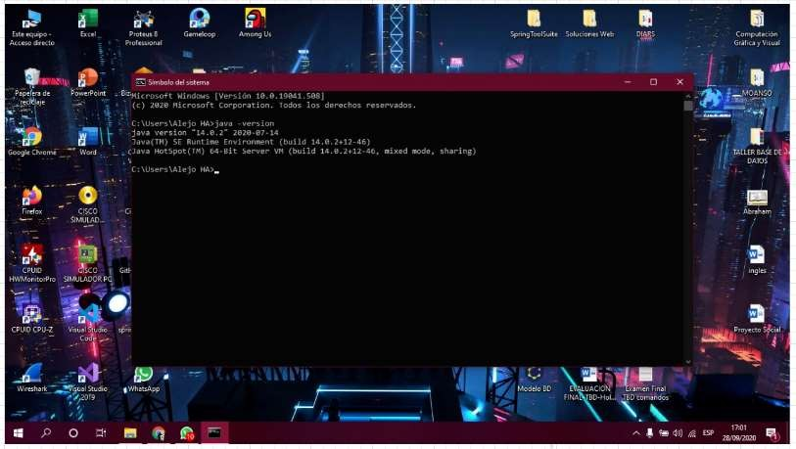

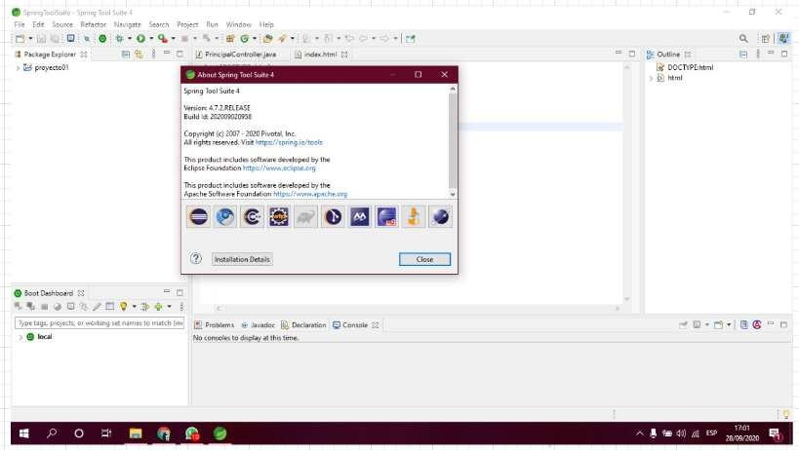

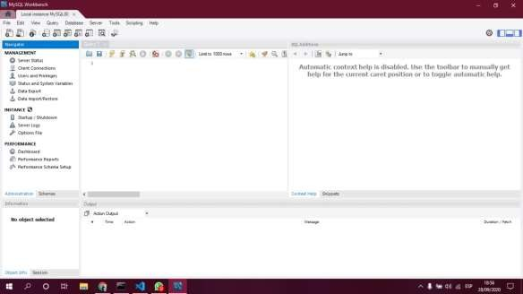

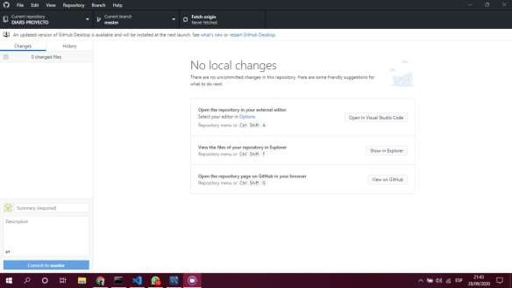

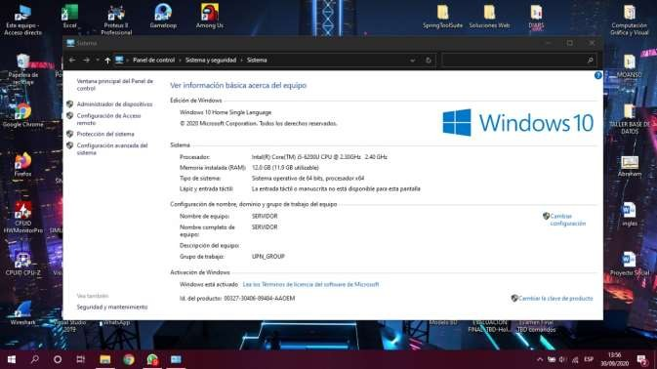

**SOFTWARE BASE ABRAHAM SANCHEZ:**

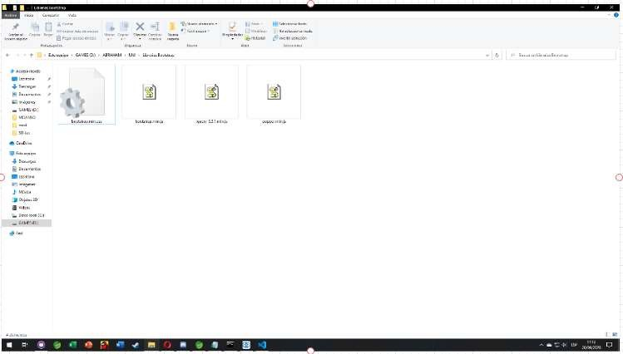

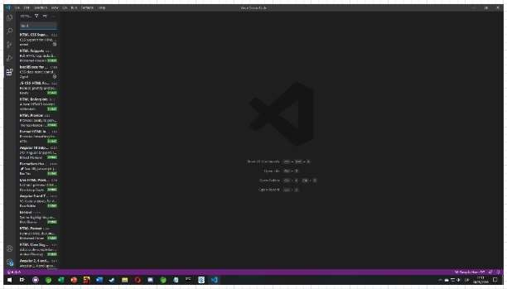

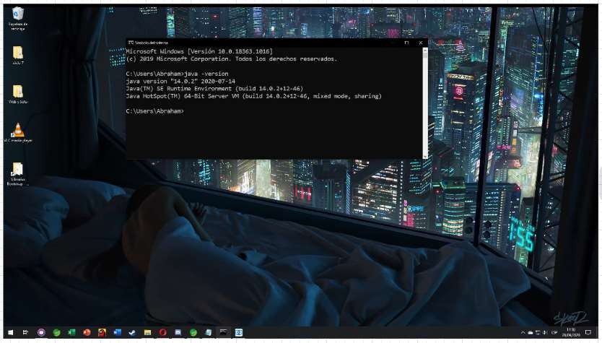

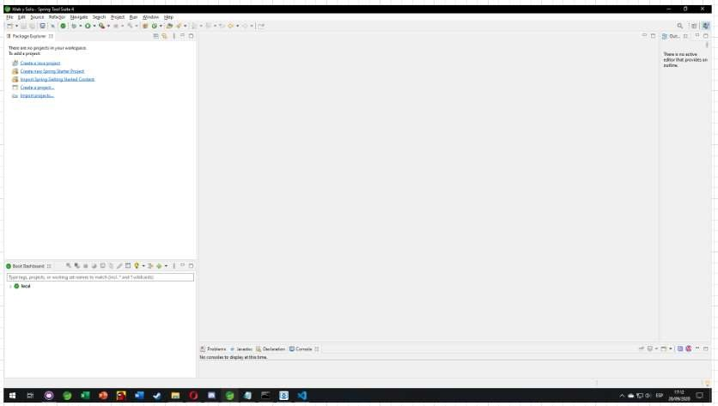

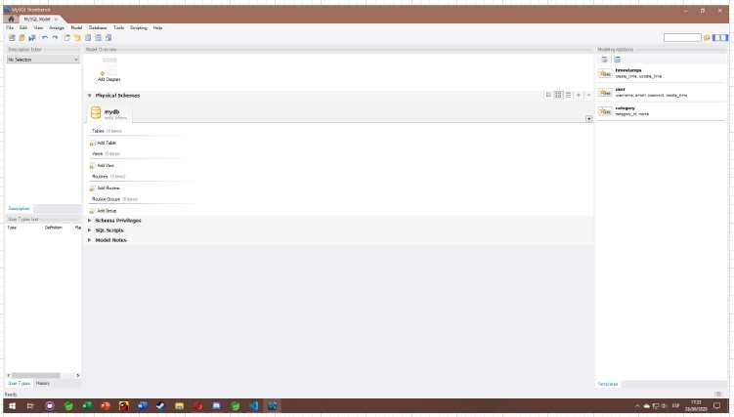

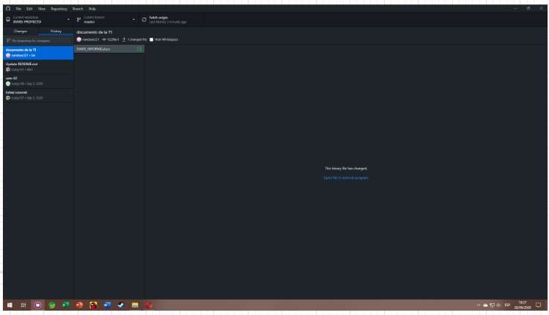

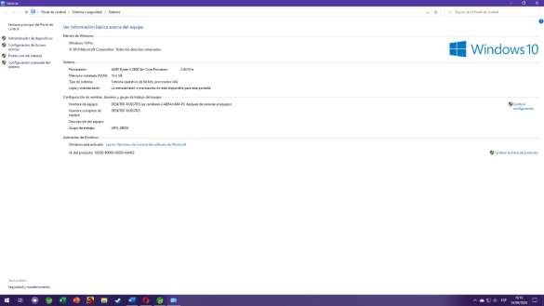

**SOFTWARE BASE MARICIELO DURÁN:**

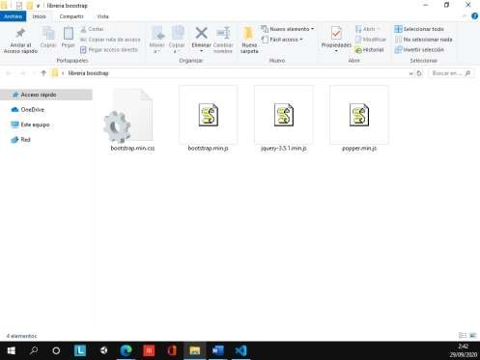

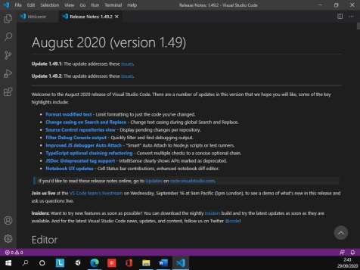

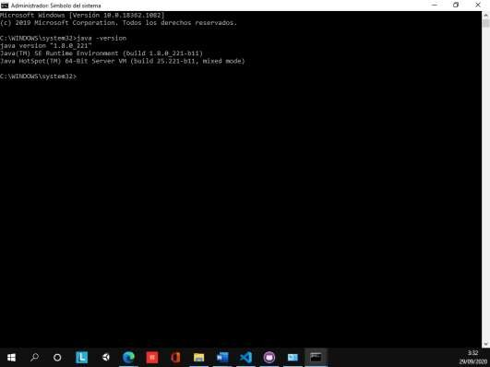

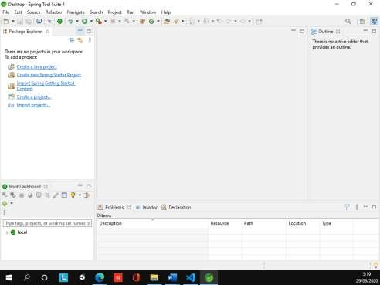

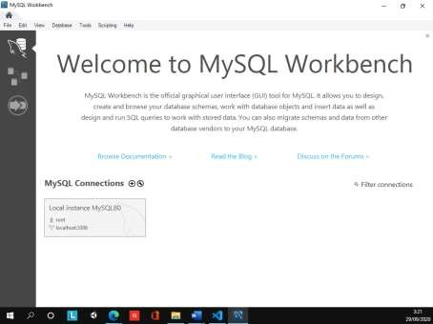

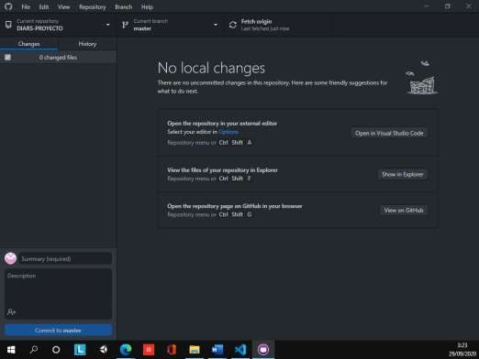

### IMÁGENES DE LOS CASOS DE USO (ITERACION 1)

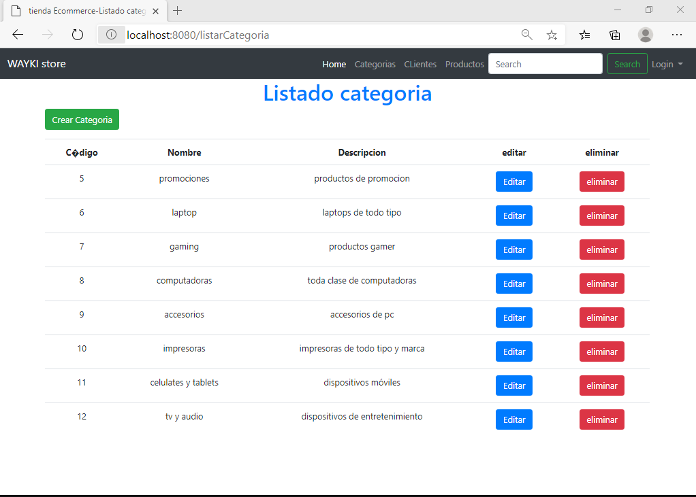

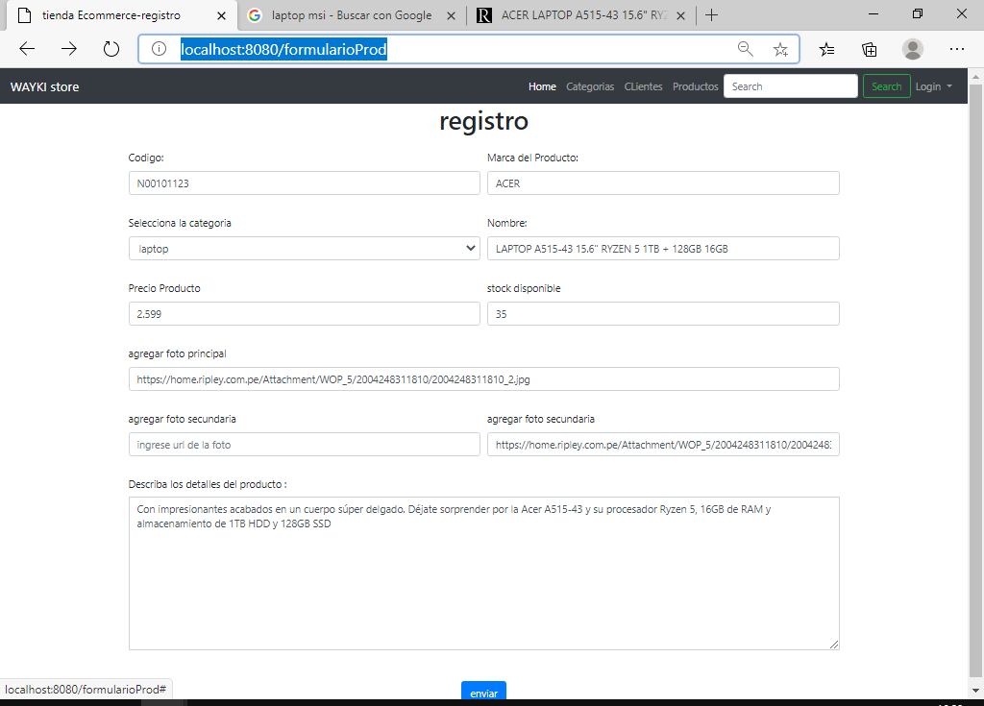

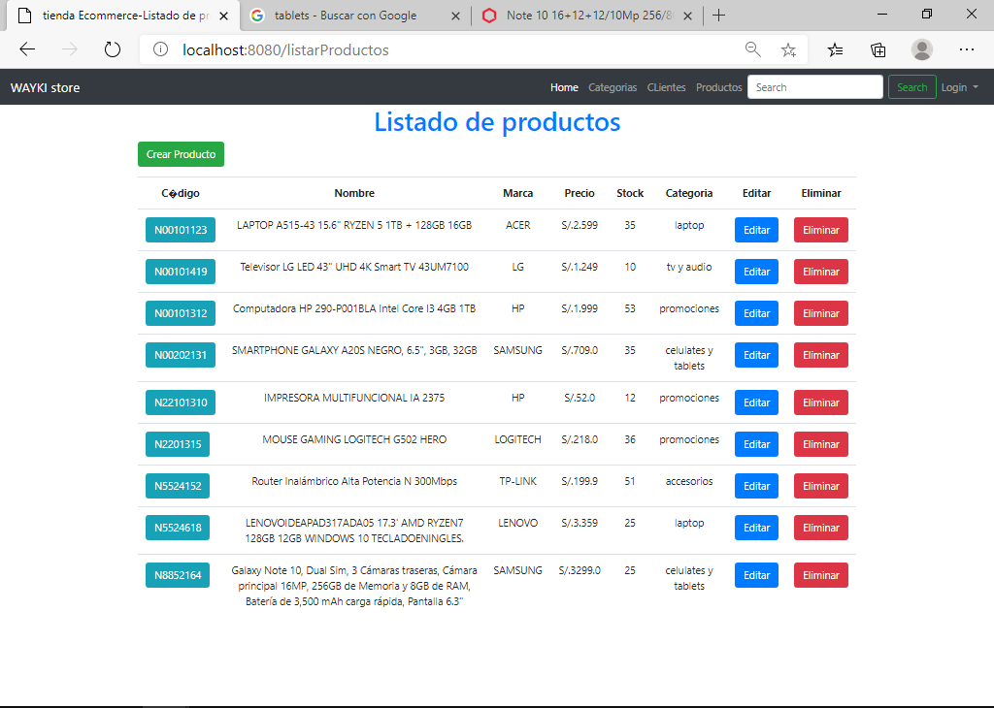

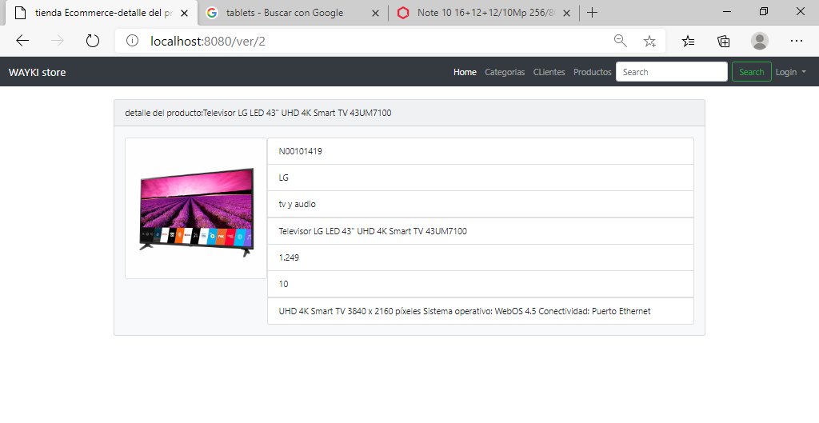

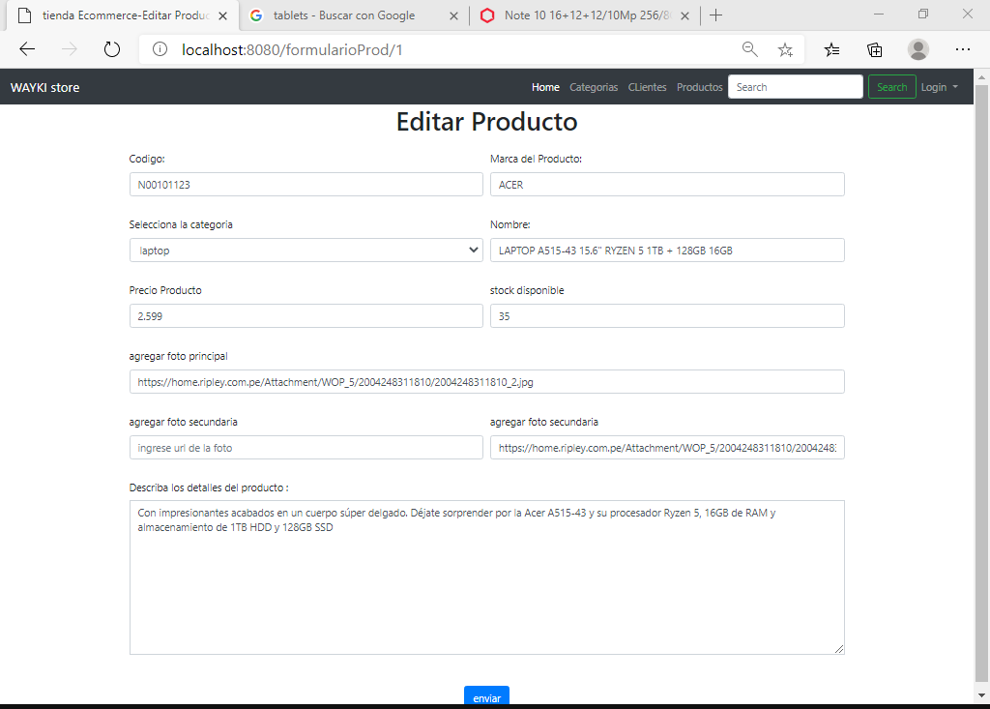

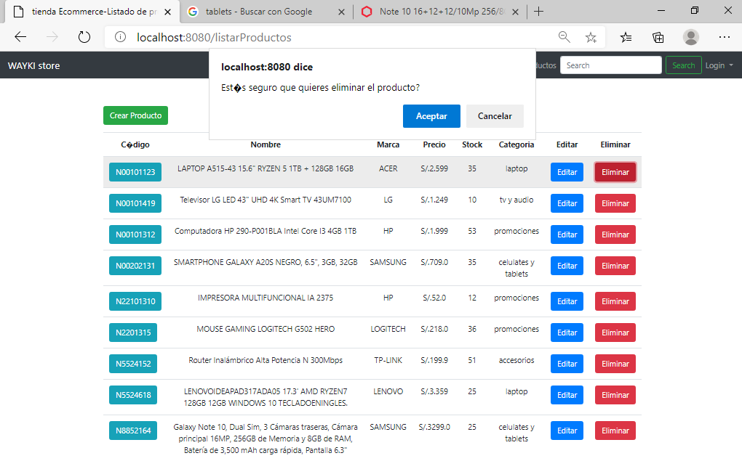

### Iteración 2:

